MASARYKOVA UNIVERZITA
Lékařská fakulta
Katedra ošetřovatelství

Bc. Milena Svobodová

Bolest u pacientů po ortopedickém výkonu

Diplomová práce

Vedoucí práce: Mgr. Jana Straková, Ph.D.

Brno 2014

Prohlašuji, že jsem diplomovou práci vypracovala samostatně a všechny použité literární prameny jsem uvedla v seznamu použitých pramenů.

Brno 21. března 2014 ………………………………….

Děkuji Mgr. Janě Strakové, Ph.D., za ochotu, vstřícnost a odbornou pomoc při přípravě a vypracování diplomové práce. Chtěla bych poděkovat i Mgr. Petru Fučíkovi, Ph.D., za pomoc při statistickém zpracování získaných dat. Zároveň děkuji všem pacientům a pracovníkům I. Ortopedické kliniky Fakultní nemocnice u sv. Anny v Brně, za jejich ochotu a čas, který věnovali vyplňování dotazníků.

Obsah

ÚVOD 6
1 Definice a terminologie bolesti 8
1.1 Definice 8
1.2 Patofyziologie bolesti 8
1.3 Dělení bolesti 11
1.3.1 Dělení bolesti dle délky trvání 11
1.3.2 Dělení bolesti podle původu 13
1.3.3 Dělení bolesti podle patofyziologie 14
1.4 Teorie bolesti 16
1.5 Hodnocení bolesti 19
1.5.1 Anamnéza bolesti 19
1.5.2 Faktory ovlivňující intenzitu bolesti 22
1.5.3 Farmakologická anamnéza 23
1.5.4 Psychologické zásady jednání s pacienty trpícím bolestí 24
1.6 Metody léčby bolesti 25
1.6.1 Obecná farmakologie bolesti 26
1.7 Pooperační bolest 27
1.7.1 Patofyziologické účinky pooperační bolesti 28
1.7.2 Faktory ovlivňující pooperační bolest 31
1.7.3 Farmakologická terapie akutní pooperační bolesti 31
1.7.4 Nefarmakologická léčba akutní pooperační bolesti 38
1.8 Bolest u seniorů 39
2 CÍLE PRŮZKUMNÉHO ŠETŘENÍ A PRACOVNÍ HYPOTÉZY 41
2.1 Cíle práce 41
2.2 Hypotézy práce 41
3 CHARAKTERISTIKA PRŮZKUMNÉHO ŠETŘENÍ 43
3.1 Kritéria pro zařazení sledovaných osob do šetření 43
3.2 Metodika a organizace průzkumného šetření 43
3.3 Metodika statistického zpracování dat 46
4 Analýza a interpretace výsledků 48
4.1 Charakteristika vzorku respondentů 48
4.2 Interpretace výsledků jednotlivých položek 51
4.3 Statistické testování a ověření hypotéz 74
5 DISKUSe 90
6 NÁVRH ŘEŠNÍ PRO KLINICKOU PRAXI 101
Závěr 102
Anotace 104
annotation 105
Seznam použitých pramenů 106
Seznam použitých zkratek 111
Seznam tabulek 113
Seznam obrázků a grafů 116
Seznam příloh 118

ÚVOD
Nemoc a bolest provází člověka od počátků. Jsou to signály, že se v lidském organismu děje něco nepatřičného. Nemoc se často ohlašuje bolestí, proto je pokládána za důležitý ukazatel poruchy zdraví. Přibývá stále více pacientů, u nichž se bolest stává samostatnou nemocí, to když medicína ještě neumí léčit její příčinu, anebo je pro pacienta návrat do zdraví dlouhodobý nebo zcela nemožný. Z potřeby léčit bolest, především chronickou, vznikl v devadesátých letech minulého století, v duchu Deklarace o chronické bolesti, samostatný medicínský obor. Podle ní se bolest stala specifickým problémem a samostatným onemocněním, proto jsou zakládána Centra pro léčbu bolesti, vychází odborná literatura. Bohužel i navzdory účinným opioidům a analgetikům jsou některé bolesti i dnes obtížně léčitelné a tišitelné. V posledních letech přibývají k dosavadním farmakoterapeutickým metodám i metody invazivní, mozková a míšní stimulace, neuromodulace. Neztišitelné a dlouhodobé (chronické) bolesti pacienta sociálně izolují, vyvolávají poruchy spánku, psychické změny, deprese, pocity osamělosti, poruchy osobnosti. Je rozšířená teze, že s bolestí se každý musí naučit žít, že je třeba zaměstnat mysl, myslet pozitivně, relaxovat, udržovat si své pracovní tempo, mluvit o svých potížích. Je však pravda, že s bolestí se moc žít nedá, a člověk, který každý den trpí bolestí, si dříve nebo později položí otázku, proč vlastně žít. Léčba bolesti se v těchto případech stává život zachraňujícím zákrokem. To co zde bylo řečeno, se týká ve větší míře převážně chronické bolesti. K akutní bolesti řadíme především bolest pooperační a traumatickou. Účinná léčba této bolesti je v dnešní době součástí moderní chirurgické praxe. Léčba pooperační bolesti nejen minimalizuje pacientovo utrpení, ale rovněž snižuje případný výskyt pooperačních komplikací a usnadňuje rychlé zotavení a časné propuštění pacienta ze zdravotnického zařízení. Chirurgické výkony jsou prakticky vždy provázeny vznikem akutní bolesti, jejíž terapeutické zvládnutí patří k základním úkolům ošetřovatelské péče. Obzvláště závažné ortopedické operace, jako jsou totální náhrady kolenních a kyčelních kloubů, vyžadují optimální tlumení bolesti v časném pooperačním období. Volba anestezie při těchto zákrocích by měla být založena na zhodnocení předoperačního stavu pacienta a na kontraindikacích navrhované anesteziologické techniky. Pokud na typ zvolené anestezie navazuje kvalitní a účinná pooperační analgezie, je to pro pacienta výhodné a přínosné. Pracuji na I. Ortopedické klinice Fakultní nemocnice u sv. Anny v Brně (déle jen FNUSA). Na našem pracovišti provádíme stovky primárních implantací kloubních náhrad ročně a desítky jejich reimplantací. Ve své diplomové práci jsem se snažila najít odpověď na otázky, zda jsou pacienti podstupující výměnu postiženého kloubu za umělou náhradu dostatečně informováni o terapii pooperační bolesti a zda je intenzita bolesti v pooperačním období ovlivněna vybranými faktory.

Definice a terminologie bolesti

Definice
Bolest je Světovou zdravotnickou organizací (dále jen SZO) a Mezinárodní společností pro studium bolesti definována jako nepříjemná, senzorická a emocionální zkušenost spojená s akutním či potencionálním poškozením tkání. Bolest je vždy subjektivní a práh bolesti je velmi individuálně odlišný. Pro jedince je to téměř vždy nepříjemný pocit. Pro organismus může přinášet i určité pozitivum. I přesto, že bolest může být velmi intenzivní a nepříjemná, je třeba ji chápat i jako varovný signál, který často zabraňuje dalšímu poškození organismu.

Patofyziologie bolesti
Na vzniku bolesti se podílí řada faktorů. Jde o faktory fyzikální (vysoká či nízká teplota, poranění aj.), chemické (poleptání) a biologické (mikrobiální agens, toxiny). Bolestivý signál generovaný na periferii může být přenášen pomocí dvou typů nervových vláken – slabě myelinizovaných vláken typu A delta vedoucích impulzy rychlostí 7 – 14 m/s a nemyelinizovaných vláken typu C, která vedou impulzy rychlostí 0,5 – 3,5 m/s. V období mezi vznikem bolestivého stimulu na nervových zakončeních přítomných v periferii, tzv. nociceptorech a momentem uvědomění si tohoto podnětu v mozkové kůře je signál nesoucí informaci o takovém stimulu vystaven celé škále faktorů, které jej mohou významně ovlivňovat, a sice ve smyslu pozitivním (potenciace), nebo naopak negativním (inhibice).
Nociceptory mohou být:
- vysokoprahové mechanoreceptory,
- polymodální nociceptory,
- specifické nociceptory – volná nervová zakončení.
Vysokoprahové mechanoreceptory jsou uloženy v mozkové kůře stejně jako nízkoprahové mechanoreceptory (pro vnímání tlaku, tahu a vibrací).
Polymodální nociceptory jsou receptory teploty. Jestliže se teplota z normálních hodnot změní na hodnoty vyšší, vzniká popálení, jestliže na hodnoty nižší, vznikají omrzliny. To vše je vnímáno stejnými receptory.
Volná nervová zakončení jsou na primárních aferentních vláknech a jsou určena pouze pro vnímání bolesti. Za normálních okolností mlčí a reagují, až když nastane bolestivý podnět. O jejich specificitě svědčí i to, že existuje onemocnění, které se nazývá „vrozená necitlivost vůči bolesti“ (inborn insensivity to pain), kdy je poškozeno vnímání bolesti.

Bolest má čtyři základní složky:
- senzoricko - diskriminační – postupuje od receptoru přes periferní vlákna do míchy a odtud spinotalamickými a retikulotalamickými drahami do různých částí talamu,
- afektivtní (emocionální) – dráha jde z receptoru do prodloužené míchy do nucleus parabrachialis, odtud do hypotalamu a amygdaly a zpět,
- vegetativní (autonomní) – je navázána na autonomní nervový systém, proto při bolesti pozorujeme pocení, snížení krevníku tlaku (dále jen TK), tachykardii, bledost, změny tonu gastrointestinálního traktu,
- motorická – je založena na principech stresu s reakcemi „fight or flight“.
Dráha bolesti se skládá ze tří neuronů (viz příloha 1, str. 119) První neuron přivádí signál z periferie do těl neuronů umístěných v kořenech zadních rohů míšních. Zde dochází k připojení na druhý neuron, jehož axon přestupuje kontralaterálně a v anterolaterálních provazcích míšních se projikuje kraniálně, přičemž se tak formují tři základní dráhy bolesti:
- tractus spinothalamicus (dále jen STT),
- tractus spinoretikularis (dále jen SRT),
- tractus spinomesencephalicus (dále jen SMT).

Axony STT jsou somatotopicky připojeny na ventroposteriorním talamickém jádru na 3. neuron, jehož axon směřuje do somatosenzorického kortexu gyrus postcentralis. Axony SRT směřují primárně do oblasti retikulární formace, kde mohou předat svoji nesenou informaci 3. neuronům, jejichž axony směřují společne s STT převážně do mediálního thalamu. Axony formující SMT se primárně zakončují v colliculus superior nucleus cuneiformis a periakvaduktální šedi (dále jen PAG). Přenesení signálu na 3. neuron je zodpovědné za projekce do ventrobazálního thalamu, hypotalamu, limbického mozku a neokortexu. V oblasti PAG však začínají především neurony descendentních drah bolesti, které jsou zodpovědné za vyvolání modulace bolesti na spinální úrovni. Z hlediska fyziologie je nejlépe prozkoumána oblast spinální míchy, tedy místo signálu mezi 1. a 2. neuronem v dráze bolesti.
Populace C vláken končící v zadních rozích míšních obsahuje koktejl neurotransmiterů, z nichž k nejlépe prostudovaným patří především substance P a glutamát. V závislosti na stimulu přicházejícím z periferie a vzestupu intracelulárních koncentrací kalcia jsou tyto substance uvolňovány a vyvolávají excitaci 2. neuronu v dráze bolesti. Důležitá je však také přítomnost řady modulačních systémů (opioidní, gabaergní, adenosinový, adrenergní, serotonergní, cholinergní, konabioidní aj.) a také existence postreceptorových mechanismů. Teprve vzájemná kooperace mezi všemi smíšenými systémy generuje výsledný signál kódující příslušnou informaci o typu, lokalizaci a intenzitě bolestivého stimulu.
Vnímání běžných bolestivých podnětů, se kterými se každý z nás denně setkává, je založeno na kvalitativně jiném mechanismu nežli bolest patologická. Zatímco bolest „fyziologická“ je preventivně - projektivní a má informační charakter, bolest „patologická“ má charakter především dezinformační. Je totiž založena na amplifikaci bolestivého stimulu, což může vést ke vnímání bolesti i po odeznění akutního, reálného podnětu. Vlastní amplifikace signálu se může odehrávat již na periferii – periferní senzitizace nebo až v oblasti centrálního nervového systému – centrální senzitizace.
Obě tyto složky jsou nakonec zodpovědné za snížení bolestivého prahu a tedy i snížení intenzity podnětu nutného k vyvolání bolestivého vjemu.

  - Dělení bolesti
Bolest lze dělit na základě řady kritérií. Podle délky trvání, podle původu a podle patofyziologie.
    - Dělení bolesti dle délky trvání
Bolest dělíme dle délky trvání na bolest akutní a chronickou.

Akutní bolest je bolest krátkodobá. Vzniká při poškození tělesné tkáně úrazem, chorobou nebo operačním zákrokem. Trvá několik hodin, dnů nebo týdnů. Jde o přirozenou reakci organismu na poškození, které má důležitý význam také jako varovný signál.
Doba trvání nepřesahuje 3 měsíce, resp. délka jejího trvání odpovídá vyvolávající příčině. Akutní bolest je považována za bolest fyziologickou, chrání organismus před poškozením. Ustává, jestliže je zhojeno poranění tkáně, které ji způsobilo. Většinou se neopakuje. Je dobře ohraničená, snadno se lokalizuje. Při vyšší intenzitě ovlivňuje psychiku jedince, emočně je spojena se stresem a obavami. Velké nebezpečí u akutní bolesti je její možný přechod v bolest chronickou. Nejúčinnější prevencí chronifikace bolesti je její včasná a razantní léčba.
Dělení akutní bolesti:
- pooperační,
- traumatická,
- porodní,
- při některých vnitřních poraněních.
Akutní bolest je provázena aktivací sympatiku, vyvolává neuroendokrinní, imunitní a zánětlivé reakce, katabolismus, imunosupresi, zvyšuje spotřebu kyslíku myokardem, snižuje mobilitu gastrointestinálního traktu a podílí se na řadě dalších změn.
Všechny tyto aspekty často vedou ke zvýšené morbiditě a mortalitě, již výrazně ovlivněné vlastní nemocí, úrazem či operací. Proto je kladen velký důraz na kvalitní a včasnou analgezii, která výrazně snižuje výskyt pooperačních komplikací, umožňuje včasnou rehabilitaci, zkrátí dobu pobytu ve zdravotním zařízení a výrazně ovlivňuje i psychiku nemocného.

Chronická bolest je definována jako nepříjemný smyslový a emoční zážitek, způsobený skutečným nebo možným poškozením tkání, má náhlý nebo pomalý nástup libovolné intenzity od mírné až po silnou, neustávající nebo opakované, bez očekávaného nebo předvídatelného konce a s trváním delším než 6 měsíců.,
Příčiny, které ji způsobují, nejsou vždy spolehlivě identifikované. Intenzita bolesti je vždy vyšší, než odpovídá intenzitě stimulace. Na rozdíl od akutní bolesti ztrácí chronická bolest svoji smysluplnost, neplní ochranou funkci. Chronická bolest postihuje lidskou bytost v celé její šíři i hloubce. Narušuje mezilidské vztahy, připravuje pacienta o možnost realizovat své pracovní plány a ambice, snižuje kvalitu emočního prožívání. Obtěžuje jedince svou neustálou přítomností, neumožňuje odpočinek a spánek, vyvolává frustraci a deprese, celkově snižuje kvalitu života člověka. Chronická bolest se stává nemocí sama o sobě a je důležité se na ni dívat v systémovém pojetí. Je jasné, že pouze farmakologický přístup v léčbě je zcela nedostačující, chronické bolesti nejsou jen záležitostí těla, ale i psychiky, o kterou je třeba také pečovat. Je nutné brát v úvahu všechny úrovně vyplývající z biologické, psychologické a sociální podstaty fenoménu bolesti. Moderní a kvalitní péče o pacienty s chronickou bolestí by měla zahrnovat péči, jak praktického lékaře a algeziologa, tak i klinického psychologa, psychiatra, fyzioterapeuta, popř. ergoterapeuta. Rozdíly mezi akutní a chronickou bolestí jsou zaznamenány v tabulce (viz příloha 2, str. 120).

    - Dělení bolesti podle původu
Onkologická (nádorová) bolest vzniká v souvislosti s probíhajícím onkologickým onemocněním. Nejčastěji je způsobena růstem vlastního nádoru, jeho metastazováním a diagnostickými nebo terapeutickými postupy. Mezi základní strategii léčby onkologické bolesti mimo jiné patří odstranění nádorových buněk a dále přerušení bolestivých drah.
Velká pozornost je věnována výběru adekvátní farmakoterapie pro pokrytí celodenní bolesti, nejčastěji pomocí retardovaných nebo transdermálních analgetik. V případě průlomové bolesti je možné použít fentanyl k slizniční aplikaci s velmi rychlým nástupem účinku.

S chronickou neonkologickou bolestí se setkáváme nejčastěji. Jak vyplývá z jejího názvu, příčina bolesti pacienta není způsobena onkologickým onemocněním. Nejčastějšími příčinami chronické neonkologické bolesti jsou degenerativní postižení pohybového aparátu. V současné době používáme k léčbě tohoto typu bolesti veškeré dostupné lékové skupiny včetně silných opiátů. Určující pro zvolení adekvátní farmakoterapie je intenzita a typ bolesti, nikoli její původ. Zvládání chronické bolesti je vysoce individuální. Za základní aspekty ovlivňující výsledné prožívání chronické bolesti jsou považovány duševní stabilita a extroverze.
Jak úspěšně bude pacient zacházet se svojí bolestí, je dané nejen přítomností extroverze, ale i přítomností dispozičního optimismu a absencí neuroticismu, popřípadě další psychiatrické komorbidity. Neuroticismus je obecně známým projevem prožívání bolesti (jak akutní tak i chronické). Je podmíněn úzkostí, strachem, negativními zkušenostmi s minulými prožitými bolestmi a mnoha dalšími faktory. Je často provázen bolestivým chováním a tito nemocní popisující i vyšší míru nepříjemnosti bolesti.
Je prokázána lepší adaptace na bolest, nižší vnímání intenzity bolesti a absence depresivně úzkostné symptomatiky u jedinců extrovertně orientovaných a s rysy dispozičního optimismu.
Neadaptivní přizpůsobení se na chronickou bolest mohou mít níže uvedené charakteristiky:
- deprese či apatie,
- agrese či vztek,
- fobické reakce,
- neuroticismus,
- vyčerpání,
- ztrátu životního smyslu,
- rozvoj zoufalství, bezmoci a beznaděje,
- narušený kontakt se svým tělem,
- zabydlení se v roli pacienta, rozvoj sebeobservace,
- postupný rozvoj nedůvěry v péči, ve změnu, v sebe,
- ohrožení pevného místa v životě, tj. narušení v jednotlivých systémech (partnerský, rodičovský, pracovní atd.).
    - Dělení bolesti podle patofyziologie
- nociceptivní,
- neuropatická,
- dysautonomní – z dysfunkce sympatiku,
- psychogenní,
- smíšená.
Nociceptivní bolest začíná na nociceptorech a pokračuje nemyelinizovanými C vlákny a slabě myelinizovanými A delta vlákny. Nocisenzory zahrnují volná nervová zakončení v tkáních, mechanoreceptory a polymodální receptory. Podle umístění receptorů rozlišujeme bolest somatickou a viscerální. K nociceptivní bolesti řadíme bolesti pohybového aparátu, bolesti vnitřních orgánů a většinu akutní bolesti. Ve farmakoterapii jsou léky první volby analgetika.
Neuropatická bolest vzniká na podkladě dysfunkce nervového systému. Od nociceptivní blesti se liší mnoha charakteristikami. Úloha nociceptorů je zde mnohem menší, přesto že se rovněž částečně podílejí na komplexním obrazu bolesti. Hlavními příčinami neuropatických bolestí jsou:
- metabolické,
- mechanicko - kompresivní (úžinové syndromy),
- traumatické,
- infekční,
- toxické,
- imunoalterační,
- ischemické – opomíjené u seniorů,
- hereditální.
U neuropatických bolestí je zapotřebí při vyšetření nemocného zjistit, zda vznikají spontánně, nebo zda jsou vyvolávány neurčitými podněty. U spontánně se objevujících bolestí je i pro terapii důležité rozlišení na bolesti souvislé a bolesti trvající přechodně - intermitentní. Souvislé bolesti mají obvykle těžký dopad na psychický stav pacienta.
Rozlišujeme periferní neuropatickou bolest s jednostranně lokalizovanými neuropatiemi (kraniální neuralogie, posttenpetická neuralgie, úžinové syndromy, plexopatie), se systémovými polyneuropatiemi (diabetická, toxická - alkohol, chemoterapie) a centrální neurogenní bolest (stavy po CMP, míšní léze). Neuropatická bolest je obvykle píchavá, bodavá, pálivá, šlehavá, k jejímu zhoršení dochází v klidu a v noci. Mezi základní léky neuropatické bolesti patří antikonvulziva a antidepresiva.
Dysautonomní bolest – typický příklad tohoto druhu představuje komplexní regionální bolestivý syndrom (dále jen KRBS I), dříve označovaný jako algodystrofie nebo Sudeckův syndrom. KRBSI označuje různé bolestivé stavy, jež vznikají převážně jako následek úrazu nebo chirurgického zákroku. KRBS I se vyznačuje klinickými změnami maximálně distálně od místa prvotní noxy. V patofyziologii hraje důležitou roli vegetativní nervový systém, především sympaticus. Klinický obraz zahrnuje bolest a současně poruchy vazomotorické, sudometrické, motorické a trofické. Léčba KRBS I je složitá a ne vždy úspěšná. Doporučuje se kombinace farmakoterapie a invazivních technik.
Psychogenní bolest představuje diagnosticky často obtížně rozlišitelný algický stav. U psychogenní bolesti není příčinou organické postižení nebo poškození orgánu nebo tkáně, nýbrž abnormální zpracování psychického problému. To znamená, že se vyšetřovacími metodami neprokáže žádná abnormalita, resp. patologie, přesto pacient trpí bolestmi. K určení tohoto typu bolesti je proto zapotřebí po jednoznačném vyloučení jiné etiologie, vyšetření psychické či psychiatrické.
Především u depresivních poruch a některých neuróz je bolest somatickou projekcí primárních obtíží. Nejčastěji si pacient stěžuje na bolesti hlavy, břicha a zad. Základ terapie tvoří psychofarmaka a psychoterapie.
Smíšená bolest zahrnuje stavy, na kterých se podílí více předchozích typů bolesti. V praxi se nejčastěji setkáváme s FBSS (Failed back surgery syndrome), bolestí po operaci bederní páteře. V oblasti zad pacienti trpí nociceptivní složkou bolesti, v distribuční oblasti postižených nervových kořenů naopak převažuje složka neuropatická. Terapie se odvíjí od převažující účasti jednotlivých složek. Léčba je často velmi složitá a uplatňují se zde i metody invazivní.

Teorie bolesti
Představy o mechanismech zpracování nociceptivní informace a o vzniku bolesti odrážely dobu, ve které byly formulovány. Několik století je známá Descartova představa o vzniku bolesti, kdy při podráždění části těla např. tepelným podnětem (ohněm), je informace o bolesti vedena do mozku, kde se rozezní jako zvonek. Tato hypotéza byla překonána s rozvojem anatomických a fyziologických poznatků v 19. století.

Teorie bolesti se od té doby rozdělila do tří okruhů tzv.:
- teorie specificity,
- teorie kódování,
- emoční teorie.
Teorie specificity je teorie specifických nervových energií, formovaná kolem poloviny 19. století, kdy však nikdy nebyla zjištěna energie specificity zodpovědná za vznik bolesti. Racionálním prvkem této teorie bylo přiřazení bolesti k „hmatovému smyslu“. Modernější teorií specificity byla teorie specificity receptorů, kterou navrhl von Frey na konci 19. století. Jeho obdivuhodně pečlivá vědecká práce mapující rozložení receptorů pro jednotlivé modely čití vedla k hypotéze, že receptory pro „bolest“ jsou volná nervová zakončení. Tento předpoklad byl později potvrzen pro nociceptorovou (nociceptivní) bolest.
Teorie kódování představovala odlišnou skupinu názorů. Chronologicky sem spadá několik teorií, resp. hypotéz založených na charakteristických vzorcích aferentních informací, které vedou k rozvoji bolestivého vjemu – Goldscheiderova teorie sumace, Livingstonova teorie reverberačních okruhů, teorie periferního kódu, teorie interakce a sumace.
Emoční teorie bolesti představovala zcela odlišnou teorii, vyslovenou Marshallem, předpokládající, že bolest je především citová záležitost ovlivněna strachem. Přestože emoční vlivy jako dominantní a rozhodující u bolesti byly mnoha autory odmítnuté, přinesla obohacující aspekt, a to, že bolest má vedle smyslové složky i velmi významný negativní emoční (afektivní) náboj.
Na podkladě všech do té doby formulovaných teorií bolesti byla v roce 1965 publikována Melzackem a Wallem tzv. vrátková teorie bolesti. Tato teorie respektuje jak specializaci receptorů, tak i principy kódování aferentních signálů v rychlých i pomalých nervových vláknech. Vedle toho vysvětluje i mechanismy centrálního nervového systému (dále jen CNS) ovlivňující intenzitu bolesti a význam psychických vlivů. Přestože původní obsah teorie nebyl nikdy zcela potvrzen, její základní prvky přispěly významně k lepšímu chápání procesů nocicepce a vzniku bolesti a k užitečnému hledání prostředků tlumících bolest.
Konceptuální model bolesti skýtá dosud nejlepší návod, jak přistupovat k člověku postiženému bolestí. Integruje hlavní komponenty, jejichž pochopení a objasnění umožňuje u každého nemocného sestavit program intervence, která nikdy nekončí opuštěním pacienta pro konstatování, že všechny dostupné léčebné prostředky byly vyčerpány.
Základem bolestivého vjemu je nocicepce. Jsou to všechny procesy vyvolané aktivací nociceptorů. Výsledkem nocicepce, jejím uvědoměním, je bolest jako senzorický vjem. Dalším stupněm konceptuálního modulu je psychická reakce na bolest – utrpení. Intenzita bolesti je tvořena složkou senzorickou a složkou afektivní. Odtud plyne požadavek psychologické intervence, která je mnohdy u chronické bolesti účinnější než analgetika. Posledním stupněm modulu je bolestivé chování. Někteří odborníci považují chování za jediný objektivně pozorovatelný a kvantifikovatelný projev bolesti: grimasa, pláč, vzdychání, kulhání, zaujímání úlevových poloh, hovoření o bolesti, opakované chození k lékaři, snahy o přiznání důchodu atd. Bolestivé chování je projevem maladaptace nemocného, jeho účelem je přimět okolí, aby vzalo na vědomí, že dotyčný má bolest. Ovlivnění chování je významným intervenčním prostředkem.
Kognitivně behaviorální model bolesti zahrnuje mnoho psychologických proměnných operačního a respondentního učení, konkrétně anticipování, vyhýbání se a upevňování. Největší důležitost ale dává kognitivním faktorům, zejména očekávání, spíše než podmiňování. Kognitivně behaviorální model bolesti považuje takzvané „podmíněné“ reakce za většinou sebeaktivované. Tyto reakce nejsou vyvolány automaticky podmíněným podnětem, ale jsou založeny na naučených očekáváních. Jinými slovy, lidé se naučí předpovídat bolestivé situace a pak pociťují anticipatorní úzkost a vyhýbavé chování.
Bolest sama anebo strach z možné bolesti vedou jedince k tomu, že se jí snaží předejít. Volí proto vyhýbavé chování (avaidance behavior). Můžeme to charakterizovat jako soubor různých druhů chování, které se snaží momentálně pozdržet, oddálit, přesunout na jinou dobu, vůbec eliminovat situace či zážitky, které jsou pro daného jedince nepříjemné, nežádoucí, ohrožující. Je projevem buď spontánní anebo promyšlené adaptivní reakce na akutní či potenciální poškození tkání.
  - Hodnocení bolesti
    - Anamnéza bolesti
Při hodnocení bolesti hraje velikou roli správně sestavená anamnéza a důkladně provedené fyzikální vyšetření, zaměřené na pacientovy fyziologické a behaviorální odpovědi na bolest. V anamnéze je nutné získat údaje o:
- lokalizaci bolesti,
- intenzitě bolesti,
- kvalitě a typu bolesti,
- faktorech, které ji vyvolávají, ovlivňují (úlevové polohy),
- doprovodných symptomech,
- předchozí zkušenosti s bolestí,
- době trvání bolesti,
- propagaci bolesti atd.

Nemocného se dotazujeme:
- kde to bolí,
- jaká bolest je (svíravá, palčivá, ostrá, řezavá, pálivá atd.),
- jak dlouho to bolí (akutní, chronická),
- kdy to bolí (ráno, navečer, neustále),
- jak silnou bolest pociťuje,
- je stanovena intenzita bolesti,
- co bolest zhoršuje a co ji naopak mírní,
- na probouzení se pro bolest,
- v jakých činnostech bolest brání.
Tyto otázky samozřejmě nevystihují všechny potřebné aspekty bolesti, které je nutno znát před stanovením diagnózy a před volbou vhodné terapie, ale jsou to základní informace, na jejichž sběru se významně podílí ošetřující zdravotní pracovníci, kteří by měli být dostatečně kompetentní a vzdělaní v této problematice. Do pocitů pacienta není lehké se vcítit, ale je nutné mít na zřeteli, že každý pacient vnímá bolest odlišně a bolest je to, co říká pacient a existuje, když to pacient tvrdí.
U lokalizace bolesti je třeba znát, zda je místo bolesti stálé, nebo zda se mění. Podle rozsahu místa bolesti rozlišujeme, zda jde o bolestivý bod, nebo o hyperalgickou zónu.
Například útrobní bolesti nejsou nejčastěji lokalizovány na úrovni nemocného orgánu, ale ve svalové a kožní tkáni patřící ke stejné metameře. Říkáme tedy, že jsou přenesené. Opravdové útrobní bolesti, které se objevují nejdříve, jsou špatně lokalizovatelné, postupně jsou vystřídány přenesenými bolestmi, které mají přesnější lokalizaci.
Snadněji lze lokalizovat bolest akutní než chronickou. Lze využít i tzv. Mapy bolesti – což je obrazová forma sdělení pacienta „kde to bolí“. Dále se zaměřujeme na šíření bolesti. Rozlišujeme, zda se bolest šíří v zóně nervu nebo nervové pleteně, či zda šíření neodpovídá nervovým strukturám. Setkáváme se s bolestí, která vystřeluje pod klíček, do ramene, nohou apod.
Při hodnocení kvality bolesti, tedy – jak to bolí, se snažíme získat co nejpřesnější popis charakteru bolesti. Podle slovního vyjádření nemocného lze usuzovat zda je v popředí složka smyslová nebo emoční. Verbalizace potíží je závislá i na vyjadřovacích schopnostech jedince, inteligenci a dalších faktorech. Bolest může mít charakter tupý, vystřelující, bodavý, svíravý, řezavý atd. K snadnějšímu zachycení kvality prožívané bolesti mohou posloužit i dotazníkové metody.
U břišní bolesti mluvíme o somatické a viscerální bolesti. Somatická bolest vzniká drážděním míšních nervů. Bolest je ostrá, přesně ohraničená je přítomna palpační bolestivost a přecitlivělost kůže. Viscerální bolest vzniká drážděním sympaticu, podnětem je zejména náhlé rozpětí hladké svaloviny, napětí pouzdra u parenchymatózních orgánů. Bolest je tupá, neurčité lokalizace, je pociťována ve střední čáře. Další typy bolesti podle orgánů, které jsou postiženy, jsou bolesti kolikovité, ischemické a zánětlivé.
Doba trvání bolesti má zásadní význam k určení, zda nemocný trpí bolestí akutní, subakutní nebo chronickou. U chronické bolesti je lépe brát za hranici 6. měsíců, protože u těchto nemocných bývá dopad bolesti na psychický stav již lépe rozpoznatelný a ustálenější. Samostatnou skupinu tvoří bolesti rekurentní, kdy po bezbolestivém období nastoupí často i velmi silné algie. Příkladem mohou být bolesti neurologické etiologie nebo migréna.
Intenzitu bolesti je možno zjišťovat mnoha způsoby nejužívanější metodou pro její kvantifikaci je vizuální analogová škála (dále jen VAS).

Vizuální analogová škála
Jedná se o úsečku zpravidla dlouhou 10 cm se stupnicí 0 – 10 nebo 0 – 100 (viz příloha 3, str. 121). Levý konec úsečky označuje stav bez bolesti a pravý konec úsečky vyjadřuje maximální představitelnou bolest odpovídající intenzitě bolesti. Pacient označí místo na úsečce, následně se vzdálenost změří od levého konce úsečky. Obecně je za dlouhodobě snesitelnou považována bolest s hodnotou VAS 3 – 4 bolesti. Z pravidelně vedeného deníku bolesti můžeme vyčíst celkovou intenzitu bolesti, intenzitu a frekvenci jejího zhoršení i reakci na zavedenou léčbu. Pokud se intenzita bolesti stupňuje, až dostoupí k vrcholu, mluvíme o bolesti nesnesitelné. Nemocný je bolestí zcela zchvácen, ztrácí schopnost adaptivního chování, hlasitě naříká, křičí. Vegetativní projevy se stupňují, až k obrazu šoku, a není-li bolest tlumena, může nemocný pod obrazem šoku z bolesti i zemřít.
Ze škály VAS vyplývá i škála k posouzení ústupu bolesti hodnotící účinnost nastavení analgetické léčby. V tomto případě je na levém konci nulový ústup od bolesti a na pravém konci naprosté odeznění bolesti.

Numerická hodnotící škála
Jinou možností je využití číselné hodnotící škály (dále jen NRS). Na rozdíl od grafické škály VAS používá číselné hodnoty k popisu bolesti na úsečce od 0 do 10, kde 0 znamená žádnou bolest a číslo 10 nejhorší představitelnou bolest (viz příloha 3, str. 121).

Verbální škála
Mezi další možnosti měření bolesti patří škála slovní, kdy si pacient vybírá výraz nejlépe vystihující jeho bolesti. Nejčastěji se používá pětistupňová škála členící bolest na následující stupně:
- žádná,
- mírná,
- střední,
- intenzivní,
- nesnesitelná (velmi intenzivní).
Rozsáhlejší stupnice verbálních charakteristik intenzity bolesti zahrnují 8 položek, ale jejich rozlišení bývá pro nemocné náročné. U dětí a simplexních osob často vystačíme s hodnocením popisným nebo s pětistupňovou obrázkovou škálou. Jde o grafické znázornění různě vypadajících smajlíků, tzv. faces pain scale. (viz příloha 3, str. 121).
Jelikož může bolest mnohdy vést k negativnímu ovlivnění běžné denní aktivity, je jistě přínosem hodnocení kvality života nemocného či přímo dotazník interference bolesti s denními aktivitami (DIBDA). Pro detailnější popis bolesti lze využít Mc Gill dotazník bolesti (MPQ), nebo alespoň jeho zkrácenou variantu (SF - MPQ). (viz příloha 4, str. 122).
    - Faktory ovlivňující intenzitu bolesti
K vedení správné strategie léčby bolesti přispívají i údaje o změnách intenzity bolesti. Nastavení dávkování analgetik by mělo být zvoleno s přihlédnutím na dynamiku změn míry bolesti v průběhu dne nebo delšího časového intervalu. Některé typy bolesti mají převažující ranní nástup (např. migréna), jiné se rozvíjejí až během dne (např. bolesti artrotické po denní zátěži nebo tenzní typ bolesti hlavy). Intenzita bolesti může mít i sezónní závislost.
Jak bylo již zmíněno, je důležité znát i faktory, které bolest spouští, zesiluje, a naopak. Zde má být anamnéza zaměřená na vlivy počasí, na fyzickou a psychickou zátěž, kde se ptáme i na změnu prožívaného stresu na pracovišti, v rodině, v rámci sociálních interakcí. Dále zda je bolest silnější v pracovních dnech nebo o víkendu (migrény).
    - Farmakologická anamnéza
Další dotazy v rámci anamnézy by se měly týkat anamnézy farmakologické, kdy se ptáme na účinnost dosavadní léčby. Snažíme se zjistit, které z preparátů přinesly hodnotitelný efekt, které byly bez efektu, které pacient spontánně vysadil a proč atd. Ptáme se i na efekt jiných druhů léčby, např. rehabilitační či lázeňské.
Nezapomínáme na problematiku vlivu bolesti na kvalitu spánku. Při insomnii mají doplňující dotazy přinést informaci o tom, zda je obtížné usínání, povrchní charakter spánku, nebo zda se pacient budí bolestí vždy při změně polohy těla nebo končetiny, zda se neprobouzí opakovaně v časných ranních hodinách.
U opakovaných probouzení pro bolest, je třeba vyloučit, že jeho příčinnou není zánětlivý nebo nádorový proces, či jiné závažné organické či strukturální postižení. V souvislosti s nimi se v posledních letech známkám a údajům, které by mohly svědčit pro závažný patologický proces, říká obrazně „červené praporky“ (red flags). Naopak, u předčasného probuzení se má především vyloučit deprese.
Anamnestické údaje, zejména jejich správné vyhodnocení, napomáhají v pochopení bolesti. Nejen sémantický obsah toho, co pacient sděluje, ale také rovněž způsob mluvy, použitá dikce, prozodie, mimika při řeči a další projevy, mají svou velkou výpovědní hodnotu. Důležitá je i schopnost zdravotníka registrovat a vyhodnotit neverbální projevy nemocných. Pozornost by měla být zaměřena na mimiku (resp. grimasování) jak během, tak i mimo vlastní verbální komunikaci.
Stejně významná pozornost má být věnována projevům tzv. antalgického chování. Nemocný s bolestmi se snaží určitým polohám těla a určitým pohybům vyhýbat. Hledá takové, při nichž je intenzita algií nejmenší. Toto hodnocení však vyžaduje velké zkušenosti. Je někdy velmi obtížné odlišit reálné antalgické chování od projevů agravace, popř. i simulace. Na druhé straně je zapotřebí respektovat snížení prahu bolesti a snížení hranice tolerance pro bolest, zejména u pacientů s chronickými bolestmi. U těchto stavů je nutno počítat s odlišnou psychickou reaktivitou a alterací psychického stavu bolestí.
Ke komplexní, diagnostice bolesti kromě výše zmíněné důkladné anamnézy patří kvalitně provedené fyzikální vyšetření, pro stanovení prahu pro vnímání bolesti, provedení specifických nociceptivních testů, jakými jsou např. termická či tlaková algometrie. Z diagnostických metod lze zmínit vyšetření EEG, evokovaných potenciálů či zobrazovacích metod (RTG, CT, MRI, PET).
Zvláštní pozornost věnujeme získávání informací od geriatrického pacienta. S těmito pacienty se setkáváme díky geriatrizaci medicíny stále častěji. Jak lékař, tak především sestra musí mít na paměti, že u křehkého a nesoběstačného pacienta má anamnestický rozhovor téměř vždy efekt buď psychoterapeutický, nebo psychotraumatický. Buď se podaří pacienta uklidnit, získat jeho důvěru a dobré východisko pro další ovlivňování, nebo jej znejistíme, zanecháme v obavách a v nejistotě o našem zájmu a přístupech. Respektujeme pacientovy pohybové a komunikační limitace – fatické poruchy, dysartrie, nedoslýchavost, kombinované postižení sluchové a zrakové, kognitivní deficit atd.
Zásady komunikace s geriatrickými pacienty se smyslovým nebo mentálním postižením (viz příloha 5, str. 123-124).
    - Psychologické zásady jednání s pacienty trpícím bolestí
V odborné literatuře se uvádějí určité zásady, které by měly být vodítkem pro zdravotnické pracovníky, jak správně komunikovat s pacientem, který trpí bolestmi, nereaguje na dosavadní léčbu očekávaným způsobem, projevuje svou nespokojenost, která může vyústit až do obtížně zvládnutelných projevů. Je dobré si uvědomit, že jak zdravotník, tak i pacient jsou neopakovatelnými individualitami. Přesto lze uvést několik hlavních zásad:
- nebýt hluchý k projevům bolesti (bolestivému chování),
- nepospíchat, když pacient sděluje, co a jak ho bolí,
- nikdy neříkat pacientovi: „To Vás nemůže bolet.“,
- nikdy neříkat pacientovi: „To nic není“, když to pacienta bolí,
- nikdy neoznačovat pacienta slovy: „simulant, hysterka, agrovant, hypochondr“ atd.,
- naučit se vždy a všude, za jakýchkoliv okolností zaujímat k pacientovi empatický vztah,
- být v kontaktu s pacientem, aby věděl, že pomoc je nablízku,
- posilovat aktivitu pacienta v boji s bolestí,
- akceptovat pacienta takového, jaký je.
Problémem stále zůstává komunikace a s ní spojené porozumění a přesné pochopení dopadu bolesti na postiženého jedince. V klinické praxi není limitujícím faktorem pouze nedostatek času, nýbrž často i ve zcela dokonalé znalosti v náročné oblasti diagnostiky a léčby bolesti, označované jako algeziologie.
Obecně se prosazuje tendence, že lékař musí pacientovi bolest věřit. Je totiž obtížně měřitelná, proto je na lékaři, na jeho zkušenostech, rozpoznat, kdy je bolest pouze simulována, kdy do ní pacient utíká, protože je přesvědčen, že si tak konečně vynutí ztracenou pozornost, náklonnost i zájem blízkých.

Metody léčby bolesti
Odlišný přístup k léčbě bolesti volíme u bolesti akutní a chronické, ale i u bolesti nociceptivní a neuropatické. Zatímco při léčbě akutních bolestivých stavů vystačíme obvykle pouze a farmakoterapií, optimální léčba chronických bolestivých stavů je multimodální a multidisciplinární. Kombinujeme nejen různé léčebné metody, ale často při zvládání chronických bolestivých stavů se neobejdeme ani bez úzké mezioborové spolupráce. Nejčastější terapeutické přístupy používané v léčbě chronické bolesti jsou farmakoterapie, rehabilitační postupy, psychoterapeutické metody, sociální podpora, postupy alternativní medicíny a invazivní léčebné postupy.
    - Obecná farmakologie bolesti
Základním pilířem léčby, jak chronické, tak i akutní bolesti je ve většině případů racionálně vedená a dostatečně účinná farmakoterapie. Pro zvolení správné strategie léčby je důležitá anamnéza pacienta se zaměřením na délku trvání bolesti, lokalizaci, její propagaci, charakter a časový průběh bolesti a faktory ovlivňující její průběh. Zajímají nás doposud zkoušené léky, jejich efekt a případné nežádoucí účinky.

Základní schéma farmakoterapie bolesti
Základní strategie léčby bolesti představuje třístupňový analgetický žebříček SZO, původně určený pro léčbu nádorové bolesti (viz příloha 6, str. 125). Pro svoji názornost a jednoduchost byl následně převzat i pro léčbu bolesti neonkologické. Současná strategie léčby bolesti výrazně méně rozlišuje mezi příčinami bolesti, naopak klade výrazně větší důraz na intenzitu bolesti a její zavedenou terapii.

Analgetický žebříček používá dvě základní skupiny analgetik:
- neopioidní (1. stupeň)
- opioidní analgetika (2. a 3. stupeň)
Podle třístupňového žebříčku SZO se u mírných bolestí (VAS 0 – 3) doporučuje začínat s analgetiky 1. stupně. V případě nedostatečného efektu (středně silná bolest, VAS 4 – 6) se přidává slabá opioidní analgetika, a pokud nedochází k dostatečné úlevě od bolesti (silná bolest, VAS 7 – 10), doporučuje se vyměnit slabé opioidy za silné.
Zejména v případě velmi silné onkologické bolesti je možné podle posledních doporučení použít systém elevator (výtah) a v terapii přeskočit 2. stupeň žebříčku SZO. V praxi to znamená přímý postup z neopioidních analgetik na analgetika ze skupiny silných opioidů. Vedle analgetik se ve farmakoterapii využívá i tzv. adjuvantní analgetika = koanalgetika, jež mohou tlumit některé specifické bolestivé stavy (např. neuropatickou bolest), a pomocné léky určené k léčbě vedlejších účinků analgetik. Dle metodických pokynů pro farmakoterapii bolesti jsou dodržovány obecné zásady farmakoterapie bolesti (viz příloha 7, str. 126-127).
Dále se budu zabývat pouze bolestí akutní, na kterou je zaměřena má diplomová práce.

Pooperační bolest
Pooperační bolest je modelovým případem akutní bolesti jak z patofyziologického, tak z terapeutického hlediska. Základní informace o akutní bolesti byly popsány na str. 11- 12.
Chirurgický zákrok místně poškozuje tkáně, což má za následek uvolnění prostaglandinů, histaminu, serotoninu, bradykininu, substance P a dalších působků. Bolestivé impulzy jsou převáděny vlákny Aδ a C do centrální nervové soustavy (dále jen CNS), kde jsou jednak kompletně modulovány v míze, jednak jsou některé z nich převedeny do předních laloků míšních a provokují segmentální reflexní odpovědi. Převodu bolestivých informací se účastní i sympatické nervy.
Akutní bolesti rozlišné intenzity vznikají téměř po všech operacích. V časných fázích pooperačního období jsou nejsilnější a postupně slábnou. Po operaci trpí pacient jen vzácně dlouhotrvajícími krutými bolestmi, které by ho trápily a omezovaly. Při běžné léčbě však středními až silnými akutními bolestmi trpí 30 – 40 % nemocných, přestože prostředky, které jsou k dispozici, by bylo možno u velké většiny těchto pacientů bolesti uspokojivě tlumit. K nejdůležitějším příčinám nedostatečné léčby pooperačních bolestí patří:
- nedostatečné porozumění lékařů a ošetřujícího personálu o podstatě a intenzitě pooperačních bolestí,
- nedostatečné znalosti farmakologie analgetik a způsobů modulace léčby bolestí,
- nedostatečná interdisciplinární spolupráce a kompetenční spory,
- nedostatečná kontrola výsledků léčebného úsilí.
    - Patofyziologické účinky pooperační bolesti
Patofyziologická odpověď na poškození tkání a stres je charakterizována dysfunkcí a změnami:
- plicního systému,
- kardiovaskulárního systému,
- gastrointestinálního systému,
- vylučovacího systému,
- svalového metabolismu,
- neuroendokrinního systému,
- imunitního a metabolického systému.

Změny respiračních funkcí
Poruchy dýchání jsou typické pro hrudní a břišní operační výkony. Výsledkem je omezení dechového objemu, vitální kapacity plic a dalších parametrů. Reflexně je zvýšeno napětí břišních svalů a omezení funkce bránice. Nastupuje svalové ztuhnutí, nemožnost zhluboka dýchat a silně odkašlávat. Dechové poruchy, vyvolané bolestí, mohou vyvolat kolaps plicních sklípků a poruchu plicní ventilace s následnou infekcí a zánětem plic. Zejména ohroženi jsou senioři, kuřáci a nemocní s chronickým plicním onemocněním. Obava z provokace bolesti nutí pacienta k tomu, že se bojí zhluboka dýchat a odkašlávat.

Kardiovaskulární systém
Stimulace sympatiku způsobuje tachykardii, zvýšení tepového objemu, srdeční práce a spotřeby kyslíku v myokardu. U náchylných jedinců se tak zvyšuje riziko ischemie až infarktu myokardu. Obava z bolesti omezuje pohybové aktivity, následuje ztráta žilní krve a navazující agregace krevních destiček, případně žilní trombóza a vznik trombembolické nemoci.

Gastrointestinální a urinární změny
Typickými změnami souvisejícími s pooperačním stavem a bolestí jsou střevní hypomobilita až paralýza, nauzea až zvracení, hypomotilita uretry a močového měchýře, které mohou vyústit v problémy s mikcí.

Neuroendokrinní a metabolické změny
Suprasegmentální reflexní odpovědi zvyšují tonus sympaticu, stimulují hypotalamus, zvyšují produkci katecholaminů a katabolických hormonů (kortizon, adrenocortikotropní hormon, antidiuretický hormon, glukagon, aldosteron, renin, angiotensin II.) a snižuji sekreci anabolických hormonům (inzulín, testosteron). Výsledkem je mj. retence sodíku a vody, zvýšení glykemie, volných mastných kyselin, ketolátek a laktátu. Metabolizmus a spotřeba kyslíku jsou zvýšeny a metabolické substráty jsou mobilizovány ze svých zásobáren. Katabolický stav a negativní dusíkatá bilance následují, pokud proces pokračuje.

Psychologické projevy pooperační bolesti
Osobnost pacienta má silný vliv na pooperační chování nemocných. Jak bylo řečeno výše. Nemocný s vysokým předoperačním skórem neuroticismu více trpí bolestí a vyžaduje více analgetik. V souvislosti s akutní bolestí se mohou projevit strach, úzkost, popřípadě slabost, rozmrzelost, nedobrý vztah k lékařům a ošetřujícímu personálu. Bolest navazuje nebo zhoršuje nespavost, ta dále zpomaluje psychické i fyzické zotavování. Reakci nemocných na pooperační bolest ovlivňují jejich předchozí zkušenosti s chirurgickými výkony a zprávy ostatních nemocných a průběhu operace.
Asi u 25 – 50 % všech nemocných s pooperačními bolestmi je možno prokázat příznivou reakcí na placebo. Účinek je o to silnější, čím větší je bolest anebo stres. Naproti tomu se experimentálně vyvolané bolesti dají placebovým efektem ovlivnit podstatně méně. Všeobecně se placebový efekt uvádí do vztahu s osobnostními faktory. Strach z výkonu placebový efekt zesiluje, neuroticismus jej naopak oslabuje.

Sociálně - kulturní a etnické faktory
V mnohých kulturách založených na židovské a křesťanské etice se může bolest považovat za trest po spáchání zlých skutků. Lidé ji chápou jako odplatu za hříchy. V některých lokalitách Afriky a Středního východu si lidé dokonce sami navozují bolest a vyjadřují tím smutek a zármutek. U jiných národů je bolest součástí rituálů a ceremonií, některé národy mají vyšší práh bolesti (např. Šerpové v Nepálu).
Tolerantní postoj k bolesti a k bolestínskému chování ovlivňují i rodinná tradice, učební procesy, kulturní socializací. Muslimové hodnotí bolest jako boží zkoušku, která se dá přestát trpělivostí, podle buddhismu je bolest osudovou součástí života, kterou je možno ovládnout meditativním cvičením.

Věk a pohlaví v souvislosti s pooperační bolestí
Až dosud není dostatečně objasněno, zda práh bolesti k stáru stoupá nebo se nemění. Potřeba pooperačních analgetik ovšem ve stáří jednoznačně klesá. Rovněž jsou starší lidé spokojenější s pooperační léčbou bolesti než lidé mladší. Možná, že ve stáří skutečně tolerance vůči bolesti přibývá, svou úlohu jistě má nižší „situační“ strach starých lidí a dále vliv všeobecného zpomalení metabolismu a stařecký stoicismus. Ženy snad mají nižší práh bolesti než muži a reagují na bolest citlivěji. Názory však nejsou jednoznačné, neboť v četných klinických studiích rozdíly ve vnímání bolesti, závislé na pohlaví, nalezeny nebyly.

    - Faktory ovlivňující pooperační bolest
Intenzitu, kvalitu a trvání pooperačních bolesti ovlivňují zejména:
- místo, typ a trvání operačního zákroku,
- typ a rozsah incize a dalšího chirurgického traumatu,
- fyzický a psychický stav pacienta včetně individuálního přístupu nemocného k bolesti,
- předoperační psychologická a farmakologická příprava,
- typ anestezie,
- tišení bolesti před a po operaci,
- výskyt chirurgických komplikací,
- kvalita pooperační péče.
Silnou bolest trvající déle než 48 hodin způsobují rozsáhlé operace v nadbříšku, hrudní operace, operace ledvin, hemeroidů a konečníku a operace kloubů, kostí a páteře.
Operace na velkých nosných kloubech vyvolávají lokálně masivní aktivitu nociceptivního systému a tím silnou somatickou bolest pociťovanou v hloubi a provázenou těžkými reflexními svalovými spasmy.
    - Farmakologická terapie akutní pooperační bolesti
Je nutné zdůraznit, že s pooperační analgezií musí jít ruku v ruce i důsledná rehabilitace. Dále je nezbytné připomenout, že tlumení bolesti musí nastoupit včas, pokud možno okamžitě. Jakýkoli odklad je nesprávný. Předpokládejme bolest a předcházejme jí dříve, než se zcela rozvine.

Neopioidní analgetika
Neopioidní analgetika tvoří chemicky různorodou skupinu. Ta zahrnuje paracetamol, metamizol a nesourodou skupinu nesteroidních antiflogistik (dále jen NSA).
Paracetamol působí jako analgetikum a antipyretikum. V současné době je považován za nejbezpečnější neopioidní analgetikum s velmi nízkým rizikem nežádoucích účinků. Je indikován u menších až středních bolestí. Při dostatečném dávkování (4x1000mg u dospělého za 24 hodin) je v běžných indikacích srovnatelný s NSA. Na rozdíl od NSA nevykazuje negativní vliv na sliznici zažívacího traktu, na ledviny a krevní srážlivost. Proto je považován za lék volby pro krátkodobou léčbu i u ledvinového postižení.
V současné době je kromě perorálních a per rektum (dále jen p.r.) formy k dispozici i intravenózní paracetamol. Tato aplikační forma je určena pro tlumení středně silných, zejména pooperačních bolestí. V kombinaci s opioidy je vhodná pro použití u silných bolestí. Při normálním dávkování je paracetamol dobře snášen. Velkým nebezpečím jsou však dávky nad 100mg/kg denně, kdy může vzniknout masivní poškození jater. Kombinace s NSA může být účelná a v určitých případech nezbytná.
Metamizol působí dobře analgeticky a antipyreticky, má však jen slabé protizánětlivé vlastnosti, je ceněn pro spasmolytické působení. Metamizol je dobře rozpustný ve vodě, je tudíž vhodný pro injekční formu. Intravenózně (dále jen i.v.) však musí být aplikován pomalu a opatrně, neboť náhlý pokles krevního tlaku může vyvolat šokový stav, popřípadě i život ohrožující. Metamizol je indikován především při kolikovitých bolestech. Ve velmi vzácných případech může způsobit agranulocytózu, která je však po jeho vysazení rychle reversibilní. Při orálním podání jsou krajně vzácné anafylaktoidní reakce. Jinak je metamizol všeobecně dobře snášen, zejména ze strany gastrointestinálního traktu (dále jen GIT), proto je jako neopioidní analgetikum velmi ceněn. Metamizol zesiluje účinek opioidů. Kombinace s NSA může být účelná.

Shrnutí k používání neopioidních analgetik:
Neopioidní analgetika jsou indikována v monoterapii k léčbě mírné a středně silné bolesti, pro léčbu silné bolesti je vždy třeba kombinace s opioidy. Zvyšování dávek neopioidních analgetik nad uvedenou maximální denní dávku obvykle nevede k posílení analgetického účinku, ale ke zvýšení rizika závažných nežádoucích účinků.
Existuje velká variabilita účinku (a nežádoucích účinků) jednotlivých analgetik u daného pacienta, někdy je výhodné vyzkoušet jiné neopioidní analgetikum. Kombinace paracetamolu a metamizolu s NSA zvyšuje analgetický účinek, kombinace více NSA není racionální a zvyšuje riziko nežádoucích účinků.

Nesteroidní antiflogistika
Princip účinků nesteroidních antiflogistik spočívá převážně v blokádě enzymů cyklooxygenázy (dále jen COX), která mění kyselinu arachidonovou na prostaglandiny. Existují dva izoenzymy COX - 1 a COX - 2. Forma COX - 1 je syntetizována v řadě orgánů (játra, ledviny, žaludeční sliznice, krevní destičky) a podílí se na jejich fyziologické funkci. Forma COX - 2 je v malém množství přítomna v buňkách macula denza a v mozku. Jejich hladina výrazně stoupá při zánětu a traumatu. Dlouhodobé užívání NSA zvyšuje riziko ledvinového poškození, vzniku ulcerací a krvácení v GIT. Riziko krvácení je u seniorů čtyřikrát větší než u mladší populace, vhodné je souběžné podávání antiulcerózní terapie. Většinou je doporučována redukce celkového množství NSA. Mezi NSA použitelná v pooperačním období řadíme diklofenak, ibuprofen, dexibuprofen, ketoprofen, naproxen, meloxikam, lornoxikam a další.

Opioidy, opioidní analgetika
Opioidy jsou standardními látkami pro léčbu pooperační bolesti, zejména u silných a velmi silných bolestí. Jsou-li správně aplikovány, mohou u většiny pacientů vyvolat uspokojivou, i když ne úplnou pooperační analgezii. Nejčastější chybou je aplikace opioidů podle pevného schématu, které nemá dostatečně na zřeteli variabilní analgetickou účinnost a individuální požadavky pacienta. Pozadím tohoto rigidního léčebného schématu mnohých lékařů a ošetřovatelského personálu při aplikaci opioidů je zejména strach před letálním útlumem dýchání a obava z návyku a závislosti a v neposlední řadě neznalost ošetřujícího personálu.
Opioidy působí na opioidních receptorech, které se vyskytují v CNS i mimo něj.

Podle intenzity účinku se dělí na:
- silné opioidy – např. morfin, piritramid, fentanyl, sufentanyl,
- slabé opioidy – např. tramadol, kodein, dihydrokodein.
Slabé opioidy mají při léčbě pooperačních bolestí podřadný význam, protože pro účinnou analgezii jsou nutné velmi vysoké dávky, které vyvolávají nežádoucí účinky. Standardní látkou ze skupiny silných opioidů je morfin, který se stále používá i při léčbě nádorových bolestí.
O způsobu aplikace opioidů rozhoduje lékař na základě požadavků rychlostí trvání účinku, nástup účinku opioidů, délce jeho trvání, schopnosti pacienta spolupracovat při aplikaci, přidružených chorobách, intenzity bolesti, ale také na vybavenosti pracoviště zachytit případné nežádoucí účinky opioidů.
Popis indikace, způsobů podání, dávkování a nežádoucích účinků jednotlivých preparátů by byl velmi obsáhlý a není přímo náplní této diplomované práce, proto byly vybrány 2 nejběžněji používaní zástupci z obou skupin slabých a silných opioidů (tramadol, morfin).
Tramadol vykazuje duální efekt – jednak působí, jako slabý μ agonista, jednak ovlivňuje zpětné vychytávání serotoninu a noradrenalinu v CNS. Na trhu je přítomen v řadě aplikačních forem, od injekční až po tablety s bifázickým efektem a účinností 24 hodin.
Při nedostatečné analgezii v normálním dávkovacím rozmezí tramadolu je dalším krokem přechod na silnější opioid např. morfin. Při perorálním podání se tramadol vstřebává rychle a téměř úplně. Je známo asi 15 metabolitů tramadolu, vylučování je především renální. Mezi nežádoucí účinky se řadí nucení na zvracení na začátku léčby, pocení, závratě, sucho v ústech, únava, otupělost. Kombinace tramadolu s NSA je vhodná u bolestí spojených se zánětlivou složkou. Dobrých výsledků lze docílit kombinací tramadolu s paracetamolem nebo metamizolem.
Morfin je nejstarším, nejlépe prozkoumaným a stále nejdůležitějším opioidem. Je standardem v léčbě silných bolestí. Trvání účinku morfinu při orálním podání je přibližně 4 hodiny. Je vhodný k tišení akutních silných bolestí a spolu s piritramidem je nejvhodnějším preparátem pro PCA pumpu. Morfin je metabolizován glukurondací na dva metabolity, které jsou vylučovány močí. Na začátku léčby je nutno počítat s nevolností a zvracením, s depresí krevního oběhu a sedací. Nebezpečná dechová nedostatečnost se vyskytuje při rychlé intravenózní aplikaci, při předávkování a rovněž při kombinaci intraspinálně a celkově podávaného morfinu. Při dalším podávání je v popředí zácpa. Při předávkování je vhodné podat antagonistu – naloxon. Je nutné mít na zřeteli, že naloxon má podstatně kratší účinek než morfin.

Nežádoucí účinky opioidů:
Útlum dýchání závisí na účinosti opioidů. Vysoce účinná analgetika, jako fentanyl nebo sufentanyl, mohou již v nízkých dávkách vyvolat dechovou depresi, zatímco slabé opioidy, jako codein, v klinických dávkách dýchání významně neovlivňují.
K nevolnosti a zvracení během léčby opioidy dochází relativně často. Příčinou je stimulace dopaminergních receptorů v chemorecepční oblasti prodloužené míchy. Sousední motorické centrum pro zvracení je opioidem morfinem převážně tlumena. Tímto antagonismem se vysvětluje známý poznatek, že po aplikaci opioidů do svalu nebo pod kůži vzniká zvracení častěji než po injekci do žíly. Po nitrožilní injekci zastaví totiž opioid rychle a v dostatečné koncentraci i centrum pro zvracení. Na zvracení po aplikaci opioidů má jistý vliv i vestibulární složka. Je známo, že chodící pacienti zvracejí po opiodech častěji, než pacienti upoutaní na lůžko.
Opioidy zpomalují motilitu střeva a zvyšují tonus sfnkterů. Motilita žaludku rovněž klesá a absorbce orálně podávaných léků se zpomaluje. Klesá také produkce žluči a pankreatické šťávy. Pod vlivem opioidních agonistů, jako je morfin, stoupá tonus žlučových cest a Oddiho sfinkteru. Projevují se jako žlučníkové koliky nebo bolest podobná stenokardii. Snížená motilita trávicího ústrojí může přispět k pooperačnímu ileu. Dále je nutno počítat s pooperační retencí moče, protože opioidy rovněž zvyšují tonus močového měchýře.
Opioidy vyvolávají sedaci a zlepšují náladu společně s příjemným pocitem tepla a tíže končetin. Příležitostně však vzniká špatná nálada a úzkosti, někdy s pocitem sucha v ústech, pocení, nevolností, závratěmi nebo svěděním.
Svědění může vyvolat kterýkoliv opioid, a to bez závislosti na aplikační cestě. Při aplikaci do blízkosti míchy vzniká nejčastěji. Svědění může být tak významné, že pacienti po něm každou další dávku zásadně odmítají. Bezprostředně po nitrožilní injekci začíná svědění často v oblasti nosu, po epidurální aplikaci vzniká zpravidla po celém těle nebo na trupu a na dolních končetinách, jindy jen na obličeji. Přesná příčina svědění známá není.
Mióza po aplikaci opioidů vzniká stimulací Edingerova - Westphalova jádra n. oculomotorius. Podle ní je možno posoudit účinek opioidů na bolest a na útlum dýchání.
Déle trvající aplikace mírných dávek opioidů vyvolává toleranci většinou během 2 – 3 týdnů, aplikace vysokých dávek často dříve. Po přerušení aplikace odezní tolerance po několika týdnech. Návyku podléhá většina účinků opioidů: zejména analgezie, dechová deprese, euforie, sedace a nevolnost. Mióza a obstipace návyku nepodléhá. Při krátkodobé aplikaci opioidů v rámci léčby pooperační bolesti zpravidla závislost nevzniká.
Se stoupajícím věkem citlivost vůči opioidům stoupá. Účinnost je vyšší, trvání prodlouženo. Proto musí být dávka opioidů aplikována geriatrickým pacientům přiměřeně nižší, aby nedošlo k předávkování. Musí být pamatováno především na choroby ledvin, jater, onemocnění štítné žlázy a závislost na alkoholu a lécích. U alkoholiků je citlivost vůči opioidům snížená, takže snesou dávky překvapivě vysoké. Totéž platí pro chronické užívání psychofarmak.

Adjuvantní analgetika
Adjuvantní analgetika jsou léky s jinou primární indikací, které se používají ke zmírnění bolestí v určitých situacích. Mohou být používána samostatně, nebo v kombinaci s opioidy či neopioidy.

Jako adjuvantní analgetika se používá široká paleta léků:
- antikonvulziva,
- benzodiazepiny,
- cholinergní blokátory,
- kortikosteroidy,
- ergotaminové alkoholy,
- myorelaxancia,
- selektivní agonisté serotoninu na 5 – HT1 receptorech,
- selektivní inhibitory zpětného vychytávání serotoninu,
- psychostimulancia,
- tricyklická antidepresiva.
Adjuvantní analgetika nachází uplatnění především při tlumení chronické bolesti.

Regionální analgezie
V léčbě pooperační bolesti hrají významnou úlohu nervové blokády:
- epidurální (dále jen EPI),
- subarachnoidální (dále jen SA),
- plexus brachialis,
- plexus lumbosacralis,
- velkých nervů – jednorázové, kontinuální.

Techniky provádí anesteziolog, mezi aplikované látky patří lokální anestetika (bupivacain, lidocain, ropivacain) opioidní analgetika (sufentanyl, morfin), α - 2 agonisté (klonidin). Techniky jsou několikanásobně nákladnější než systémové podávání analgetika.

Výhody regionální analgezie:
- kvalitní analgezie,
- deaferentace,
- tlumí stresovou odpověď na bolest,
- dokonale preemptivní analgezie (preventivní),
- většina aplikovaných léků nemá centrální tlumící účinek,
- optimální pro nebolestivé ošetřování a časnou rehabilitaci,
- prevence příchodu bolesti do chronicity.

Mezi nevýhody regionální analgezie patří fakt, že pacient je exponován dalším možným komplikacím, které by bez použití regionální analgezie nemohly nastat. Techniky regionální analgezie vyžadují specializovaný personál pro aplikaci a fungující službu pro léčení akutní bolesti. Častá je i negativní reakce na průvodní motorickou blokádu, která může být vnímána jako nepřijatelná tělesná dezintegrace.
Za kontraindikace regionální analgezie jsou považovány alergie na lokální anestetikum, infekce v místě předpokládané aplikace blokády, anatomické anomálie, poruchy srážlivosti, neurologické onemocnění, šok, kontraindikace specifické pro jednotlivé blokády, operační rána (zdroj nejsilnější bolesti) leží převážně mimo rozsah nervové blokády, pacient nebo jeho právoplatný zástupce blokádu odmítá.
    - Nefarmakologická léčba akutní pooperační bolesti
Mezi hlavní a navzájem kombinovatelné fyzikální metody používané při tlumení akutní bolesti jsou:
- klid bez trakce,
- klid s trakcí,
- trakce nebo extenze,
- kryoterapie,
- galvanizace,
- psychická podpora.
Zpravidla se jedná o metody doplňující farmakoanalgezii.

  - Bolest u seniorů
I když stáří není nutně synonymem nemoci, pravda je, že nemoci postihují seniory ve vyšší míře. Nemocní senioři jsou křehčí pacienti. Jejich choroby bývají zřetězeny a mají různé zvláštnosti. Léčba bolesti u seniorů má některá specifika odrážející změny v organismu v souvislosti s procesem stárnutí. Také prožívání nemoci má své zvláštní zákonitosti, které jsou ve vztahu k oploštělé nebo naopak vypjaté emotivitě. Nemalou roli sehrává také osobní, tedy laické pojetí nemoci, které bývá vysoce individuální a někdy tak „osobité“, že komplikují léčbu i rekonvalescenci.
V oblasti nocicepce dochází k určitému útlumu zvyšujícímu práh bolesti akutní, ovlivnění psychogenní komponenty vede ke snížení tolerance k bolesti dlouhodobé. V oblasti farmakoterapie dochází ke změnám v oblasti účinnosti léčiv a výskytu jejich nežádoucích účinků. Důraz je kladen na kombinaci farmakoterapie a nefarmakologických léčebných metod. Poslední dobou se zejména v rozvinutých zemích výrazně zvyšuje procento obyvatel starších 65 let. Předpokládá se, že zatímco v roce 2000 tvořili senioři ve většině západoevropských zemí asi 21 – 27 % populace, v roce 2020 to bude již 26 – 32 %. S přibývajícím věkem pacienta se výrazně zvyšuje počet invazivních léčebných intervencí a bolestivých onemocnění, zároveň je léčba bolesti omezována a komplikována komorbiditou, polypragmazii a přirozeným snižováním fyziologických funkcí řady orgánů. Všechny tyto aspekty musí být zohledněny při výběru vhodné analgetické medikace.
Základem dobré léčby bolesti u seniorů je důkladná anamnéza. Obzvláštní důraz je kladen na farmakologickou anamnézu a znalosti všech vyskytujících se onemocnění.

Základní pravidla léčby bolesti u seniorů:
- start Low, go slow – individuální dávkování má začít na úrovni nejnižší očekávané účinné dávky a má být titrováno pomalu,
- podávání léků podle hodin (přednostně analgetika s prodlouženým uvolňováním) pro trvalou bolest v kombinaci s rychle působícími léčivy pro průlomovou bolest,
- způsob aplikace silných opioidů podle individuálních potřeb (přednostně perorálně nebo transdermálně),
- kombinování neopioidních, opioidních a adjuvantních léčiv podle pacientových potřeb,
- předvídání a léčba nežádoucích účinků, z nichž některé bývají u seniorů výraznější (zácpa, nauzea, sedace, delirium).
- pravidelné přehodnocení farmakoterapie a dávkování.
Hodnocení a léčení bolesti ve stáří by mělo být komplexní a individualizované. Měl by být stanoven konkrétní a reálný cíl, a to s ohledem na povahu bolesti, ale také na prognózu zdravotního stavu, na sociální zázemí i na pacientovy priority. Při potlačení despektu a věkové diskriminace jsou výsledky analgetických programů u seniorů stejně příznivé, jako v mladším věku.
Při stanovení cílů léčby vycházíme z reálných možností, snažíme se především o zajištění nerušeného spánku a zvýšení soběstačnosti pacienta. U seniorů vystupuje více do popředí individuální snášenlivost a riziko interakce analgetik s komedikací. Paušální přihlížení a podceňování bolesti seniorů pramenící z názoru, že bolest ke stáří patří, je nesprávné a neetické.
Nejčastější příčinou chronických bolestí u seniorů je degenerativní postižení pohybového aparátu, které významně omezuje kvalitu života seniora. Cílem léčby je ulevit pacientovi od bolesti jak analgetickou léčbou, tak i fyzikálními metodami a komplexní lázeňskou péčí. Po vyčerpání možností konzervativní léčby je přistupováno k totální náhradě postiženého kloubu kloubem umělým.
Totální náhrada kyčelního kloubu je nejfrekventovanějším ortopedickým výkonem. Ve vyspělých evropských zemích připadá na 1000 obyvatel jedna implantace totální endoprotézy kyčelního kloubu ročně. V naší zemi se ročně implantuje přes 9000 totálních protéz kyčelního kloubu.
Strukturální a funkční změny ve stáří shrnuje tabulka (viz příloha 8, str. 128).

- CÍLE PRŮZKUMNÉHO ŠETŘENÍ A PRACOVNÍ HYPOTÉZY

2.1 Cíle práce
- Monitoring intenzity bolesti 0. – 2. pooperační den po totální náhradě kolenního a kyčelního kloubu.
- Zjistit vliv vybraných determinant na intenzitu bolesti u pacientů po totální náhradě kolenního a kyčelního kloubu.
- Uspořádání interního semináře s prezentací výsledků průzkumného šetření, pro zkvalitnění léčby pooperační bolesti.

2.2 Hypotézy práce
1Ho: Předpokládám, že neexistuje statisticky významná závislost mezi pohlavím a udávanou intenzitou pooperační bolesti.
1HA: Předpokládám, že existuje statisticky významná závislost mezi pohlavím a udávanou intenzitou pooperační bolesti.
2Ho: Předpokládám, že neexistuje statisticky významná závislost mezi typem prodělaného operačního zákroku a udávanou intenzitou pooperační bolesti.
2HA: Předpokládám, že existuje statisticky významná závislost mezi typem prodělaného operačního zákroku a udávanou intenzitou pooperační bolesti.
3Ho: Předpokládám, že neexistuje statisticky významná závislost mezi způsobem vedení anestezie při operačním zákroku a udávanou intenzitou pooperační bolesti.
3HA: Předpokládám, že existuje statisticky významná závislost mezi způsobem vedení
anestezie při operačním zákroku a udávanou intenzitou pooperační bolesti.
4Ho: Předpokládám, že neexistuje statisticky významná závislost mezi udávanou intenzitou pooperační bolesti a chronickým užíváním analgetik v předoperačním období.
4HA: Předpokládám, že existuje statisticky významná závislost mezi udávanou intenzitou pooperační bolesti a chronickým užíváním analgetik v předoperačním období.

- CHARAKTERISTIKA PRŮZKUMNÉHO ŠETŘENÍ
V této kapitole budou uvedeny přehledné informace o provedeném průzkumném šetření v logickém sledu jednotlivých kroků průzkumu. Nejprve budou popsány kritéria pro zařazení sledovaných osob do šetření, metodické postupy použité pro sběr dat, následně metodika jejich statistického zpracování.

3.1 Kritéria pro zařazení sledovaných osob do šetření
Pro realizaci průzkumu byla vybrána skupina pacientů po totální náhradě kyčelního a kolenního kloubu. Jednalo se o pacienty, kteří byly aktuálně hospitalizovaní na I. Ortopedické klinice ve Fakultní nemocnici u sv. Anny v Brně a podstoupili plánovanou výměnu kolenního nebo kyčelního kloubu, převážně pro degenerativní změny na pohybovém aparátu. Do průzkumu nebyli zařazení pacienti po replantaci kloubu, s onkologickou anamnézou a po akutních úrazových stavech. Účast v šetření byla zcela dobrovolná, pokud pacient nebyl schopen adekvátních odpovědí (dekompenzovaný zdravotní či psychický stav), nebyl do průzkumného šetření zařazen.

3.2 Metodika a organizace průzkumného šetření
Diplomové práce je zaměřena na monitoring intenzity bolesti u pacientů po totální náhradě kolenního nebo kyčelního kloubu a vlivu vybraných faktorů na pacientem udávanou intenzitu bolesti. Potřebné informace od pacientů byly získávány na jednotce intenzivní péče v den jejich překladu na standardní oddělení (3 – 4. den po operačním zákroku), tedy v době, kdy jejich zdravotní stav po operaci byl plně kompenzován a byli schopni aktivně spolupracovat na sběru validních informací.
Pro získání dat byla zvolena metoda dotazníku (viz příloha 9, str. 129-132), s cílem získání validních údajů za dodržení předpokladu anonymity respondentů, a záznamového listu (viz příloha 10, str. 133-134). Sběr dat pomocí dotazníku se řadí mezi kvantitativní metody.
Dotazník je sestaven z předem připravených, srozumitelných a správně formulovaných položek, na které respondent odpovídá písemně. Jako každá metoda má i tato své klady a zápory. Výhodou dotazníku je získání velkého množství informací za krátkou dobu, od velkého počtu respondentů a možnost hromadného počítačového zpracování. Nevýhodou může být nízká návratnost dotazníků, neúplně vyplněný dotazník, zkreslené odpovědi při eventuálním neporozumění otázce.
Dotazník obsahuje 18 položek a je členěn do tří částí. První část je zaměřena na získání identifikačních údajů o respondentovi – pohlaví, věk, vzdělání, typ prodělaného operačního zákroku (položky 1 – 5). U položek 1 a 4 jde o otázky dichotomické, kdy respondent vybírá pouze ze dvou variant odpovědí. Položka 2 obsahuje otázku otevřenou, kam respondenti uváděli svůj věk, položky 3 a 5 jsou položky uzavřené, vždy s možností výběru jedné odpovědi. Druhá část dotazníku obsahuje otázky zaměřené na hodnocení okolností průběhu pooperačního tlumení bolesti a na zjištění údajů o předoperační analgezii (položky 6 - 11). U položek 6, 7, 8, 11 jde o otázky tzv. uzavřené, kdy respondenti vybírali vždy jednu z nabídnutých odpovědí. Položka 9 obsahuje otázku otevřenou, kdy má respondent uvést název léku, pokud ho zná. Položka 10 je rozčleněna do 7 podkategorií, kdy respondent jednotlivá kritéria vyhodnocuje na numerické škále od 0 – 4. Položka 7 je zároveň otázkou filtrační, pokud na ni respondent odpověděl záporně, pokračoval dále až položkou 10. Ve třetí části jsou získávány informace o míře informovanosti respondentů v oblasti pooperační analgezie po ortopedické operaci (položky 12 – 18). Položka 12 je opět filtrační, pokud byla odpověď záporná, respondent pokračoval ve vyplňování dotazníku poslední otevřenou položkou 18. U položky 13 a 14 jde o polytomické otázky, kdy je možná volba více odpovědí. Položka 15 je otázka polouzavřená, s možnosti daných odpovědí a varianty vpisované odpovědi. Položka 16 obsahuje hodnotící numerickou škálu od 0 – 4, kdy respondenti hodnotili dostatečnost informací o tlumení pooperační bolesti. Položka 17 je opět otázkou uzavřenou s pevně danými variantami odpovědí. Položka 18 je položkou otevřenou, s možností vyjádření vlastního názoru respondenta k dané problematice.
Dotazníky jsem distribuovala osobně, ve Fakultní nemocnici u sv. Anny v Brně, na I. Ortopedické klinice, na jednotce intenzivní péče. Výzkumné šetření probíhalo v období od července 2013 do října 2013. Záznamy byly zpracovány autorkou šetření.

Druhou metodou sběru dat je Záznamový list pacienta, do kterého zaznamenávali potřebná data nelékařští zdravotničtí pracovníci – všeobecné sestry v přímé péči 0. – 2. pooperační den. Záznamový list byl označen stejným číslem jako dotazník. Potřebné informace do záznamového listu byly získány analýzou zdravotnické dokumentace pacienta, především operačního protokolu a JIP denního záznamu. Spolu s kvantitativní metodou (standardizovaný dotazník) zde byla tedy zvolena i metoda kvalitativního výzkumu. Pro zpřehlednění administrativy sběru dat byl záznamový list zařazen na konec dotazníku. Záznamový list obsahoval tyto parametry:
- věk (v celých letech),
- pohlaví, typ operačního zákroku,
- datum a čas příjezdu z operačního sálu,
- typ anestezie,
- typ analgezie – cesta podání,
- hodnocení intenzity bolesti – čas (v pravidelných intervalech), intenzita (dle NRS), intervence (lék, forma léku, cesta podání),
- denní průměrná hodnota intenzity bolesti.
K hodnocení intenzity bolesti v určitých časových intervalech byla použita numerická stupnice hodnocení bolesti, která je volně dostupná na pracovišti (viz příloha 3, str. 121). Záznamy byly zpracovány autorkou šetření.
Výzkumné šetření bylo nejdříve zahájeno pilotní studií. Ta probíhala na stejném pracovišti v červenci 2013. Bylo rozdáno 10 dotazníků a k nim 10 záznamových listů pacientům po operaci umělého kloubu. Cílem bylo ověřit srozumitelnost položek v dotazníku a pochopení pokynů pro záznam dat do záznamového listu ošetřovatelským personálem. Dotazník vyplnili všichni respondenti bez větších obtíží a deklarovali, že otázky jsou formulovány jednoznačně a srozumitelně. U záznamového listu, na základě připomínek ošetřujícího personálu, byly k nejčastěji prováděným intervencím tlumení bolesti přiřazeny čísla (kódy), která významně usnadnila záznam dat a přispěla tak k jejich snadnějšímu statistickému zpracování v další etapě výzkumného šetření. Přehled kódů je uveden na str. 73, stal se součástí záznamového listu.

3.3 Metodika statistického zpracování dat
Po sběru dat pomocí dotazníku (viz příloha 9, str. 129-132), záznamu dat do záznamového listu (viz příloha 10, str. 133-134) a jejich digitalizaci, byla provedena deskriptivní analýza dat, na níž navázala explorativní analýza prostřednictvím srovnání průměrů a příslušných testů statistické významnosti – Mann-Whitney U test, Wilcoxon W - test.

Doporučený postup při testování statistických hypotéz:

a) formulace problému,
b) stanovení nulové hypotézy H0 a alternativní hypotézy HA,
c) volba hladiny významnosti α,
d) provedení měření – získání výběrového souboru,
e) volba testové statistiky a výpočet její realizace,
f) rozhodnutí o nulové hypotéze na základě kritického oboru,
g) interpretace výsledků.

Statistickou hypotézou rozumíme jakýkoliv předpoklad o rozdělení pravděpodobnosti jedné nebo více náhodných veličin. Ověřování hypotéz se děje pomocí testů. Test statistické hypotézy je rozhodovací postup, jenž na základě zjištěných výsledků určuje, má-li být ověřovaná hypotéza zamítnuta či ne. Při testu statistické hypotézy se rozlišuje nulová (testovaná) hypotéza, která se značí H0 a alternativní hypotéza, která se značí HA. Nulová hypotéza je hypotéza, o níž má test rozhodnout, zda se zamítne či nikoliv. Alternativní hypotéza je ta, kterou přijmeme, jestliže zamítneme hypotézu nulovou.
Rozhodování mezi testovanou a alternativní hypotézou se provádí pomocí rozhodovacího pravidla, které rozděluje výběrový prostor na oblast zamítnutí hypotézy
– kritický obor a na oblast nezamítnutí testované hypotézy. Velmi často se rozhodovací pravidlo uvádí v podobě tzv. testovací charakteristiky, která je po matematické stránce definována tak, aby měla za platnosti testované hypotézy, některé ze známých teoretických rozdělení. Znalost teoretického modelu umožní stanovit hranice mezi kritickým oborem a oborem nezamítnutí nulové hypotézy. Jsou to tzv. kritické hodnoty.
Hladina významnosti α představuje pravděpodobnost (hodnotu rizika), že zamítneme nulovou hypotézu, i když je správná. V praxi volíme zpravidla α = 0,05 (95% úroveň spolehlivosti). Statistické programové systémy poskytují ve svých výstupech p - hodnotu. Ta udává nejnižší možnou hladinu významnosti pro zamítnutí nulové hypotézy. Je-li p ≤ α, pak H0 zamítáme na hladině významnosti α, je-li p > α, pak H0 nezamítáme na hladině významnosti α.
Ze získaných dat, byly vytvořeny grafy a tabulky četností a kontingenční tabulky, které byly použity při testování stanovených hypotéz. V každém testu hypotéz je vždy uveden přehled četností v jednotlivých kategoriích, které uvádí počet případů, ze kterého se stanovují průměry intenzity pooperační bolesti. Průměr (aritmetický průměr) byl vypočítán ze součtu všech hodnot, děleným rozsahem výběru.
V každém testu hypotéz je nejprve uveden celkový průběh bolesti v jednotlivých časových okamžicích a poté srovnání průměrů intenzity pooperační bolesti za 0 – 16 hodin po operačním zákroku, 1. a 2. den po operaci.
V průběhu statistického zpracování hypotéz, bylo použito Mann-Whitney testu, který se řadí k neparametrickým testům a nevyžaduje tedy předpoklad o konkrétním typu rozložení. Mann-Whitney test je rozšířením Wilcoxonova testu. Tyto testy statistické významnosti testují nulovou hypotézu o neexistenci rozdílů v průměrech v základní populaci. Slouží ke srovnání dvou středních hodnot. Předpokladem je pouze skutečnost, že obě střední hodnoty pocházejí ze dvou různých souborů. Jde tedy o test hypotézy, zda rozdíly, které vidíme v našem vzorku, lze očekávat v celkové populaci.
Zpracování dat bylo provedeno pomocí programu MS Office Excel 2007, MS OfficeWord 2007 a SPSS (Statistical Package for Social Sciences), verze č. 18.
- Analýza a interpretace výsledků
V této kapitole jsou interpretována data získaná pomocí dotazníku a záznamového listu, vyjádřena v absolutní a relativní četnosti v tabulkách a grafech. Dále je prezentováno statistické ověření jednotlivých hypotéz. Celkem bylo distribuováno 228 dotazníků a k nim příslušných záznamových listů. Jednalo se o záměrný výběr, všichni respondenti splnili kritéria pro zařazení do průzkumu. Z celkového počtu 228 respondentů vyplnili dotazníky všichni oslovení, návratnost tedy byla 100 %.

4.1 Charakteristika vzorku respondentů
V podkapitole jsou zařazeny položky s demografickými údaji respondentů – pohlaví, věk a nejvyšší dosažené vzdělání. Získané údaje jsou zpracovány do tabulek a grafů a vyjádřeny v absolutních a relativních četnostech. Z celkového počtu 228 respondentů se zúčastnilo 146 žen a 82 mužů.

Pohlaví respondentů

Tab. 1: Pohlaví respondentů
Pohlaví | Absolutní četnost (n) | Relativní četnost (%)
Muž | 82 | 36,0
Žena | 146 | 64,0
Celkem | 228 | 100,0

Tabulka č. 1 uvádí pohlaví respondentů. Z celkového počtu sledovaných osob – respondentů bylo 82 mužů (36,0 %) a 146 žen (64,4 %).

Věk respondentů
Tab. 2: Věk respondentů v desetiletých intervalech
Věk | Absolutní četnost (n) | Relativní četnost (%)
40 - 49 let | 8 | 3,5
50 - 59 let | 30 | 13,2
60 - 69 let | 66 | 28,9
70 - 79 let | 108 | 47,4
80 a více let | 16 | 7,0
Celkem | 228 | 100

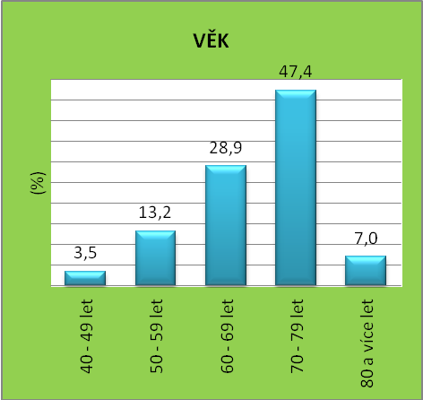
Graf 1: Věk respondentů
Věk uváděli respondenti v celých letech. Procentuální zastoupení jednotlivých kategorií je uvedeno v grafu č. 2. Nejmladší respondent byl ve věku 40 let. Nejstarší osoba byla ve věku 85 let. Průměrný věk byl 68,7 let. V tabulce č. 2 a grafu č. 1 je pro názornost uveden věk v desetiletých intervalech.

Vzdělání respondentů
Tab. 3: Vzdělání respondentů
Vzdělání | Absolutní četnost (n) | Relativní četnost (%)
Základní | 60 | 26,3
Středoškolské bez maturity | 74 | 32,5
Středoškolské s maturitou | 68 | 29,8
Vysokoškolské | 26 | 11,4
Celkem | 228 | 100,0

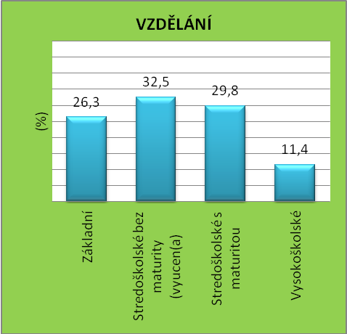
Graf 2: Vzdělání respondentů
Tabulka č. 3 a graf č.2 udává nejvyšší dosažené vzdělání respondentů. Z celkového počtu respondentů byla nejvíce zastoupena skupina středoškolsky vzdělaných osob bez maturity (vyučen). Tento typ vzdělání uvedlo 74 respondentů (32,5 %). Dále následovali respondenti se středoškolským vzděláním s maturitou – 68 respondentů (29,8 %), se základním vzděláním 60 respondentů (26,3 %), 26 respondentů (11,4 %) uvedlo vzdělání vysokoškolské.

4.2 Interpretace výsledků jednotlivých položek
Analýza položky č. 4
Tab. 4: Charakter operačního výkonu
Typ operace | Absolutní četnost (n) | Relativní četnost (%)
Totální náhrady kyčelního kloubu (THA) | 122 | 53,5
Totální náhrady kolenního kloubu (TKA) | 106 | 46,5
Celkem | 228 | 100,0

Tabulka č. 4 uvádí přehled operačních výkonů, které respondenti podstoupili. U 122 respondentů (53,5 %) byla provedena totální náhrada kyčelního kloubu, 106 respondentů (46,5 %) podstoupilo totální náhradu kolenního kloubu.

Analýza položky č. 5
Tab. 5: Operace výměny kloubu v minulosti
Operace výměny kloubu v minulosti | Absolutní četnost (n) | Relativní četnost (%)
Ano, kyčelního kloubu | 60 | 26,3
Ano, kolenního kloubu | 18 | 7,9
Ano, obou kloubů | 6 | 2,6
Ne | 144 | 63,2
Celkem | 228 | 100,0

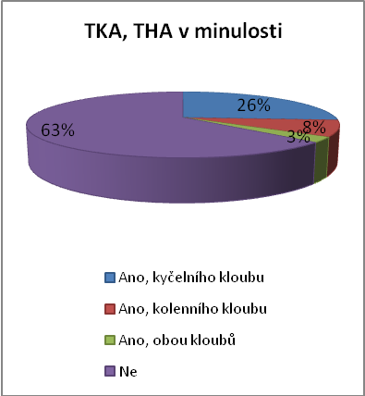
Graf 3: Operační zákrok prodělaný v minulosti
Tabulka č. 5 a graf č. 3 vyhodnocuje položku, jaký ortopedický zákrok podstoupili respondenti v minulosti. Nejvíce respondentů 144 (63,2 %) uvedlo, že žádný operační zákrok nepodstoupili, operaci totální náhrady kyčelního kloubu podstoupilo již 60 respondentů (26,3 %), totální náhradu kolenního kloubu prodělalo v minulosti 18 respondentů (7,9 %), výměnu obou kloubu jak kolenního i kyčelního podstoupilo 6 respondentů (2,6 %).

Analýza položky č. 6
Tab. 6: Předoperační bolesti kloubu
Předoperační bolest kloubu | Absolutní četnost (n) | Relativní četnost (%)
Ano | 228 | 100,0
Ne | 0 | 0,0
Celkem | 228 | 100,0

U této položky uvedlo všech 228 respondentů (100,0 %), že mělo před operačním zákrokem bolesti související s onemocněním kyčelního nebo kolenního kloubu (viz tabulka č. 6).

Analýza položky č. 7
Tab. 7: Předoperační medikace analgetik
Předoperační medikace analgetik | Absolutní četnost (n) | Relativní četnost (%)
Ano | 200 | 87,7
Ne | 28 | 12,3
Celkem | 228 | 100,0

U této položky odpovědělo 200 respondentů (87,7 %), že medikovalo v předoperačním období analgetika na tlumení bolesti postiženého kloubu, 28 respondentů (12,3 %) uvedlo, že analgetika v předoperačním období neužívalo. Tyto informace znázorňuje tabulka č. 7. Pokud na tuto položky odpověděl respondent záporně, na následující otázky č. 8 a č. 9 neodpovídal.
Analýza položky č. 8
Tab. 8: Délka předoperační medikace analgetik
Délka předoperační medikace analgetik | Absolutní četnost (n) | Relativní četnost (%) | Procento platných (%)
Poslední 3 měsíce | 32 | 14,0 | 16,0
Déle než 3 měsíce | 168 | 73,7 | 84,0
Celkem platných odpovědí | 200 | 87,7 | 100,0
Bez odpovědi | 28 | 12,3
Celkem | 228 | 100,0

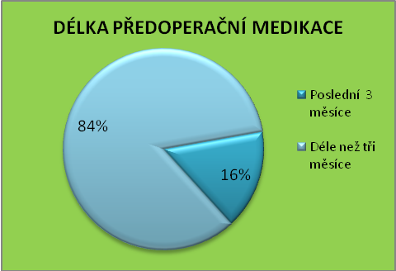
Graf 4: Délka předoperační medikace analgetik
Tato a následující položka byla určena respondentům, kteří v položce 7 uvedli kladnou odpověd – ano, tedy 200 respondentům. Při vyhodnocování této položky 200 respondentů představuje 100 %. Jak vyplývá z tabulky č. 8 a grafu č. 4, 32 respondentů (16 %) uvedlo, že pravidelně užívali analgetika poslední 3 měsíce před operačním zákrokem. Déle než 3 měsíce pravidelně doma užívalo léky proti bolesti kloubu 168 respondentů (84 %).

Analýza položky č. 9
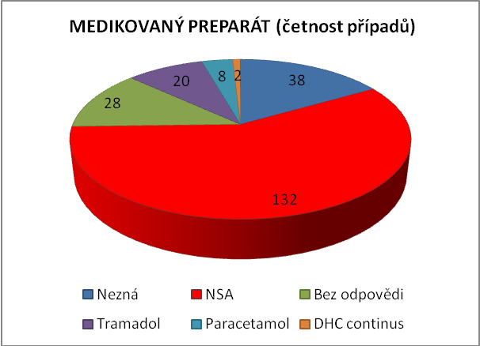
Graf 5: Medikovaný preparát
U položky 9 respondenti uváděli jednotlivá analgetika, která medikovali před operačním zákrokem. Z grafu č. 5 vyplývá, že 38 respondentů (16,7 %) nezná název preparátu, kategorie – bez odpovědi zahrnuje 28 respondentů (12,3 %), kteří v položce 7 označili zápornou odpověď – neužíval(a) jsem žádné léky. Jednotlivě uvedené preparáty z lékové skupina NSA byly sloučeny do jedné kategorie (9 různých preparárů), celkem medikovalo 132 respondentů (57,9 %), Tramadol medikovala předoperačně 20 respondentů (8,8 %), Paracetamol uvedlo 6 respondentů (2,6 %), 2 respondenti medikovali DHC continus (0,9 %).

Analýza položky č.10a
Tab. 9: Tolerance podávání analgetik
Tolerance podávání analgetik | Absolutní četnost (n) | Relativní četnost (%)
0 - Zcela nevyhovující | 8 | 3,5
1 | 10 | 4,4
2 | 34 | 14,9
3 | 50 | 21,9
4 - Zcela vyhovující | 126 | 55,3
Celkem | 228 | 100,0

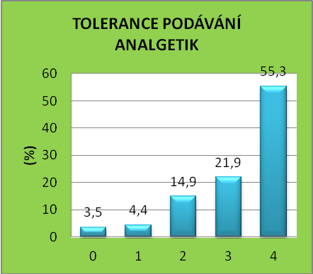
Graf 6: Tolerance podávání analgetik
U položky 10 respondenti označovali odpovědi na stupnici od 0 do 4, kdy 0 představovala zcela nevyhovující způsob podávání analgetik – uvedlo 8 respondentů (3,5 %). Naopak zcela vyhovující způsob podávání analgetik v pooperačním období, tedy na stupnici hodnotu 4, uvedlo 126 respondentů (55,3 %). Hodnotu 1 na stupnici uvedlo 10 respondentů (4,4 %), hodnotu 2 uvedlo 34 respondentů (14,9 %), hodnotu 3 označilo 50 respondentů (21,9 %), jak je vyznačeno v tabulce č. 9 a grafu č. 6.

Analýza položky č. 10b
Tab. 10: Strach z podávání opiátů
Strach z podávání opiátů (morfinu) | Absolutní četnost (n) | Relativní četnost (%)
0 - Žádné obavy | 162 | 71,1
1 | 48 | 21,1
2 | 8 | 3,5
3 | 6 | 2,6
4 - Maximální obavy | 4 | 1,8
Celkem | 228 | 100,0

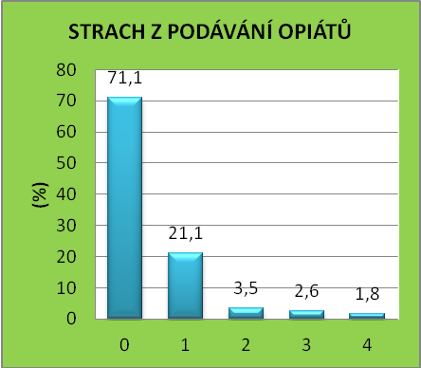
Graf 7: Strach z podávání opiátů
Jak vyplývá z tabulky č. 10 a grafu č. 7, žádné obavy z podávání opiátu nemá 162 dotázaných respondentů (71,1 %), maximální obavy z podávání opiátů uvedli 4 respondenti (1,8 %). Na stupnici od 0 do 4 hodnotu 1 označilo 48 respondetů (21,1 %), hodnotu 2 označilo 8 respondentů (3,5 %), hodnotu 3 uvedlo 6 respondentů (2,6 %).

Analýza položky č. 10c
Tab. 11: Poruchy spánku
Poruchy spánku | Absolutní četnost (n) | Relativní četnost (%)
0 - Žádné poruchy | 54 | 23,7
1 | 46 | 20,2
2 | 34 | 14,9
3 | 48 | 21,1
4 - Výrazné poruchy | 46 | 20,2
Celkem | 228 | 100,0

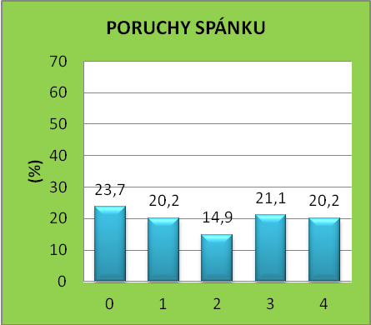
Graf 8: Poruchy spánku
Dle tabulky č. 11 a grafu č.8 uvedlo 54 respondentů (23,7 %), že netrpěli žádnými poruchami spánku z důvodu bolesti v pooperačním období – hodnota 0 na stupnici do 4. Hodnotu 1 označilo 46 respondentů (20,2 %), hodnotu 2 pak 34 respondentů (14,9 %), hodnota 3 byla uvedena 48 respondenty (21,1 %), výrazné poruchy spánku z důvodu bolesti se objevily u 46 respondentů (20,2 %).

Analýza položky č.10d
Tab. 12: Nevolnost, zvracení
Nevolnost, zvracení (po podání analgetik) | Absolutní četnost (n) | Relativní četnost (%)
0 – Žádné | 122 | 53,5
1 | 38 | 16,7
2 | 32 | 14,0
3 | 26 | 11,4
4 - Výrazné, opakující se | 10 | 4,4
Celkem | 228 | 100,0

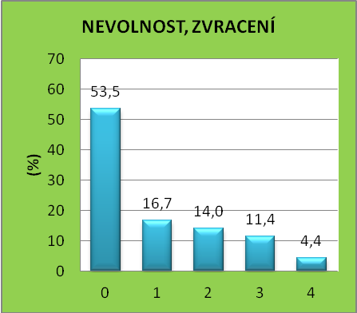
Graf 9: Nevolnost, zvracení
Nevolnost a zvracení po podání analgetik negovalo 122 respondentů (53,5 %), naopak výrazné a opakující se zvracení uvedlo 10 respondentů (4,4 %). Další výčet na stupnici byl následující, hodnota 1 – 38 respondentů (16,7 %), hodnota 2 – 32 respondentů (14,0 %), hodnota 3 – 26 respondentů (11,4 %). Vše shrnuje tabulka č. 12 a graf č. 9.

Analýza položky č. 10e
Tab. 13: Vliv bolesti na průběh rehabilitace
Vliv bolesti na průběh rehabilitace | Absolutní četnost (n) | Relativní četnost (%)
0 - Žádné omezení | 72 | 31,6
1 | 46 | 20,2
2 | 32 | 14,0
3 | 54 | 23,7
4 - Velké omezení | 24 | 10,5
Celkem | 228 | 100,0

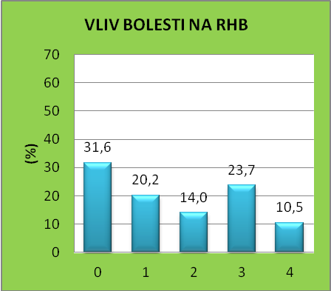
Graf 10: Vliv bolesti na průběh rehabilitace
Následující tabulka č. 13 a graf č. 10 zobrazuje hodnocení vlivu pooperační bolesti na průběh rehabilitace v pooperačním období. Hodnotu 0 na stupnici – žádné omezení, uvedlo 72 respondentů (31,6 %), hodnotu 1 uvedlo 46 respondentů (20,2 %), hodnotu 2 označilo 32 respondentů (14,0 %), hodnotu 3 byla uvedlena u 54 respondentů (23,7 %). Velké omezení v rehabilitaci vlivem pooperační bolesti (hodnota 4 na stupnici), uvedlo 24 respondentů (10,5 %).

Analýza položky č. 10f
Tab. 14: Únava, ospalost
Únava, ospalost po podávání analgetik | Absolutní četnost (n) | Relativní četnost (%)
0 - Žádná únava a ospalost | 38 | 16,7
1 | 64 | 28,1
2 | 54 | 23,7
3 | 42 | 18,4
4 - Maximální únava | 30 | 13,2
Celkem | 228 | 100,0

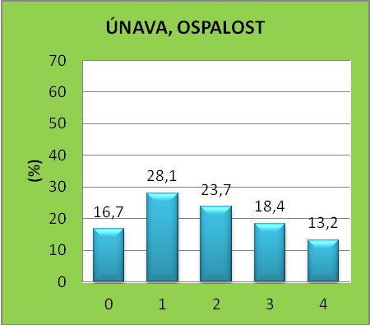
Graf 11: Únava, ospalost
U této položky ohodnotili respondenti na stupnici od 0 do 4 únavu a ospalost po podání analgetik následovně, hodnotu 0 – žádná únava a ospalost uvedlo 38 respondentů (16,7 %), hodnotu 1 označilo 64 respondentů (28,1 %), 54 respondentů (23,7 %) označilo hodnotu 2, 42 respondentů (18,4 %) uvedlo hodnotu 3, maximální únavu po podání analgetik pociťovalo 30 respondentů (13,2 %) – hodnota 4 na stupnici (viz tabulka č. 14 a graf č. 11).

Analýza položky č. 10g
Tab. 15: Celkové hodnocení tlumení bolesti
Celkové tlumení bolesti | Absolutní četnost (n) | Relativní četnost (%)
0 - Zcela nedostatečné | 2 | 0,9
1 | 10 | 4,4
2 | 38 | 16,7
3 | 66 | 28,9
4 - Zcela dostatečné | 112 | 49,1
Celkem | 228 | 100,0

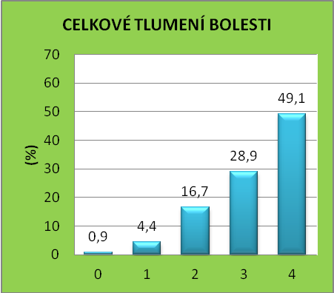
Graf 12: Celkové hodnocení tlumení bolesti
Tabulka č. 15 a graf č. 12 vyhodnocuje položku, ve které respondenti hodnotili celkové tlumení bolesti. V hodnocení je zaznemenáno, že zcela nedostatečně, na stupnici od 0 do 4, hodnotou 0 hodnotili pooperační analgezii 2 respondenti (0,9 %), hodnotou 1 hodnotilo 10 respondentů (4,4 %), hodnotou 2 hodnotilo 38 respondentů (16,7 %), hodnotu 3 uvedlo 66 respondentů (28,9 %), jako zcela dostatečné tlumení pooperační bolesti, hodnotu 4 na stupnici, označilo 112 respondentů (49,1 %).

Celkové shrnutí odpovědí na otázku č. 10
Tab. 16: Celkové shrnutí položky č. 10
Shrnutí položky č. 10 | Bez problému | 1 | 2 | 3 | Výrazný problém
Způsob podávání léků proti bolesti | 55,3 | 21,9 | 14,9 | 4,4 | 3,5
Strach z podávání opiátů | 71,1 | 21,1 | 3,5 | 2,6 | 1,8
Poruchy spánku | 23,7 | 20,2 | 14,9 | 21,1 | 20,2
Nevolnost, zvracení | 53,5 | 16,7 | 14,0 | 11,4 | 4,4
Vliv na průběh rehabilitace | 31,6 | 20,2 | 14,0 | 23,7 | 10,5
Únava, ospalost | 16,7 | 28,1 | 23,7 | 18,4 | 13,2
Celkové tlumení bolesti | 49,1 | 28,9 | 16,7 | 4,4 | 0,9

Pro názornost byla pložka č. 10 shrnuta do názorné tabulky č. 16, uváděno v relativních četnostech (%).

Analýza položky č. 11
Tab. 17: Komplikace epidurální analgezie (diskomfort)
Diskomfort epidurální analgezie | Absolutní četnost (n) | Relativní četnost (%) | Procento platných (%)
Bez poruchy citlivosti a hybnosti nohou | 58 | 25,4 | 53,7
Mírné brnění nohou a pocit těžkých nohou | 28 | 12,3 | 25,9
Špatná hybnost nohou | 16 | 7,0 | 14,8
Vůbec jsem nohy necítil(a) a nemohl(a) s nimi hýbat | 6 | 2,6 | 5,6
Celkem platných | 108 | 47,4 | 100,0
Bez odpovědi | 120 | 52,6
Celkem | 228 | 100,0
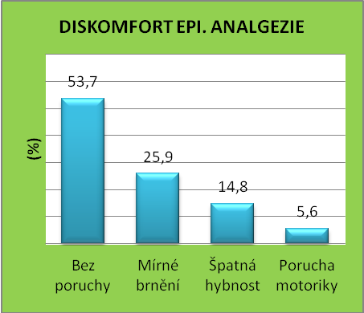
Graf 13 : Komplikace epidurální analgezie
U této položky označovali odpovědi pouze ti respondenti, u kterých byl zaveden epidurální katetr pro pokračující pooperační analgezii. Z celkového počtu 228 respondentů to bylo 108 respondentů (100,0 %). Respondenti hodnotili určitý dyskomfort, provázející epidurální analgezii. Žádné poruchy citlivosti a hybnosti dolních končetin (dále jen DKK) při zavedeném epidurálním katetru uvedlo 58 respondentů (53,7 %), mírné brnění DKK a pocit těžkých DKK označilo 28 respondentů (25,9 %), špatná hybnost DKK byla uvedena 16 respondenty (14,8 %), absolutní porucha senze a motoriky při epidurální analgezii byla uvedena u 6 respondentů (5,6 %), (viz tabulka č. 17 a graf č. 13).

Analýza položky č. 12
Tab. 18: Předání informací
Předání informací | Absolutní četnost (n) | Relativní četnost (%)
Ano | 102 | 44,7
Ne | 126 | 55,3
Celkem | 228 | 100,0
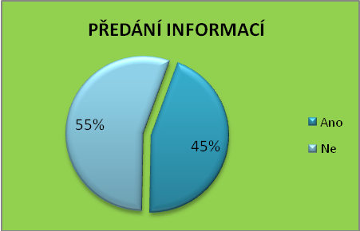
Graf 14: Předání informací
102 respondentů (44,7 %) uvedlo, že obdrželo informace o způsobech pooperační analgezie, 126 respondentům (55,3 %) informace o možnostech tlumení pooperační bolesti sděleny nebyly (viz tabulka č. 18 a graf č. 14).

Analýza položky č. 13
Tab. 19: Zdravotník poskytující informace
Zdravotník | Absolutní četnost (n) | Relativní četnost (%) | Procento platných (%)
Lékař – anesteziolog | 66 | 28,9 | 64,7
Lékař - anesteziolog a ortoped | 8 | 3,5 | 7,8
Lékař - anesteziolog a sestra na operačním sále | 2 | 0,9 | 2,0
Lékař ortoped | 14 | 6,1 | 13,7
Lékař ortoped a sestra na oddělení | 2 | 0,9 | 2,0
Sestra na operačním sále | 6 | 2,6 | 5,9
Sestra na oddělení | 4 | 1,8 | 3,9
Celkem platných | 102 | 44,7 | 100,0
Bez odpovědi | 126 | 55,3
Celkem | 228 | 100,0

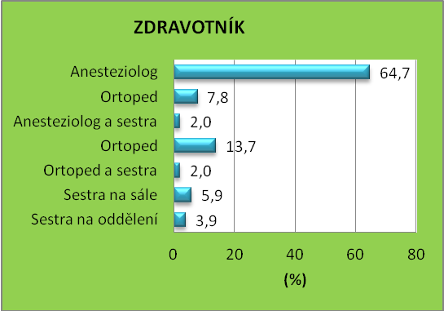
Graf 15: Zdravotník poskytující informace
Na tuto a zbývající položky v dotazníku (vyjma položku 18) odpovídali pouze ti respondenti, kterým byly předány informace o pooperační analgezii, tedy, kteří uvedli v položce 12 kladnou odpověď – 102 respondentů (100,0 %). U položky bylo vyhodnocováno, kdo ze zdravotníků informoval o způsobech pooperační analgezie. Bylo možné uvést více jak jednu odpověď. 66 respondentů (64,7 %) získalo informace od lékaře anesteziologa, 14 respondentů (13,7 %) od lékaře ortopeda, 8 respondentů (7,8 %) od obou lékařů, 2 respondenti (2,0 %) od anesteziologa a anesteziologické sestry, 6 respondentů (5,9 %) pouze od anesteziologické sestry, 2 respondenti (2,0 %) od ortopeda a všeobecné sestry, 4 respondenti (3,9 %) pouze od všeobecné sestry (viz tabulka č. 19 a graf č. 15).

Analýza položky č.14
Tab. 20: Místo předání informací
Místo sdělení informací | Absolutní četnost (n) | Relativní četnost (%) | Procento platných (%)
V ambulanci při příjmu k operaci | 10 | 8,2 | 9,8
Na standardním oddělení před operací | 46 | 37,7 | 45,1
Na operačním sále v den operace | 50 | 41,0 | 49,0
Na jednotce intenzivní péče po operaci | 12 | 9,8 | 11,8
Nepamatuji se | 4 | 3,3 | 3,9
Celkem | 122 | 100,0 | 119,6
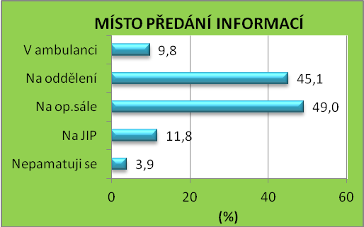
Graf 16: Místo předání informací

Položku týkající se místa předání informací shrnuje tabulka č. 20 a graf č. 16. I zde respondenti měli možnost výběru z více odpovědí. Absolutní četnost (n) vyjadřuje počet odpovědí (122 odpovědí od 102 respondentů). Relativní četnost (%) podíl dotázaných, kteří vybrali danou odpověď, procento platných (%) podíl dané kategorie v celku odpovědí. Odpověď, že dané informace jim byly sděleny při příjmu se objevila 10x (9,8 %), informace byly sděleny na standartním oddělení 45x (45,1 %), odpověď, že na operačním sále v den operace 50x (49,0 %), na jednotce intenzivní péče po operaci 12x (11,8 %), odpověď, že si respondent nepamatuje, kde mu byly informace předány se objevila 4x (3,9 %).

Analýza položky č. 15
Tab. 21: Forma sdělení informací
Forma sdělení informací | Absolutní četnost (n) | Relativní četnost (%) | Procento platných (%)
Ústně | 92 | 40,4 | 90,2
Písemně | 0 | 0,0 | 0,0
Ústně i písemně | 10 | 4,4 | 9,8
Celkem platných | 102 | 44,7 | 100,0
Bez odpovědi | 126 | 55,3
Celkem | 228 | 100,0

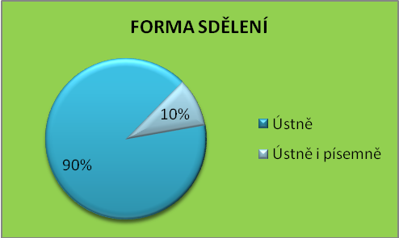
Graf 17: Forma sdělení informací
Položku týkající se formy sdělení informací shrnuje tabulka č. 21 a graf č. 17. 92 respondentů (90,2 %) obdrželo informace o pooperační analgezii pouze ústní formou, 10 respondentů (9,8 %) obdrželo informace jak ústní tak písemnou formou. Pouze písemné informace neobdržel žádný respondent (0,0 %).

Analýza položky č. 16
Tab. 22: Dostatečnost informací
Dostatečnost informací | Absolutní četnost (n) | Relativní četnost (%) | Procento platných (%)
0 - Zcela nedostatečné | 0 | 0,0 | 0,0
1 | 4 | 1,8 | 3,9
2 | 8 | 3,5 | 7,8
3 | 18 | 7,9 | 17,6
4 - Zcela dostatečné | 72 | 31,6 | 70,6
Celkem platných | 102 | 44,7 | 100,0
Bez odpovědi | 126 | 55,3
Celkem | 228 | 100,0
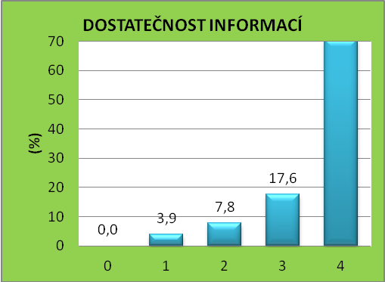
Graf 18: Dostatečnost informací
Dle subjektivního hodnocení žádný respondent (0,0 %) neoznačil obdržené informace o pooperační analgezii za zcela nedostatečné, tedy na hodnotu 0 na stupnici od 0 do 4. Hodnotu 1 zvolili 4 respondenti (3,9 %), hodnotu 2 zvolilo 8 respondentů (7,8 %), hodnotu 3 volilo 18 respondentů (17,6 %), za zcela dostatečné informace považovalo 72 respondentů (70,6 %), (viz tabulka č. 22 a graf č. 18).

Analýza položky č. 17
Tab. 23: Srozumitelnost informací
Srozumitelnost informací | Absolutní četnost (n) | Relativní četnost (%) | Procento platných (%)
Ano, porozuměl(a) | 66 | 28,9 | 64,7
Ne, neporozuměl(a), na dotaz mi byly vysvětleny | 30 | 13,2 | 29,4
Ne, neporozuměl(a), na dotaz mi nebyly vysvětleny | 0 | 0,0 | 0,0
Ne, neporozuměl(a), ale nezeptal(a) jsem se | 6 | 2,6 | 5,9
Celkem platných | 102 | 44,7 | 100,0
Bez odpovědi | 126 | 55,3
Celkem | 228 | 100,0
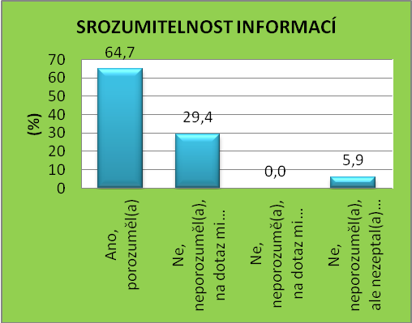
Graf 19: Srozumitelnost informací
V této položce 66 respondentů (64,7 %) uvedlo, že obdrženým informací rozumí, 30 respondentů (29,4 %) informacím porozumělo po následném dotazu, 6 respondentů (5,9 %) nemělo srozumitelné informace a ani se na nejasnosti nezeptalo, žádný respondent (0,0 %) neuvedl, že informacím neporozuměl a na dotaz mu nebyly vysvětleny (viz tabulka č. 23 a graf č. 19).
Položka 18 určena pro vyjádření poznámek, názorů, postřehů nabyla vyplněna žádným respondentem.

Analýza dat ze záznamového listu
Tab. 24: Typ anestezie
Typ anestezie | Absolutní četnost (n) | Relativní četnost (%)
Celková | 54 | 23,7
Svodná | 174 | 76,3
Celkem | 228 | 100,0
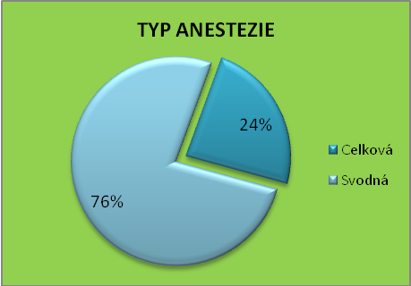
Graf 20: Typ anestezie
Dle uvedených dat v záznamovém listu 54 respondentů (23,7 %) podstoupilo operační zákrok v celkové anestezii, svodná anestezie byla aplikována u 174 respondentů (76,3 %). Vše shrnuje tabulka č. 24 a graf č. 20.
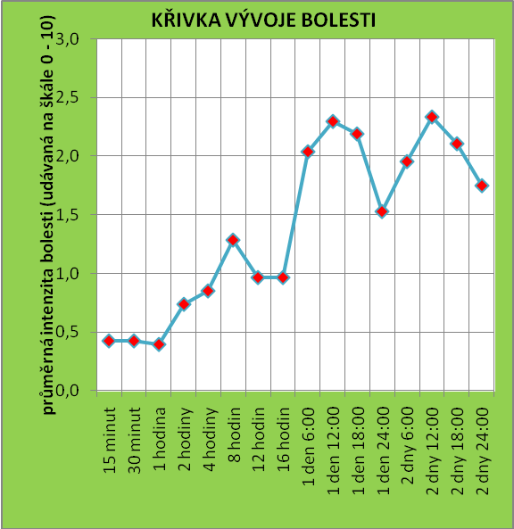
Graf 21: Křivka vývoje bolesti
Na grafu č. 21 je zaznamenána křivka vývoje bolesti, tedy průměry intenzity bolesti pro dané časové okamžiky, sledované u všech 228 respondentů (100, 0 %).

Tab. 25: Tlumení bolesti
Doba po příjezdu z operačního sálu | Intervence  (%) | Bez intervence  (%)
15 minut | 50,0 | 50,0
30 minut | 50,9 | 49,1
1 hodina | 51,8 | 48,2
2 hodiny | 60,5 | 39,5
4 hodiny | 60,5 | 39,5
8 hodin | 64,0 | 36,0
12 hodin | 67,5 | 32,5
16 hodin | 62,3 | 37,7
1. den 6:00 | 82,5 | 17,5
1. den 12:00 | 84,2 | 15,8
1. den 18:00 | 82,5 | 17,5
1. den 24:00 | 66,7 | 33,3
2. den 6:00 | 78,1 | 21,9
2. den 12:00 | 78,9 | 21,1
2. den 18:00 | 75,4 | 24,6
2. den 24:00 | 61,4 | 38,6

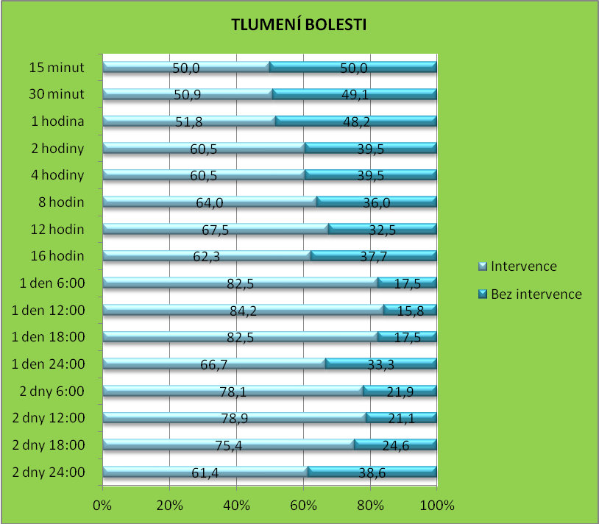
Graf 22: Tlumení bolesti
Tabulka č. 25 a graf č. 22 shrnuje, v jakém časovém období po operaci proběhly intervence k tlumení pooperační bolesti, tedy kdy byla podávána analgetika. Z grafu je patrné, že nejvíce intervencí bylo provedeno 1. pooperační den v 6, 12 a 18 hodin, v rozmezí u 82,5 – 84,2 % respondentů. Naopak nejméně intervencí bylo uskutečněno do 1 hodiny po operačním zákroku (cca u 50 % respondentů).
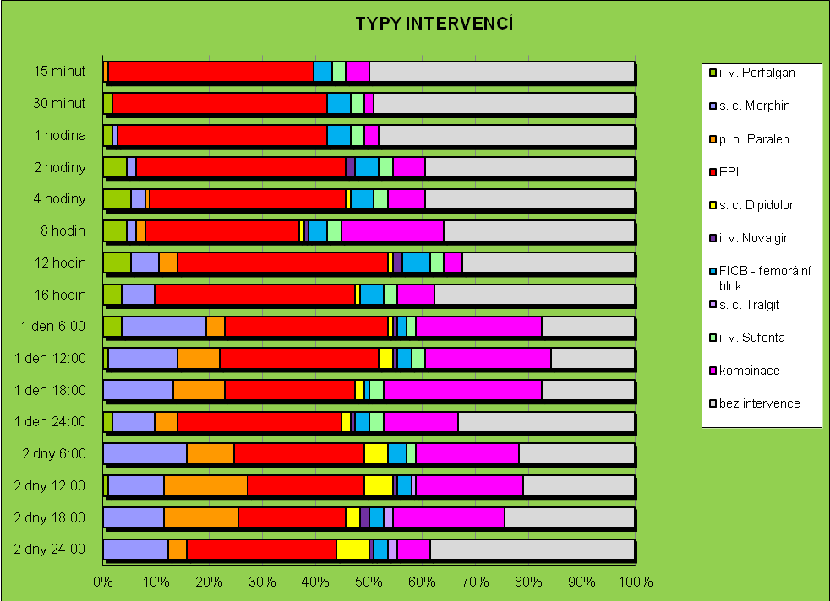
Graf 23: Typy intervencí
Graf č. 23 znázorňuje jednotlivá analgetika, která byla pacientovi aplikována při pacientem signalizované bolesti. Každý preparát a cesta aplikace měly určeny svůj číselný kód:
1. Perfalgan i.v. | 2. Morphin s.c. | 3. Paralen p.o. | 4. EPI – katetr | 5. Dipidolor s.c.
6. Novalgin i.v. | 7. FICB | 8. Tralgit s.c. | 9. Sufenta forte i.v. | 10. Kombinace

Z grafu vyplývá, že nejčastěji zvolena intervence pro tlumení bolesti po operaci totální náhrady kloubů v operační den byla pokračující epidurální analgezie (analgetická směs – 20 ml 0,5 % Marcaine + 1 ml Sufenta Forte + 29 ml fyziologický roztok). Jako druhá nejčetnější intervence byla vyhodnocena kombinace analgetik (epidurální analgezie + paracetamol). 1. a 2. pooperační den byla bolest u pacientů tlumena opět nejčastěji pomocí epidurální analgezie a kombinací výše zmíněných analgetik, patrný je nárůst s.c. podávaného silného opioidu Morphinu (10 mg) a perorálně podávaného Paracetamolu.

4.3 Statistické testování a ověření hypotéz
V následující kapitole jsou vysvětleny závislosti mezi jednotlivými proměnnými, které byly stanoveny v pracovních hypotézách. Na jejich základě budou ověřovány stanovené hypotézy. Postup testování hypotéz byl podrobně popsán v podkapitole Metodika statistického zpracování dat (viz výše). Statistické výpočty jsou uvedeny v tabulkách s doplňujícím komentářem a pro větší přehlednost jsou statistické výpočty doplněny grafy, znázorňující získaná a zpracovaná data.

Testování 1. hypotézy

V rámci první hypotézy je testována statisticky významná závislost mezi pohlavím respondentů a udávanou intenzitou pooperační bolesti. K testování je použita položka č. 1 z dotazníku, ve které měli respondenti uvést pohlaví. Pro účely statistického zpracování jsou respondenti rozděleni na muže a ženy, z udaných intenzit bolesti pro jednotlivé časové okamžiky byl vypočítán průměr intenzity bolesti a následně jsou srovnány průměry intenzit bolesti za 0 – 16 hodin po operačním zákroku, a průměry za 1. a 2. pooperační den.

1Ho: Předpokládám, že neexistuje statisticky významná závislost mezi pohlavím a udávanou intenzitou pooperační bolesti.
1HA: Předpokládám, že existuje statisticky významná závislost mezi pohlavím a udávanou intenzitou pooperační bolesti.

Tab. 26: Pohlaví respondentů II
Pohlaví | Absolutní četnost (n)
Muž | 82
Žena | 146
Celkem | 228

Z celkového počtu 228 respondentů (100,0 %), se průzkumného šetření zúčastnilo 82 mužů (36,6 %) a 146 žen (64 %), (viz tabulka č. 26).

Tab. 27: Celkový průběh bolesti v jednotlivých časových okamžicích
Report | Průměr |  | Směrodatná odchylka
Report | Muž | Žena | Muž | Žena
15 minut | 0,39 | 0,44 | 1,21 | 1,48
30 minut | 0,37 | 0,45 | 0,96 | 1,25
1 hodina | 0,41 | 0,38 | 1,04 | 0,93
2 hodiny | 0,76 | 0,73 | 1,42 | 1,47
4 hodiny | 0,80 | 0,88 | 1,57 | 1,51
8 hodin | 1,22 | 1,32 | 1,81 | 1,69
12 hodin | 0,98 | 0,96 | 1,47 | 1,45
16 hodin | 1,10 | 0,89 | 1,72 | 1,48
1. den 6:00 | 2,20 | 1,95 | 2,10 | 1,49
1. den 12:00 | 2,80 | 2,01 | 1,79 | 1,72
1. den 18:00 | 2,41 | 2,07 | 1,74 | 1,51
1. den 24:00 | 1,95 | 1,29 | 1,95 | 1,47
2. den 6:00 | 2,37 | 1,73 | 1,84 | 1,47
2. den 12:00 | 2,54 | 2,22 | 1,77 | 1,46
2. den 18:00 | 2,12 | 2,10 | 1,64 | 1,30
2. den 24:00 | 2,07 | 1,56 | 1,61 | 1,29

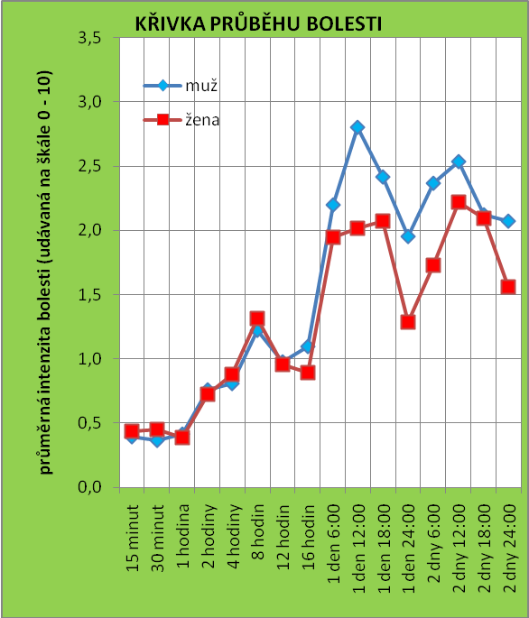
Graf 24: Graf průběhu bolesti u mužů a žen
Tabulka č. 27 a graf č. 24 shrnuje celkový průběh pooperační bolesti v jednotlivých časových okamžicích, které byly zaznamenávány v záznamovém listu pacienta. Jsou zde uvedeny průměry intenzit bolesti v daných časech u mužů a žen. Podrobnější popis grafu viz kap. 5.

Tab. 28 : Intenzita bolesti u mužů a žen

Průměrná intenzita bolesti | Směrodatná odchylka |  | Směrodatná odchylka |  | Standardní chyba průměru (2x)
Průměrná intenzita bolesti | Muž | Žena | Muž | Žena | Muž | Žena
0. – 16. hod. po operaci | 0,75 | 0,76 | 0,76 | 0,71 | 0,17 | 0,12
1. den po operaci | 2,34 | 1,83 | 1,30 | 1,00 | 0,29 | 0,17
2. den po operaci | 2,27 | 1,90 | 1,29 | 0,93 | 0,29 | 0,15

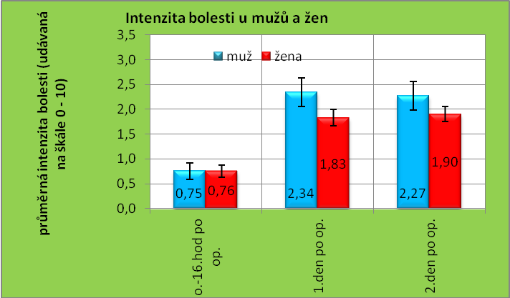
Graf 25: Intenzita bolesti u mužů a žen – vyhodnocení

Tabulka č. 28 a graf č. 25 znázorňuje, že nejsou patrné rozdíly v intenzitě bolesti u mužů a žen, která byla udávána v den operace, tedy 0 – 16 hod po operačním zákroku. Statisticky významné rozdíly u udávané intenzity bolesti po totální náhradě kloubu u mužů a žen se objevují až 1. a 2. den po operačním zákroku. V grafu jsou vyneseny intervaly spolehlivosti pro dané průměry.

Tab. 29: Test statistické významnosti 1
MANN - WHITNEY U-TEST | průměrná intenzita bolesti 0 - 16 hodin po operaci | průměrná intenzita bolesti 1. den po operaci | průměrná intenzita bolesti 2. den po operaci
Mann-Whitney U | 5728 | 4594 | 4984
Wilcoxon W | 9131 | 15325 | 15715
statistika Z | -0,54 | -2,92 | -2,10
signifikance testu | 0,587 | 0,003 | 0,035

Z tabulky č. 29 je patrné, že signifikance testu klesla ve dvou testovaných parametrech pod hodnotu 0,05. Můžeme tedy s 95% jistotou zamítnout nulovou hypotézu Ho.

Závěrečné shrnutí výsledků testování první hypotézy
Na základě statistického testování lze zamítnou nulovou hypotézu. Lze tvrdit, že ve sledovaném vzorku respondentů, existuje statisticky významná závislost mezi pohlavím respondentů a udávanou intenzitou pooperační bolesti, a to v případě prvního a druhého pooperačního dne. Bezprostředně po operaci se rozdíly neprojevily.

Testování 2. hypotézy

V rámci druhé hypotézy je testována statisticky významná závislost mezi typem prodělaného operačního zákroku a udávanou intenzitou pooperační bolesti. K testování je použita položka č. 4 z dotazníku, ve které měli respondenti uvést, jaký typ operace podstoupili. Volili ze dvou variant odpovědí – totální náhrada kyčelního kloubu – THA a totální náhrada kolenního kloubu – TKA. Z udaných intenzit bolesti pro jednotlivé časové okamžiky byl opět vypočítán průměr intenzity bolesti a následně jsou srovnány průměry intenzit bolesti za 0 – 16 hodin po operačním zákroku, a průměry za 1. a 2. pooperační den.

2Ho: Předpokládám, že neexistuje statisticky významná závislost mezi typem prodělaného operačního zákroku a udávanou intenzitou pooperační bolesti.
2HA: Předpokládám, že existuje statisticky významná závislost mezi typem prodělaného operačního zákroku a udávanou intenzitou pooperační bolesti.

Tab. 30: Typ operace
Typ operace | Absolutní četnost (n) | Relativní četnost (%)
Totální náhrady kyčelního kloubu (THA) | 122 | 53,5
Totální náhrady kolenního kloubu (TKA) | 106 | 46,5
Celkem | 228 | 100,0

Tabulka č. 30 uvádí přehled operačních výkonů, které respondenti podstoupili. U 122 respondentů (53,5 %) byla provedena totální náhrada kyčelního kloubu, 106 respondentů (46,5 %) podstoupilo totální náhradu kolenního kloubu.
Tab. 31: Celkový průběh bolesti u TKA, THA
Report | Průměr |  | Směrodatná odchylka
Report | totální náhrady kyčelního kloubu | totální náhrady kolenního kloubu | totální náhrady kyčelního kloubu | totální náhrady kolenního kloubu
15 minut | 0,4 | 0,5 | 1,1 | 1,7
30 minut | 0,4 | 0,5 | 1,1 | 1,2
1 hodina | 0,4 | 0,4 | 1,0 | 1,0
2 hodiny | 0,8 | 0,7 | 1,5 | 1,4
4 hodiny | 0,9 | 0,8 | 1,5 | 1,6
8 hodin | 1,0 | 1,6 | 1,5 | 1,9
12 hodin | 1,0 | 0,9 | 1,4 | 1,5
16 hodin | 1,0 | 0,9 | 1,6 | 1,6
1. den 6:00 | 2,4 | 1,6 | 1,8 | 1,6
1. den 12:00 | 2,5 | 2,0 | 1,8 | 1,8
1. den 18:00 | 2,3 | 2,0 | 1,5 | 1,7
1. den 24:00 | 1,6 | 1,5 | 1,7 | 1,7
2. den 6:00 | 2,1 | 1,8 | 1,6 | 1,7
2. den 12:00 | 2,5 | 2,2 | 1,5 | 1,6
2. den 18:00 | 2,2 | 1,9 | 1,5 | 1,3
2. den 24:00 | 2,0 | 1,5 | 1,6 | 1,2

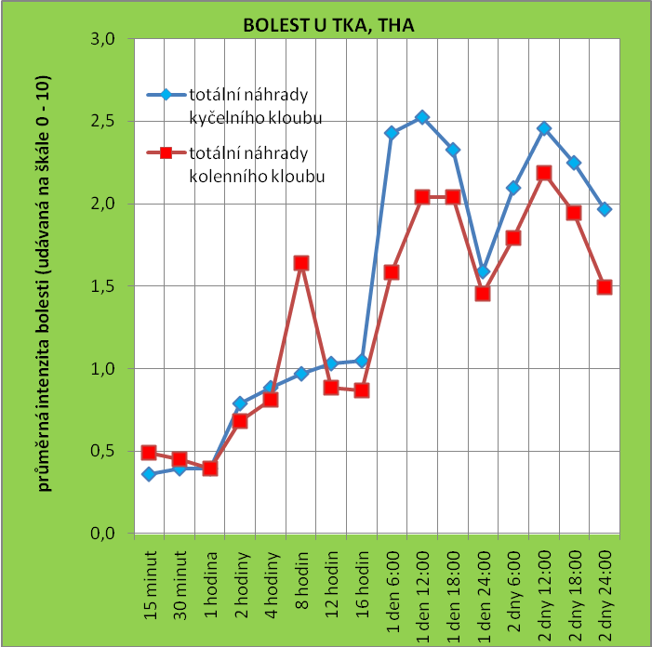
Graf 26: Intenzita bolesti u TKA a THA

Tabulka č. 31 a graf č. 26 shrnuje celkový průběh pooperační bolesti v jednotlivých časových okamžicích, které byly zaznamenávány v záznamovém listu pacienta. Jsou zde uvedeny průměry intenzit bolesti v daných časech u respondentů po jednotlivém typu operačního zákroku TKA a THA. Podrobný výklad výsledků zaznamenaných v grafu viz kap. 5.

Tab. 32: Intenzita bolesti u THA, TKA
Průměrná intenzita bolesti | Průměr |  | Směrodatná odchylka |  | Standardní chyba průměru (2x)
Průměrná intenzita bolesti | THA | TKA | THA | TKA | THA | TKA
0. - 16. hod. po op. | 0,73 | 0,78 | 0,69 | 0,77 | 0,13 | 0,15
1. den po operaci | 2,22 | 1,78 | 1,15 | 1,09 | 0,21 | 0,21
2. den po operaci | 2,19 | 1,85 | 1,09 | 1,05 | 0,20 | 0,20

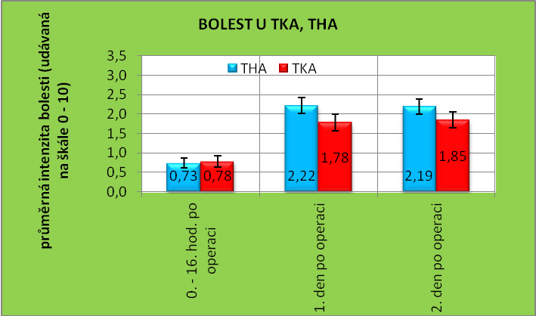
Graf 27: Intenzita bolesti u THA, TKA - vyhodnocení

Tabulky č. 32 a graf č. 27 zaznamenává nevýznamné rozdíly v intenzitě bolesti u THA a TKA, která byla udávána v den operace, tedy 0 – 16 hod po operačním zákroku. Statisticky významné rozdíly u udávané intenzity bolesti u respondentů po totální náhradě kyčelního a kolenního kloubu se objevují až 1. a 2. den po operačním zákroku. Vyšší intenzita bolesti byla vyhodnocena u respondentů po operaci kyčelního kloubu. V grafu jsou vyneseny intervaly spolehlivosti pro dané průměry.

Tab. 33: Test statistické významnosti 2
MANN - WHITNEY U-TEST | průměrná intenzita bolesti 0 - 16 hodin po operaci | průměrná intenzita bolesti 1. den po operaci | průměrná intenzita bolesti 2. den po operaci
Mann-Whitney U | 6406 | 4834 | 5320
Wilcoxon W | 13909 | 10505 | 10991
Statistika Z | -0,12 | -3,30 | -2,31
Signifikance testu | 0,903 | 0,001 | 0,021

Z tabulky č. 33 je patrné, že signifikance testu klesla ve dvou testovaných parametrech pod hodnotu 0,05. Můžeme tedy s 95% jistotou zamítnout nulovou hypotézu Ho.

Závěrečné shrnutí výsledků testování druhé hypotézy
Na základě statistického testování lze zamítnou nulovou hypotézu. Lze tvrdit, že ve sledovaném vzorku respondentů, existuje statisticky významná závislost mezi typem prodělaného operačního zákroku (TKA, THA) a udávanou intenzitou pooperační bolesti, a to v případě prvního a druhého pooperačního dne. Bezprostředně po operaci se rozdíly neprojevily.

Testování 3. hypotézy

U třetí hypotézy je testována statisticky významná závislost mezi způsobem vedení anestezie během operačního zákroku a udávanou intenzitou pooperační bolesti. K testování byla použita informace zaznamenaná v záznamovém listu, který je součástí dotazníku. Pro statistické účely byly zvoleny dva způsoby vedení anestezie při operačním zákroku – celková anestezie a svodná anestezie. Z udaných intenzit bolesti pro jednotlivé časové okamžiky byl vypočítán průměr intenzity bolesti a následně jsou srovnány průměry intenzit bolesti za 0 – 16 hodin po operačním zákroku, a průměry za 1. a 2. pooperační den.

3Ho: Předpokládám, že neexistuje statisticky významná závislost mezi způsobem vedení anestezie při operačním zákroku a udávanou intenzitou pooperační bolesti.
3HA: Předpokládám, že existuje statisticky významná závislost mezi způsobem vedení
anestezie při operačním zákroku a udávanou intenzitou pooperační bolesti.

Tab. 34: Typ anestezie
Typ anestezie | Absolutní četnost (n) | Relativní četnost (%)
Celková | 54 | 23,7
Svodná | 174 | 76,3
Celkem | 228 | 100,0

Dle uvedených dat v záznamovém listu 54 respondentů (23,7 %) podstoupilo operační zákrok v celkové anestezii, svodná anestezie byla aplikována u 174 respondentů (76,3 %). Vše shrnuje tabulka č. 34.
Tab. 35: Celkový průběh bolesti v závislosti na typu anestezie
Report | Průměr |  | Směrodatná odchylka
Report | Celková | Svodná | Celková | Svodná
15 minut | 0,70 | 0,33 | 1,62 | 1,30
30 minut | 0,26 | 0,47 | 0,65 | 1,27
1 hodina | 0,33 | 0,41 | 0,82 | 1,01
2 hodiny | 0,78 | 0,72 | 1,44 | 1,46
4 hodiny | 1,07 | 0,78 | 1,65 | 1,49
8 hodin | 1,26 | 1,29 | 1,71 | 1,75
12 hodin | 1,37 | 0,84 | 1,51 | 1,42
16 hodin | 1,11 | 0,92 | 1,56 | 1,57
1. den 6:00 | 2,59 | 1,86 | 1,68 | 1,72
1. den 12:00 | 2,37 | 2,28 | 1,67 | 1,82
1. den 18:00 | 2,41 | 2,13 | 1,32 | 1,67
1. den 24:00 | 1,41 | 1,56 | 1,58 | 1,72
2. den 6:00 | 1,85 | 1,99 | 1,19 | 1,76
2. den 12:00 | 2,11 | 2,40 | 1,21 | 1,68
2. den 18:00 | 2,15 | 2,09 | 1,50 | 1,41
2. den 24:00 | 1,89 | 1,70 | 1,56 | 1,39
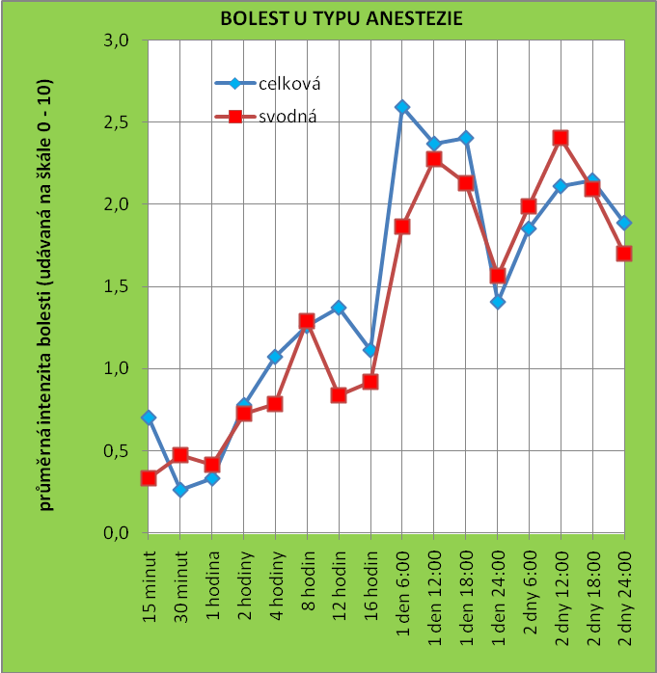
Graf 28: Intenzita bolesti u celkové a svodné anestezie

Tabulka č. 35 a graf č. 28 shrnuje celkový průběh pooperační bolesti v jednotlivých časových okamžicích, které byly zaznamenávány v záznamovém listu pacienta. Jsou zde uvedeny průměry intenzit bolesti v daných časech u respondentů u sledované celkové a svodné anestezie. Výklad jednotlivých parametrů zaznamenaných v grafu viz kap. 5.

Tab. 36: Intenzita bolesti po svodné a celkové anestezii
Průměrná intenzita bolesti | Průměr |  | Směrodatná odchylka |  | Standardní chyba průměru (2x)
Průměrná intenzita bolesti | Celková | Svodná | Celková | Svodná | Celková | Svodná
0. - 16. hod. po operaci | 0,86 | 0,72 | 0,64 | 0,75 | 0,17 | 0,11
1. den po operaci | 2,19 | 1,96 | 0,95 | 1,19 | 0,26 | 0,18
2. den po operaci | 2,00 | 2,05 | 0,85 | 1,15 | 0,23 | 0,17

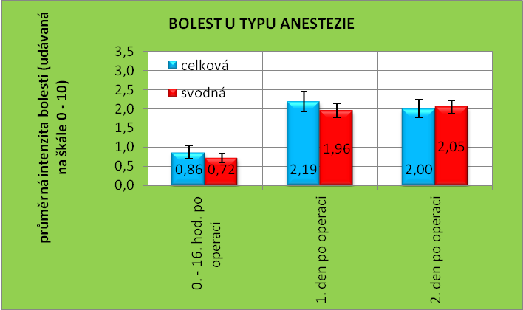
Graf 29: Intenzita bolesti u svodné a celkové anestezie - vyhodnocení

Z tabulky č. 36 a grafu č. 29 vyplývá, že nejsou patrné rozdíly v intenzitě bolesti u respondentů, kteří prodělali operační zákrok v celkové anestezii a u respondentů operovaných ve spinální anestezii. Velmi malý rozdíl v udávaných intenzitách bolesti je zachycen 1. i 2. pooperační den. V grafu jsou vyneseny intervaly spolehlivosti pro dané průměry.

Tab. 37: Test statistické významnosti 3
MANN - WHITNEY U-TEST | průměrná intenzita bolesti 0 - 16 hodin po operaci | průměrná intenzita bolesti 1. den po operaci | průměrná intenzita bolesti 2. den po operaci
Mann-Whitney U | 3860 | 3872 | 4682
Wilcoxon W | 19085 | 19097 | 19907
statistika Z | -1,99 | -1,96 | -0,04
signifikance testu | 0,046 | 0,050 | 0,970

Z tabulky č. 37 je patrné, že signifikance testu klesla pouze v jednom testovaném parametru pod hodnotu 0,05. Můžeme tedy s 95% jistotou zamítnout nulovou hypotézu Ho.

Závěrečné shrnutí výsledků testování třetí hypotézy

Na základě statistického testování lze zamítnou nulovou hypotézu. Lze tvrdit, že ve sledovaném vzorku respondentů, existuje statisticky významná závislost mezi způsobem vedení anestezie při operačním zákroku a udávanou intenzitou pooperační bolesti, a to bezprostředně po operaci. Rozdíly jsou ale velmi malé a na hranici statistické významnosti. V dalších dnech po operaci již způsob vedení anestezie na intenzitu bolesti nemá žádný vliv.

Testování 4. hypotézy

U poslední hypotézy je testována statisticky významná závislost mezi chronickým užíváním analgetik v předoperačním období a udávanou intenzitou pooperační bolesti. K testování byla použita položka č. 6, 7, 8, a 9 z dotazníku, kde respondenti uváděli, zda měli před operačním zákrokem bolesti postiženého kloubu, zda užívali pro tuto bolest analgetika, pokud ano jak dlouhou dobu. V položce č. 9 uváděli název medikovaného preparátu, pokud ho znali. Pro statistické účely byly použity dvě kategorie Ano – chronické užívání analgetik (déle jak 3 měsíce), Ne – chronické užívání analgetik.
Z udaných intenzit bolesti pro jednotlivé časové okamžiky v záznamovém listě, byl vypočítán průměr intenzity bolesti a následně jsou srovnány průměry intenzit bolesti za 0 – 16 hodin po operačním zákroku, a průměry za 1. a 2. pooperační den.

4Ho: Předpokládám, že neexistuje statisticky významná závislost mezi udávanou intenzitou pooperační bolesti a chronickým užíváním analgetik v předoperačním období.
4HA: Předpokládám, že existuje statisticky významná závislost mezi udávanou intenzitou pooperační bolesti a chronickým užíváním analgetik v předoperačním období.

Tab. 38: Chronická medikace analgetik
Chronické užívání analgetik | Absolutní četnost (n) | Relativní četnost (%)
Ano | 168 | 73,7
Ne (méně jak 3 měsíce) | 60 | 26.3
Celkem | 228 | 100,0

Jak vyplývá z tabulky č. 38, déle než 3 měsíce pravidelně doma užívalo léky proti bolesti kloubu 168 respondentů (73,7 %), 60 respondentů (26,3 %) uvedlo, že analgetika užívali kratší dobu než 3 měsíce.
Tab. 39: Celkový průběh bolesti v závislosti na chronické medikaci analgetik
Report | Průměr |  | Směrodatná odchylka
Report | chronické užívání analgetik: |  | chronické užívání analgetik:
Report | Ne | Ano | Ne | Ano
15 minut | 0,33 | 0,45 | 1,81 | 1,20
30 minut | 0,33 | 0,45 | 1,14 | 1,16
1 hodina | 0,27 | 0,44 | 0,69 | 1,05
2 hodiny | 0,70 | 0,75 | 1,59 | 1,40
4 hodiny | 1,07 | 0,77 | 1,67 | 1,48
8 hodin | 1,13 | 1,33 | 1,80 | 1,71
12 hodin | 1,43 | 0,80 | 1,85 | 1,25
16 hodin | 1,40 | 0,81 | 2,09 | 1,31
1. den 6:00 | 2,00 | 2,05 | 1,65 | 1,77
1. den 12:00 | 2,60 | 2,19 | 1,60 | 1,84
1. den 18:00 | 2,37 | 2,13 | 1,78 | 1,53
1. den 24:00 | 1,63 | 1,49 | 1,66 | 1,70
2. den 6:00 | 2,50 | 1,76 | 1,87 | 1,51
2. den 12:00 | 2,37 | 2,32 | 1,34 | 1,66
2. den 18:00 | 2,43 | 1,99 | 1,37 | 1,43
2. den 24:00 | 1,90 | 1,69 | 1,43 | 1,43

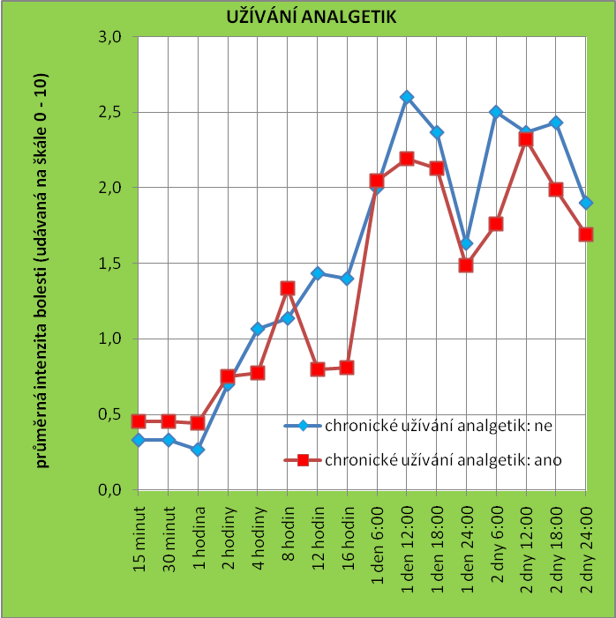

Graf 30: Intenzita bolesti při medikaci analgetik

Tabulka č. 39 a graf č. 30 shrnuje celkový průběh pooperační bolesti v jednotlivých časových okamžicích, které byly zaznamenávány v záznamovém listu pacienta. Jsou zde uvedeny průměry intenzit bolesti v daných časech u respondentů, kteří chronicky užívali v předoperačním období analgetika (déle jak 3 měsíce) a u respondentů, kteří analgetika užívali kratší dobu. Detailnější popis údajů z grafu je popsán v kapitole 5.

Tab. 40: Intenzita bolesti při medikaci analgetik
Průměrná intenzita bolesti | Průměr |  | Směrodatná odchylka |  | Standardní chyba průměru (2x)
Průměrná intenzita bolesti | chronické užívání analgetik: |  | chronické užívání analgetik: |  | chronické užívání analgetik:
Průměrná intenzita bolesti | Ne | Ano | Ne | Ano | Ne | Ano
0. - 16. hod. po op. | 0,83 | 0,73 | 0,78 | 0,71 | 0,20 | 0,11
1. den po operaci | 2,15 | 1,96 | 1,10 | 1,15 | 0,28 | 0,18
2. den po operaci | 2,30 | 1,94 | 1,09 | 1,07 | 0,28 | 0,16

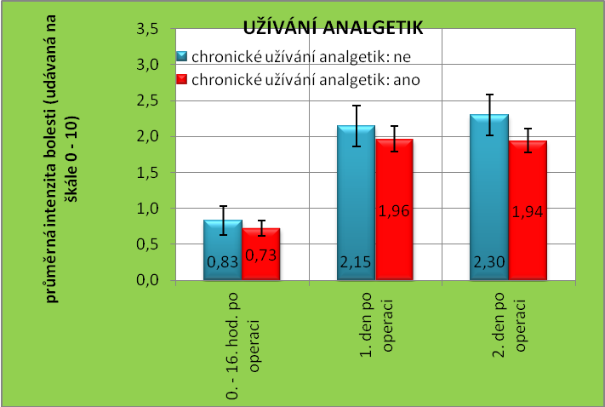
Graf 31: Intenzita bolesti při medikaci analgetik - vyhodnocení

Tabulka č. 40 a graf č. 31 zobrazuje, rozdíly v intenzitě bolesti u respondentů, kteří medikovali předoperačně dlouhodobě analgetika a u respondentů, kteří analgetika dlouhodobě neužívali, a to především v časovém intervalu 0 – 16 hodin od operačního zákroku. 1. i 2. pooperační den respondenti bez chronického užívání analgetik uvedli vyšší intenzity bolesti, než respondenti s chronickou medikací. V grafu jsou vyneseny intervaly spolehlivosti pro dané průměry.

Tab. 41: Test statistické významnosti 4
MANN - WHITNEY U-TEST | průměrná intenzita bolesti 0 - 16 hodin po operaci | průměrná intenzita bolesti 1. den po operaci | průměrná intenzita bolesti 2. den po operaci
Mann-Whitney U | 4564 | 4578 | 4088
Wilcoxon W | 18760 | 18774 | 18284
statistika Z | -1,09 | -1,06 | -2,18
signifikance testu | 0,274 | 0,290 | 0,029

Z tabulky č. 41 je patrné, že signifikance testu klesla opět pouze v jednom testovaném parametru pod hodnotu 0,05. Můžeme tedy s 95% jistotou zamítnout nulovou hypotézu Ho.

Závěrečné shrnutí výsledků testování čtvrté hypotézy

Na základě statistického testování lze zamítnou nulovou hypotézu. Lze tvrdit, že ve sledovaném vzorku respondentů, existuje statisticky významná závislost mezi chronickou medikací analgetik v předoperačním období a udávanou intenzitou pooperační bolesti, a to až 2. den po operaci. Bezprostředně po operačním zákroku, v časovém intervalu 0 – 16 hodin a 1. pooperační den, dle statistického vyhodnocení nemá chronická medikace analgetik na respondenty udávanou intenzitu bolesti vliv.

- DISKUSe
Diplomová práce je zaměřena na problematiku bolesti u pacientů, kteří podstoupili totální náhradu kyčelního nebo kolenního kloubu. Cílem praktické části bylo vyhodnotit určité determinanty, které by mohly ovlivňovat intenzitu bolesti po ortopedickém výkonu u vybraného souboru pacientů na jednotce intenzivní péče I. Ortopedické kliniky FNUSA v Brně. Dotazníkové šetření bylo uskutečněno pomocí anonymní dotazníkové metody a záznamového listu. Zúčastnilo se ho 228 respondentů. Výsledky průzkumného šetření byly podrobně popsány v předchozí kapitole. V rámci diskuse bude nejprve stručně uvedena charakteristika cílové populace a následně budou vybrané výsledky blíže analyzovány a doplněny komentářem na základě poznatků z odborné literatury a obdobných průzkumů, zaměřených na hodnocení bolesti po implantacích kloubních náhrad.
Z celkového počtu 228 respondentů, bylo 36,0 % mužů a 64,0 % žen. Nejmladšímu respondentovi bylo 40 let, nejstaršímu 85 let, průměrný věk respondentů byl 68,7 let. Z 228 respondentů podstoupilo v 53,5 % operaci THA, operaci TKA podstoupilo 46,5 % respondentů. Na našem pracovišti je prováděno 5 – 6 TKA a THA denně. Pokud pacienti splňovali kritéria výběru, byli do šetření zařazeni všichni pacienti, kteří byli zařazeni v operačním programu (bez výběru muži x ženy). Dungl a kol. uvádí, že endoprotézu kyčelního kloubu potřebuje 306 mužů na 100 000 ve věku 65 – 74 let a 421 žen ve věku mezi 75. – 84. rokem věku, vztaženo na 100 000 žen této věkové kategorie. Zdá se, že počet žen podstupující operační zákrok je vyšší než u mužů, souvisí to patrně s vyšším výskytem artrózy – degenerativního postižení kloubu u žen. Určitě zde hraje roli i vyšší střední délka života (naděje dožití) u žen, než u mužů, a s tím související delší zatěžování a opotřebení velkých nosných kloubů. Dle Českého statistického úřadu, byla naděje na dožití v roce 2012 v České republice u žen 80,9 let a u mužů 75 let. Vavřík a kol. uvádí, že v letech 2003 – 2009 bylo v rámci národního registru kloubních náhrad v České republice provedeno 63 037 primárních implantací kyčelního kloubu a 8 931 revizních operací, což představuje zhruba 10 000 operací ročně.
V první hypotéze byla testována statistická závislost mezi pohlavím a udávanou intenzitou pooperační bolesti. Statistická závislost se projevila v případě prvního a druhého pooperačního dne (viz graf č. 24 a č. 25, str. 75 a 76). Z grafu č. 24 je patrno, že bolest po prodělaném ortopedickém výkonu je bezprostředně po operaci respondenty vnímána slaběji, první a druhý pooperační den narůstá. Průměrná intenzita bolesti od příjezdu z operačního sálu až do doby 1. hod. od operace se pohybuje kolem hodnoty 0,5, poté začíná narůstat. Významný nárůst intenzity bolesti lze sledovat až za delší časový interval od skončení operace od 2 – 8 hodin. Největší nárůst intenzity bolesti byl respondenty uváděn 1. a 2. den po operačním zákroku, na stupnici od 0 – 10 jsou zaznamenány hodnoty v rozmezí od 2 do 3. Z grafu je patrné, že vyšší intenzitu bolesti 1. a 2. den po operaci udávali muži. Každý vnímá bolest rozdílným způsobem, má jiný práh bolesti. Je to moment, kdy začíná jedinec bolest vnímat. V literatuře je hojně popsáno, že muži mají vyšší práh bolesti než ženy. Přestože u mužů přichází bolest stejného typu později než u žen, muži ji snášejí hůře než ženy. Myslím si, že u žen, podobně jako do všech oblastí života, zasahují i do vnímání bolesti city, proto ji vnímají více a intenzivněji. Je také známo, že na vnímání bolesti se podílí mužské a ženské hormony. Během porodu má žena zvýšenou hladinu estrogenu, který umožňuje snášet intenzivní bolest při porodu. U mužů obdobným ochranným způsobem působí hormon testosteron. Larsen uvádí, že naproti tomu ženy spotřebují v pooperačním období méně analgetik. Na našem pracovišti je při volbě pooperační analgezie přihlíženo jak k věku, tak i k pohlaví pacientů. Vhodný preparát je k tlumení bolesti konzultován s anesteziologem, který vedl anestezii pacienta během operačního zákroku na operačním sále. Na každého pacienta je individuálně pohlíženo, snažíme se vyvarovat v rámci tlumení pooperační bolesti automaticky používat paušalizované a zavedené postupy a praktiky. Domnívám se, že i proto se zjištěné průměrné intenzity pooperační bolesti pohybují na hodnotící škále na úrovni nízkých hodnot.
V rámci druhé hypotézy byla zjišťována statistická závislost mezi typem prodělaného operačního zákroku a udávanou intenzitou pooperační bolesti. Bezprostředně po operaci se rozdíly v intenzitě pooperační bolesti neprojevily (viz graf č. 26 a č. 27, str. 79 a 80). Z grafu č. 26 vyplývá, že v krátkém časovém intervalu od operačního zákroku, se pohybuje respondenty udávaná bolest u obou typů operace do hodnoty 0,5 na stupnici od 0 – 10. Od 4. hodiny od operace je patrný nárůst intenzity bolesti u respondentů po operaci kyčelní náhrady kloubu. 1. i 2. pooperační den je opět znázorněna vyšší intenzita bolesti u pacientů po operaci THA než u pacientů s TKA. Maxima intenzity bolesti u THA i TKA byly zaznamenány 1. a 2. pooperační den v poledních hodinách, u THA intenzita bolesti dosáhla hodnoty 2,5, u TKA hodnoty 2 na stupnici od 0 – 10. Statistická závislost se projevila v případě prvního a druhého pooperačního dne. Vyšší intenzitu bolesti udávali respondenti po operaci kyčelního kloubu. Totální náhrada kyčelního kloubu spočívá v resekci krčku a hlavice stehenní kosti, vyfrézování acetabula, implantaci jamky, vyfrézování dřeňového kanálu proximální části femuru a implantaci femorální komponenty. Operovaná oblast je inervována řadou nervů, z čehož vyplývá, že pooperační bolest bude značná, ale lze toho využít i při anestezii vhodnou blokádou příslušných nervů. Také totální náhrada kolenního kloubu je rozsáhlý operační výkon, kdy dochází k náhradě poškozených kloubních ploch kovovými implantáty a rekonstrukci okolních struktur, doprovázený intenzivní bolestí.
Snahou bylo vyhledat mezi odbornými pracemi práci, kde by byly publikovány informace o rozdílech v intenzitě bolesti po jednotlivých aloplastikách, aby bylo možné získané informace s prací porovnat. Bohužel se tento záměr nezdařil. V mnoha pracích zabývajících se podobnou problematikou, jsou spíše uvedena data týkající se intenzity pooperační bolesti po určitém operačním zákroku (THA nebo TKA), v závislosti na typu anestezie. Proto byly dodatečně mimo plánované statistické zpracování dat vyhodnoceny z nasbíraných informací grafy č. 32 a č. 33 (viz příloha 11, str. 135), které znázorňují průměrné intenzity bolesti u THA a TKA po celkové a svodné anestezii. Totální náhradu kyčelního kloubu v celkové anestezii podstoupilo ze 122 respondentů 39,3 %, ve svodné anestezii bylo operováno 60,7 % respondentů. Z celkového počtu 106 pacientů, kteří podstoupili TKA, bylo operováno 94,3 % ve svodné anestezii a pouze 5,7 % v anestezii celkové. Právě svodné techniky při operaci kolenního kloubu jsou pro pacienta vhodné. Larsen uvádí, že při regionální anestezii jsou menší krevní ztráty, snižuje se četnost hlubších žilních trombóz a vzduchových embolií. Bylo by vhodné provést do budoucna další výzkumy na toto téma.
Ve třetí hypotéze byla zjišťována statistická závislost mezi způsobem vedení anestezie při operačním zákroku a udávanou intenzitou pooperační bolesti. 76,3 % respondentů bylo operováno ve svodné anestezii, 23,7 % v anestezii celkové. Z tabulky č. 36 (viz str. 83) a grafu č. 28 (viz str. 84) je patrné, že bezprostředně po překladu pacienta z operačního sálu byla vyhodnocena vyšší intenzita bolesti u pacientů, kteří podstoupili operační výkon v celkové anestezii. V dalších časových úsecích se obě křivky intenzit bolesti vzájemně kopírují. Nejvyšší intenzita bolesti byla zaznamenána respondenty, kteří podstoupili operační zákrok v celkové anestezii, ráno 1. pooperační den – 2,59 oproti respondentům po svodné anestezii – 1,86 na stupnici 0 – 10. Statistická závislost mezi intenzitou pooperační bolesti a způsobem vedení anestezie se objevuje v prvních hodinách po operaci, je však na hranici statistické významnosti V dalších časových intervalech již způsob anestezie na intenzitu bolesti nemá vliv žádný. Ševčík uvádí, že pacient operovaný v celkové anestezii vyžaduje významně dříve analgetikum než pacient operovaný v regionální anestezii. Nohel uvádí, že volba anestezie by měla být založena spíše na zhodnocení předoperačního zdravotního stavu pacienta a na kontraindikacích navrhované anesteziologické techniky, než na plánované léčbě pooperační bolesti. Je ale nezbytné začít s analgezií již intraoperačně tak, aby byla zajištěna dostatečná doba k dosažení maximálního účinku analgezie v bezprostředním a časném pooperačním období. Je stále více průkazné, že účinnost analgetické léčby se liší mezi chirurgickými výkony.
Proto na našem pracovišti jsou ve většině případů totální náhrady kloubů operovány ve svodných technikách, ať v epidurální, subarachnoidální anestezii, nebo v blokádách periferních nervů. Vyjma pacientů s kontraindikacemi k těmto postupům, nespolupracujících a těch, co svodnou anestezii odmítají. Výhodou svodných technik je možnost pokračující kontinuální či bolusové analgezie. Tyto intervence k tlumení pooperační bolesti jsou na naší JIP četně prováděny. Operace samotná je prováděna v subarachnoidální anestezii s intratekálně podaným morphinem a zavedením epi. katetru, který je zprovozněn až před koncem operace testovací dávkou. Místo epi. katetru může být volena pokračující FICB nebo femorální blokáda. Zjištěná data ze záznamového listu, týkající se typu intervence prováděné k tlumení bolesti to potvrdila (viz graf č. 23, str. 73). Vůbec nejčetnější intervencí pro tlumení pooperační bolesti, byla pokračující epidurální analgezie, následovaná epidurální analgezií v kombinaci s paracetamolem, jak v perorální, tak intravenózní formě. Intravenózní paracetamol je v České republice k dispozici od roku 2006 a vyznačuje se významně rychlejší a silnější účinností. Máme s ním velice dobré zkušenosti a to i v kombinaci s opioidy (Morphin). Kršiak uvádí, že při kombinaci paracetamolu s opioidními analgetiky, s nesteroidními antirevmatiky a metamizolem, bylo spolehlivě prokázáno zvýšení analgetické účinnosti. Nohel ve své práci testuje hypotézu, zda kontinuální blokáda femorálního nervu snižuje akutní pooperační bolest po úplné náhradě kyčelního kloubu. Z práce lze vyvodit závěr, že analgetický režim zahrnující periferní blokádu a neobsahující parenterální opiody vede k lepší kontrole bolesti, zlepšuje rehabilitaci v prvních pooperačních dnech a snižuje výskyt nežádoucích účinků spojených s podáváním opioidů (nauzea, zvracení, sedace, močová retence, ileus) a může vést ke kratší hospitalizaci a k lepším pooperačním výsledkům po totální náhradě kyčelního kloubu. Byla pozorována relativně vysoká spokojenost s léčbou pooperační bolesti téměř 90 %. I pacienti s vysokou intenzitou bolesti udávali spokojenost s analgetickou terapií. Příčiny jsou multifaktoriální, kromě intenzity bolesti sem patří i vstřícný přístup personálu, či absence jiných pooperačních komplikací.
Součástí mé diplomové práce byly také položky v dotazníku zaměřeny na okolnosti doprovázející tlumení pooperační bolesti, položky č. 10a – 10g (viz příloha 9, str. 130-134). Také v mém souboru uvedlo 55,3 % respondentů, že způsob podávání analgetik byl pro ně zcela vyhovující, strach z podávání opiátu nemělo 71,1 % respondentů, výraznou a opakující se nevolnost a zvracení po podání analgetik uvedlo pouze 4,4 % respondentů a maximální únavu po analgeticích mělo 13,2 % respondentů (vše viz tabulka č. 15, str. 61). Tabulka č. 15 také zaznamenává odpovědi respondentů, týkající se spokojenosti s léčbou pooperační bolesti. Míru spokojenosti vyjadřovali na stupnici 0 – 4, kdy 0 – znamenala zcela nedostatečné tlumení bolesti a 4 – zcela dostatečné tlumení pooperační bolesti. Pokud k číslu 3 přiřadíme slovní vyjádření – spíše dostatečné, 2 – dostatečné a 1 – spíše nedostatečné, lze usoudit, že v součtu bylo spokojených s léčbou bolesti 78,0 % respondentů (49,1 % respondentů uvedlo hodnotu 4, 28,9 % respondentů hodnotu 3). Pokud zařadíme odpověď respondentů, že byla léčba pooperační bolesti dostatečná – hodnota 2, do kategorie spokojený s léčbou, celková spokojenost dosáhne 94,7 %. Nováčková ve své diplomové práci zjišťuje, subjektivní hodnocení míry spokojenosti se svodnou anestezií u seniorů, kteří podstoupili aloplastiku kyčelního či kolenního kloubu ve svodné anestezii v Oblastní nemocnici Kolín, a.s. 52,83 %, ohodnotilo míru své subjektivní spokojenosti jako výborné bez námitek. Velmi dobrou spokojenost se svodnou anestezií vyjádřilo v dotazníku 41,51 % seniorů. To znamená, že více než 90 % respondentů bylo s anestezií velmi spokojeno. Jako dobré, ale s výhradami hodnotilo svodnou anestezii 5,66 % dotazovaných. Zrovna tak Fořtová se svým týmem zjistila, že statisticky významně vyšší stupeň pocitu spokojenosti měli pacienti, kteří podstoupili operaci ve svodné anestezii oproti těm, kteří podstoupili aloplastiky velkých kloubů v anestezii celkové. Ve své bakalářské práci Košťálová uvádí, že v jejím souboru 60,1 % pacientů se po náhradě kyčelního kloubu domnívá, že jejich bolest byla tlumena dostatečně, 35 % uváděla částečné tlumení bolesti v pooperačním období a 4,9 % respondentů mělo pocit, že jejich bolest byla tlumena nedostatečně. Z výsledků je patrné, že svodná anestezie při rozsáhlých ortopedických operacích je výhodná jak ze strany operatéra, anesteziologa, tak i především pacienta, pro optimální analgezii v pooperačním období a to i přes určitý diskomfort, se kterým se může pacient při zavedeném epidurálním katetru setkat. Ne vždy se podaří katetr ať epidurální nebo při FICB analgezii úplně správně zavést do optimální hloubky, což může být doprovázeno paresteziemi až úplnou ztrátou hybnosti. 25,9 % respondentů se zavedeným epidurálním katetrem v dotazníku uvedlo mírné brnění DKK a pocit těžkých DKK, špatnou hybnost DKK uvedlo 14,8 % respondentů, úplnou ztrátu hybnosti 5,6 % respondentů. V součtu je to 46,3 % pacientů, tedy téměř poloviny, kterým tzv. neseděl epidurální nebo FICB katetr. Setkávám se s pacienty, kterým tento diskomfort nevadí, mají strach, že pokud se poloha katetru upraví, zvýší se intenzita bolesti a úpravu odmítají. To lze tolerovat bezprostředně po operačním zákroku, ale 1. pooperační den, kdy se již začíná s rehabilitací, tyto komplikace omezují pacienta v mobilizaci i sebeobsluze v rámci lůžka. V těchto případech provádí úpravu katetru anesteziolog, mající službu na operačním sále, nebo lze využít konzultaci a službu Acute Pain Service (dále jen APS).
Úkolem APS je zajistit bezpečnou, účinnou a kvalitní analgetickou pooperační péči. Dle Liešťanského je hlavní náplní APS zviditelnit pooperační bolest („make pain visible concept“), definovat ji jako nežádoucí, nepříjemný a pro pacienta potenciálně rizikový problém v pooperačním období. Chirurg by měl vždycky aktivovat APS konzilium v případě, že jeho analgetické kroky nevedou ke spolehlivému klinickému efektu, měl by zabezpečit na svém pracovišti optimální podmínky pro bezproblémové fungování APS (spolupráce s APS, reedukace personálu atd.). Na kvalitní pooperační péči se dle mého názoru velkou mírou podílí i sestra (JIP + oddělení). Je plně zodpovědná za monitorování intenzity bolesti a pravidelné přehodnocování (alespoň 4 - 5x denně, dle doporučení daného zdravotnického zařízení) zavedené analgezie, rovněž sledování výskytu nežádoucích účinků analgezie, a pečlivé vedení či zápis v dokumentaci. Sestra dokumentuje jak statickou (v klidu), tak dynamickou hodnotu akutní bolesti (rehabilitace, chůze, pohyb). Při jakékoliv změně v kvalitě či kvantitě akutní bolesti je povinna neprodleně informovat ošetřujícího lékaře. Zabezpečuje podání analgetické preskripce v pravidelných rozepsaných intervalech, sleduje analgetický efekt a odezvu po jejím podání. Sestra by měla zvládnout některé vymezené úlohy v péči o invazivní techniky analgezie (např. u epidurální analgezie výměnu bakteriálních filtrů, ředění epidurální směsi, spuštění či přerušení injekčního dávkovače). Anesteziolog je povinen kontrolovat pacienty po operačních výkonech daného dne v rámci příslušné oborové JIP. Součástí pooperační intenzivní péče je i léčba akutní bolesti. V případě potřeby je povinen terapeuticky reagovat, při nezdařené a neúspěšné intervenci volá APS konziliáře. APS lékař by měl v optimálním případě být anesteziolog se specializací v léčbě bolesti. Kompetence APS lékaře jsou optimalizace a kontrola zavedené analgetické terapie, konzultační a edukační činnost. Jako terminální článek celé hierarchie v péči a léčbě o pooperační bolest je plně kompetentní měnit, upravovat event. zavádět invazivní techniky analgezie, jsou-li k tomu ze strany pacienta indikace. APS sestra je sestra z úseku anestezie a léčby bolesti, která má adekvátní erudici v programu anesteziologie a resuscitace. Pravidelně kontroluje zavedenou analgezii na oborových JIP, případně standardních odděleních chirurgické péče. Je nápomocná pacientům a sestrám v poskytování dalších informací, vede evidenci operačních programů v daný den, kontroluje společně s APS lékařem pacienty po operaci a funkčnost jejich analgezie. Pokud tento systém funguje, je spokojenost pacientů s léčbou pooperační bolesti vysoká.
Ve čtvrté hypotéze byla zjišťována statistická závislost mezi udávanou intenzitou pooperační bolesti a chronickým užíváním analgetik v předoperačním období. Z dotazníkového šetření vyplynulo, že 100,0 % respondentů trpělo před operací bolestí. Chronicky (déle jek 3 měsíce), doma před operačním zákrokem užívalo analgetika 73,7 % respondentů, kratší dobu analgetika užívalo 26,3 % respondentů. Z tabulky č. 39 (viz str. 86) a grafu č. 30 (viz str. 87) je patrné, že do hodiny po skončení operačního zákroku, byla respondenty jak s chronickou medikací analgetik, tak respondenty bez medikace, vyhodnocena intenzita bolesti na stupnici od 0 – 10 do hodnoty 0,5. Nejvyšší intenzita bolesti byla zaznamenána respondenty, opět až 1. a 2. pooperační den, u respondentů bez chronické medikace dosáhla maxima ve 12 hodin 1. pooperační den, hodnotou 2,6 oproti respondentům s chronickou medikací (hodnota 2,19). Celý 2. pooperační den, udávali respondenti s chronickou medikací nižší intenzity bolesti, než respondenti bez chronické medikace. Statistická závislost mezi intenzitou pooperační bolesti a chronickým užíváním analgetik v předoperačním období se objevuje až druhý den po operaci. Bezprostředně po operačním zákroku, v časovém intervalu 0 – 6 hodin a 1. pooperační den dle statistického vyhodnocení nemá chronická medikace analgetik na respondenty udávanou intenzitu bolesti žádný vliv. Breivik a spol. provedl rozsáhlou studii, zaměřující se na výskyt chronické bolesti, zahrnující údaje z 15 evropských zemí a z Izraele. (Česká republika se bohužel na tomto výzkumu nepodílela). Původce chronické bolesti trvající nejméně 6 měsíců byla zjištěna z celkového počtu vyšetřených osob straších 18 let (46 394 osob) u 19 % z nich. Nejnižší prevalence byla ve Španělsku (12 %), nejvyšší v Norsku (30 %). Zastoupení žen bylo celkově 56 %, přestože v populaci zúčastněných zemí zaujímají 52 %. Průměrný věk pacientů s chronickou bolestí byl 49,9 let. Nejčastější příčinou chronických bolestí byla osteoartróza a artritidy – bez zařazení revmatoidní artritidy – 34 %, diskopatie – 15 %, následky úrazů – 12 %, revmatoidní artritida – 8 % a migrény – 7 %. Jako lokalizace bolesti byly nejčastěji udávány: záda celkově, bez dalšího upřesnění – 24 %, dolní část zad 13 %, koleno 10 %, hlava 15 %. Nejčastěji o tyto nemocné pečovali praktičtí lékaři – 70 %, spolupracující s ortopedy – 27 %, neurologové – 10 %, revmatologové – 9 %, internisté – 7 % a fyzioterapeuti – 6 %. Dopad bolesti na kvalitu života se projevil u 56 % respondentů poruchami spánku, v omezení pohybových aktivit a chůze a v omezení společenských aktivit. Ze sociálního hlediska je významným údajem počet osob s přiznaným důchodem – 34 %, zaměstnaných na částečný nebo zkrácený úvazek – 13 % a nezaměstnaných 22 %. Ze studie je patrné, že ortopedická etiologie chronické bolesti je značně zastoupena a její analgetická léčba nesmí být podceňována. Holubová a spol. srovnávala, jaká je udávaná intenzita bolesti před a po operaci TKA a THA. Zjistila, že tři měsíce po operaci uvedlo zlepšení hybnosti 98 % pacientů a došlo ke snížení intenzity bolesti z VAS 2,35 před operací na 0,93 po operačním zákroku. Z průzkumného šetření vyplynulo (viz graf č. 5, str. 54), že 12,3 % dotázaných respondentů neužívalo v předoperačním období žádná analgetika. Toto zjištění bylo poměrně překvapivé, vzhledem k indikacím TKA a THA, když je obecně známo, že pacienti podstupující totální náhrady kloubů trpí artrózami kloubu III – IV stupně, které jsou provázeny silnými bolestmi. Dále bylo překvapující, že 16,7 % respondentů vůbec nezná název preparátu. Je možné, že si v tu chvíli nemohli vzpomenout, ale vzhledem ke skladbě našich pacientů a průměrnému věku respondentů (68,7 let), bych spíše uvažovala o polypragmázii respondentů, kteří medikují tolik preparátů, že o nich ztrácí přehled. Topinková uvádí, že ve věku 60 – 64 let užívá léky 83 % osob, ve věku 65 – 74 let 89 % osob, nad 75 let je to 91 – 98 % osob. Ambulantní senioři užívají průměrně 4 – 6 léků denně, hospitalizovaní 5 – 8 léků. Naopak bez překvapení je zjištění, že z preparátů, které doma respondenti medikovali, jsou nejvíce zastoupena NSA – 57,9 % respondentů. Tramadol medikovalo předoperačně 8,8 %, Paracetamol uvedlo 2,6 %, DHC continus 0,9 %. Pavelka uvádí, že z prostředků farmakologické léčby artrózy velkých kloubů, mají evidenci o účinnosti paracetamol, systémově i lokálně podávaná NSA, silné a slabé opioidy, intraartikulární aplikace glukokortikoidů a některé symptomaticky působící léky – glukosamin sulfát, diacerin. Veškeré medikované preparáty jsou tedy v souladu s odbornými doporučeními, což svědčí o erudici předepisujících lékařů a jejich informovanosti v aktuálních trendech v léčbě artrotických kloubních změn.
Vzhledem k 3. cíli diplomové práce – Uspořádání interního semináře s prezentací výsledků průzkumného šetření, pro zkvalitnění léčby pooperační bolesti, byly zařazeny do dotazníku položky týkající se informovanosti respondentů o této problematice. Z průzkumného šetření vyplynulo, že 44,7 % respondentů uvedlo, že obdrželo informace o způsobech pooperační analgezie, 55,3 % respondentům informace o možnostech tlumení pooperační bolesti sděleny nebyly. Osobou, která sdělovala tyto informace, byl dle uvedených odpovědí respondentů v 64,7 % anesteziolog, v 13,7 % ortoped, 7,8 % respondentů získalo informace od obou lékařů, 2,0 % od anesteziologa a anesteziologické sestry, od všeobecné sestry 3,9 % respondentů. Nejčastějším místem, kde k předání informací došlo, bylo ve 45,1 % případů standartní oddělení, den před operací. Co je podle mého názoru pozitivní zjištění. Znamená to, že pacient je informován relativně včas, že s ním ve většině případů hovořil anesteziolog, tedy má kvalitní informace o plánovaném způsobu anestezie a následné analgezii. Otázkou zůstává, jak moc je již pacient ovlivněn obavami a stresem z nadcházejícího zákroku a je schopen informace vnímat. 49,0 % respondentům byly informace podány v den operace na operačním sále, což je z hlediska pacienta naprosto nevyhovující. Pokud je plánovaná svodná technika anestezie, měl by o tom pacient vědět minimálně den před operačním zákrokem, kdy ho anesteziolog navštíví, probere s ním všechna pro a proti, provede fyzikální vyšetření, jestli je vůbec možné u pacienta regionální anestezii provést a brát v úvahu pacientův nesouhlas. Myslím si, že výše zmíněných 44,7 % informovaných respondentů, byli pacienti se svodnou anestezií. Tam kde byla provedena celková anestezie, podle mého názoru pacienty nikdo neinformoval. Také zjištění, že 90,0 % respondentů uvedlo, že informace byly podány pouze ústní formou, není příznivé. Pacient by měl dostat jak ústní, tak písemně zpracované informace o dané problematice, aby si je mohl v klidu přečíst a v případě nejasností vznést dotazy a žádat vysvětlení. Naproti tomu na stupnici od 0 – 4, kdy 0 – zcela nedostatečné a 4 – zcela dostatečné, 70,6 % respondentů uvedlo, že sdělené informace pro ně byly zcela dostatečné. Pokud vezmeme hodnotu 3 – jako spíše dostatečně (17,6 % respondentů), lze za dostatečně informované respondenty považovat v součtu 88,2 %. Respondenti hodnotili i srozumitelnost informací. Ne vždy jsou informace, které obdrží pacient od lékaře srozumitelné, ne vždy je pacient zcela správně pochopí. Velká část pacientů má stále z lékařů velký respekt a bojí se znovu dotázat na informace, kterým nerozuměli nebo se stydí za to, že by zdánlivě jasným informacím neporozuměli a tak se raději nezeptají. Podle mého mínění stále mnoho lékařů neumí s pacientem správně komunikovat, používají příliš odborné terminologie, neobjasní problematiku na vědomostní úrovni pacienta. I když v dnešní době jsou pacienti v mnoha případech velice dobře informováni v oblasti diagnostiky a léčby svého onemocnění, a často svými vědomostmi překvapí.

- NÁVRH ŘEŠENÍ PRO KLINICKOU PRAXI

Z předcházející analýzy dat a výsledků šetření se mi jeví jako zásadní zjištění, jak je důležitá role setry při léčbě akutní pooperační bolesti. Sestra je ta, která prakticky nepřetržitě sleduje pacienta od příjezdu z operačního sálu. Vyhodnocuje jak verbální tak mimoverbální projevy bolesti, její intenzitu, nástup účinku analgetika, jeho nežádoucí účinky, sleduje vitální funkce, to vše zaznamenává do dokumentace. A tady, si myslím, máme na pracovišti určité rezervy. Paušálně používáme k hodnocení bolesti NRS se stupnicí 0 – 10. Často se mi stává, že pacienti nechápou jak přesně bolest ohodnotit, škála je příliš rozsáhlá. Osobně bych raději použila stupnici 0 – 5 a použila k objasnění paralelu se školním známkováním. Obecně je doporučováno použít dvě hodnotící škály 1 – verbální a 1 – nonverbální. Problémem je, že v rámci jednoho zdravotnického zařízení je vhodné používat jeden typ škály, aby nedocházelo k mylným interpretacím personálem. Dalším zjištěním bylo, že sestry ve většině případů nevyhodnocují účinnost podané analgetické intervence, tudíž není zaznamenaná ani v dokumentaci. Z dokumentace poté není jasné, proč například došlo k výměně analgetika za jiné, pro pokles saturace O2, přetrvávající bolest, zvracení, přetrvávající poruchu motoriky a senze DKK apod. Sestra je o všem informována, při předávání služby o problematice referuje, ale záznamy v dokumentaci jsou neúplné. Celý kolektiv našeho pracoviště se zúčastňuje odborných seminářů, které jsou jedenkrát ročně pořádány FNUSA, ale i přesto jsem se rozhodla v souvislosti s realizací mé diplomové práce a se svolením staniční sestry, uspořádat interní seminář pro svoje kolegyně na JIP, který proběhl 24. 2. 2014, kde byly prezentovány výsledky průzkumného šetření, probrány specifika léčby bolesti v bezprostředním pooperačním období a zaměřený na odstranění zjištěných nedostatků. Naším společným cílem je dosáhnout vyšší kvality tlumení pooperační bolesti, aby pacienti odcházeli z našeho pracoviště s novým implantovaným kloubem spokojeni, mohli se plnohodnotně vrátit do života s možností komfortního a bezbolestného pohybu, aby pobyt v nemocnici neměli spojený s negativním zážitkem, prožitého utrpení nedostatečně tlumené pooperační bolesti. To, že se k nám pacienti vrací i na výměnu dalšího kloubu, je důkazem, že se nám to snad daří.

Závěr
Diplomová práce na téma „Bolest u pacientů po ortopedickém výkonu“ je věnována problematice monitoringu intenzity bolesti 0. – 2. pooperační den po totální náhradě kolenního a kyčelního kloubu a zaměřena na zjištění vlivu vybraných determinant na pacienty udávanou intenzitu pooperační bolesti. Teoretické část obsahuje definici bolesti, patofyziologii jejího vzniku, základní dělení podle jednotlivých kritérií, problematiku hodnocení a léčbu bolesti. Podstatná část je věnována akutní pooperační bolesti, zejména její léčbě. Je zařazena kapitola o zvláštnostech prožívání a léčbě bolesti u seniorů. Pro praktickou část bylo podstatné průzkumné šetření, realizované v souboru 228 respondentů – pacientů, kteří podstoupili totální náhradu kyčelního nebo kolenního kloubu na I. Ortopedické klinice FN USA v Brně.

V prvním cíli jsme si kladli za úkol, zaznamenat intenzitu bolesti 0. – 2. pooperační den po totální náhradě kyčelního nebo kolenního kloubu. Druhým cílem práce bylo zjistit vliv vybraných faktorů na intenzitu bolesti po TKA a THA. K tomuto cíli byly stanoveny čtyři hypotézy, kdy jsme předpokládali, že neexistuje statisticky významná závislost mezi pohlavím respondentů, typem prodělaného operačního zákroku, způsobem vedení anestezie při operačním výkonu, chronické medikaci analgetik v předoperačním období a udávanou intenzitou pooperační bolesti. V otázkách statisticky významné závislosti u všech čtyř hypotéz byly zamítnuty nulové hypotézy. Prokázali jsme, v rámci první hypotézy, že bezprostředně po operaci se neprojevily mezi muži a ženami rozdíly v udávané intenzitě bolesti, rozdíly jsou patrné až 1. a 2. pooperační den, kdy vyšší intenzitu bolesti udávali muži. Ve druhé hypotéze jsme prokázali, že ve sledovaném vzorku respondentů byly rozdíly mezi udávanou intenzitou bolesti u pacientů po TKA a THA 1. a 2. pooperační den, kdy vyšší intenzitu bolesti udávali pacienti po totální náhradě kyčelního kloubu. V časovém intervalu 0 – 16 hodin po operačním zákroku se rozdíly v intenzitách bolesti neprojevily. U třetí hypotézy jsme prokázali, že rozdíly v udávaných intenzitách bolesti v závislosti na vedení anestezie při operačním zákroku jsou patrny 0 – 16 hodin po operačním zákroku, kdy vyšší intenzitu bolesti udávali pacienti, kteří podstoupili operační zákrok v celkové anestezii. V dalších dnech po operaci již způsob vedení anestezie na intenzitu bolesti nemá žádný vliv. V rámci čtvrté hypotézy jsme došli k závěru, že respondenti, kteří v předoperačním období dlouhodobě (déle jak 3 měsíce) užívali analgetika, udávali vyšší intenzitu bolesti, než respondenti bez chronické medikace, a to až druhý den po operaci. Rozdíly v intenzitách bolesti bezprostředně po operačním zákroku a první pooperační den se statisticky neprojevily. Třetím cílem diplomové práce bylo uspořádat interní seminář s prezentací zjištěných dat a informací, který přispěl ke zkvalitnění léčby pooperační bolesti u pacientů po ortopedických operacích na JIP I. Ortopedické kliniky FNUSA v Brně.

Závěrem si dovoluji říci, že všechny tři cíle diplomové práce byly splněny. Dále lze tvrdit, že pooperační bolesti lze předcházet, je relativně dobře léčitelná, máme dostatek léků, lékových forem, literárních údajů. To ale nestačí, je nutné odstranit bariéry, které mohou bránit efektivní léčbě pooperační bolesti. Mohou to být finanční zdroje, nedostatečně poučený pacient, nedostatek času nebo organizační aspekty daného zdravotnického zařízení, nedostatek chuti se problematice věnovat, nedostatek znalostí a zkušeností nebo neexistence jednoduchých a jasných doporučení. Je nutné, aby všichni zúčastnění v hierarchii managementu bolesti sledovali trendy v pooperační analgezii, které jsou – bezpečnost, ekonomická přiměřenost, poskytnout analgezii včas, zahájit ji s předstihem a individualizovat ji dle typu operačních výkonů a skupin pacientů.

Anotace
Příjmení a jméno autora: Bc. Svobodová Milena
Instituce: Katedra ošetřovatelství, Lékařská fakulta
Masarykova univerzita
Název práce: Bolest u pacientů po ortopedickém výkonu
Vedoucí práce: Mgr. Jana Straková, PhD.
Počet stran: 136
Počet příloh: 12
Rok obhajoby: 2014
Klíčová slova: bolest, intenzita bolesti, totální náhrada kloubů,
analgezie, anestezie, informovanost

Diplomová práce se věnuje problematice bolesti ve sledovaném vzorku pacientů po totální náhradě kyčelního nebo kolenního kloubu. Těžiště práce tvoří průzkumné šetření, ve kterém byla zjišťována intenzita bolesti v časném pooperačním období v závislosti na vybraných determinantách a míra informovanosti pacientů o pooperační analgezii. Získaná data byla využita ke zvýšení kvality pooperační analgezie.

annotation
Surname and name of the author: Bc. Svobodová Milena
Institution: Department of Nursing, Faculty of Medicine,
Masaryk University
Title: Pain in Patients after Orthopaedic Surgery
Supervisor: Mgr. Jana Straková, PhD.
Number of pages: 136
Number of attachments: 12
Year of defence: 2014
Key words: Pain, Pain Intensity, Total Joint Arthroplasty,
Analgesia, Anaesthesia, Awareness

The diploma thesis deals with the issue of pain in the sample of patients after total hip or knee replacement surgery. The main part of the thesis is formed by a survey which examined pain intensity in the early postoperative period depending on selected determinants and the level of awareness of patients on postoperative analgesia. The collected data was used to impove the quality of post operative analgesia.

Seznam použitých pramenů
- ALBE – FESSARD, Denise. Bolest – mechanismy a základní léčení. 1. vyd. Praha: Grada Publishing, 1998. 219 s. ISBN 80-7169-588-2.
- BREIVIK, Harald, COLLET, Beverly, VENTAFRIDDA, Vittorio, COHEN, Rob, GALLACHER, Derek. Survey of chronic pain in Europe: Prevalence, impal on daily life, and treatment. European Journal of Pain. Erlangen. ISNN 1090-3801. 2006, roč. 10, č. 4, s. 287-333.
- BUDÍKOVÁ, Marie, KRÁLOVÁ, Maria, a kol. Průvodce základními statistickými metodami. 1. vyd. Praha: Grada Publishing, 2010. 272 s. ISBN 978-80-247-343-5.
- ČERVINKOVÁ, Eliška, a kol. Ošetřovatelské diagnózy. 1. vyd. Brno: Národní centrum ošetřovatelství a nelékařských zdravotnických oborů, 2003. 165 s. ISBN 80-7013-358-9.
- DUNGL, Pavel, a kol. Ortopedie. 1. vyd. Praha: Grada Publishing, 2005. 1273 s. ISBN 80-247-0550-8.
- FOŘTOVÁ, Magdaléna aj. Srovnání spokojenosti pacientů po celkové a regionální anestezii u operačních náhrad kyčelních a kolenních kloubů. Anesteziologie a intenzivní medicína, 2010, roč. 21, č. 6, s. 311-316. ISSN 1214-2158.
- GERYLOVÁ, Anna, HOLČÍK, Jan. Úvod do statistiky. 3. vyd. Brno: Masarykova univerzita, 2009. 31 s. ISBN 978-80-210-4223-0.
- HAKL, Marek, a kol. Léčba bolesti, Současné přístupy k léčbě bolesti a bolestivých syndromů. 1. vyd. Praha: Mladá fronta, 2011. 231 s. ISBN 978-80-204-2473-0.
- HAŠKOVCOVÁ, Helena. Sociální gerontologie aneb Senioři mezi námi. 1. vyd. Praha: Galén, 2012. 194 s. ISBN 978-80-7662-900-8.
- HOLUBOVÁ, Marie, PILNÝ, Jaroslav, TALIÁNOVÁ, Kateřina, ČERMÁKOVÁ, Kateřina. Hodnocení bolesti u pacientů před implantací a po implantaci totální endoprotézy kolenního kloubu. Ortopedie. Praha: Mladá fronta. ISSN 1802 – 1727. 2013, roč. 7, č. 4, s. 132-135.
- IVANOVÁ, Kateřina, JUŘIČKOVÁ, Lubica. Písemné práce na vysokých školách se zdravotnickým zaměřením. 2. vyd. Olomouc: Univerzita Palackého v Olomouci, 2007. 100 s. ISBN 978-80-244-1832-2.
- JANÍČEK, Pavel. Ortopedie. 2. vyd. Brno: Masarykova univerzita, 2007. 124 s. ISBN 978-80-210-4429-6.
- JUŘENÍKOVÁ, Petra. Zásady edukace v ošetřovatelské praxi. 1. vyd. Praha: Grada Publishing, 2010. 77 s. ISBN 978-80-247-2171-2.
- KALVACH, Zdeněk, ZADÁK, Zdeněk, JIRÁK, Roman, ZAVÁZALOVÁ, Helena, HOLMEROVÁ, Iva, WEBER, Pavel, a kol. Geriatrické syndromy a geriatrický pacient. 1. vyd. Praha: Grada Publishing, 2008. 336 s. ISBN 978-80-247-2490-4.
- KALVACH, Zdeněk, ZADÁK, Zdeněk, JIRÁK, Roman, ZAVÁZALOVÁ, Helena, SUCHARDA, Petr, a kol. Geriatrie a gerontologie. 1. vyd. Praha: Grada Publishing, 2004. 861 s. ISBN 80-247-0548-6.
- KAPOUNOVÁ, Gabriela. Ošetřovatelství v intenzivní péči, 1.vyd. , Praha: Grada 2007. 352 s. ISBN 978-80-247-1830-9.
- KOLEKTIV AUTORŮ. Vše o léčbě bolesti. 1. vyd. Praha: Grada Publishing, 2006. 355 s. ISBN 80-247-1720-4.
- KRŠIAK, Miloslav. Průkazy zlepšení terapie bolesti kombinacemi farmak, Bolest, Praha: Tigis. 2013, č. 2, s. 60-64.
- KUTNOHORSKÁ, Jana. Výzkum ošetřovatelství. 1. vyd. Praha: Grada Publishing, 2009. 175 s. ISBN 978-80-247-2713-4.
- KRÄMER, S., WENK, M., FISHER, G., MÖLMANN, M., PÖPPING, D. Continuous spinal anesthesia versus continuous femoral nerve block for elective total knee replacement. Minerva anestesiologica. Roma. ISNN 1827-1596. 2011, roč. 77, č. 4, s. 394-400.
- LARSEN, Reinhard. Anestezie. 7. vyd. Praha: Grada Publishing, 2004. 1376 s. ISBN 80-247-0476-5.
- LIĚŠŤANSKÝ, Boris. Adekvátní léčba akutní bolesti u hospitalizovaných nemocných. Disertační práce obhájená na Masarykově univerzitě v Brně v r. 2012, 70 s. Depon. in: Archiv Masarykovy univerzity.
- LIEŠŤANSKÝ, Boris a HAKL, Marek. Organizace léčby akutní pooperační bolesti ve FN u sv. Anny v Brně. Paliativní medicína a léčba bolesti. Praha: Solen, 2011, č. 4, s. 13.
- LINHARTOVÁ, Věra. Praktická komunikace v medicíně. 1. vyd. Praha: Grada Publishing, 2007. 152 s. ISBN 978-80-247-1784-5.
- MÁLEK, Jiří, ŠEVČÍK, Pavel. Léčba pooperační bolesti. 2. vyd. Praha: Mladá fronta, 2011. 154 s. ISBN 978-80-204-2453-2
- MAGERA, Ivo. Microsoft Excel 2000 jednoduše. 1. vyd. Praha: Computer Press, 2000. 120 s. ISBN 80-7226-356-0.
- MAREŠ, Jiří, Strach z bolesti: Teorie a empirické výzkumy. Bolest. Praha: Tigis. 2002, č. 1, s. 24-28.
- MÜLLER, Ivan. Bolestivé syndromy pohybového ústrojí v ordinaci praktického lékaře. 2. vyd. Brno: Národní centrum ošetřovatelství a nelékařských zdravotnických oborů, 2005. 116 s. ISBN 80-7013-415-1.
- NOVÁČKOVÁ, Lucie. Spokojenost geriatrických pacientů se svodnou anestezií při aloplastikách velkých kloubů. Diplomová práce obhájená na Lékařské fakultě Masarykova univerzity, Brno v r. 2013. 114 s. Depon. in: Archiv Masarykovy univerzity.
- NANDA, Internacional. Ošetřovatelské diagnózy – Definice a klasifikace 2012 – 2014. 1. vyd. Praha: Grada Publishing, 2013. 550 s. ISBN 978-80-247- 4328-8.
- NANDA, Internacional. Nursing diagnoses – Definitions and classification 2012 – 2014. 1. vyd. Oxford: Wiley – Blackwell, 2012. 525 s. ISBN 978-1-4051-8718-3.
- NOHEL, Pavel. Pooperační analgezie u pacientů po totální náhradě kyčelního kloubu. Disertační práce obhájená na Lékařské fakultě Masarykova univerzity, Brno, v r. 2010. 78 s. Depon. In: Archiv Masarykovy univerzity.
- OPAVSKÝ, Jaroslav. Bolest v ambulantní praxi. 1. vyd. Praha: Maxdorf, 2011. 394 s. ISBN 978-80-7345-247-6.
- PAVELKA, Karel. Doporučení České revmatologické společnosti pro léčbu osteoartrózy kolenních, kyčelních a ručních kloubů. Česká revmatologie. 2012, roč. 20, č. 3, s. 95-114.
- PETRŮ, Adéla. Vybrané techniky hodnocení intenzity bolesti. Diplomová práce obhájená na Lékařské fakultě Masarykova univerzity, Brno, v r. 2012. 107 s. Depon. In: Archiv Masarykovy univerzity.
- POKOJOVÁ, Veronika. Připravenost sester pro hodnocení bolesti. Bakalářská práce obhájená na Lékařské fakultě Masarykova univerzity, Brno, v r. 2006. 72 s. Depon. In: Archiv Masarykovy univerzity.
- PROCHÁZKA, Zdeněk, KOSTIUK, Pavel, KOTLÁŘOVÁ, Lucie. Šetrné možnosti léčby bolesti pohybového aparátu. Ortopedie. Praha: Mladá fronta. ISSN 1802-1727. 2013, roč. 7, č. 4, s. 147-150.
- RAMÍREZ-MAESTRE, Carmen, LÓPEZ MARTINÉZ, Alicia Eva, ESTEVE ZARAZAGA, Rosa. Personality Characteristics as Differential Variables of the Pain Experience, Journal of Behavioral Medicine, 2004, roč. 27, č. 2, s. 147- 165.
- RAPI, Jakub, JELÍNEK, Milan. Analgezie po operaci endoprotézy kolenního kloubu. Ortopedie. Praha: Mladá fronta. ISSN 1802-1727. 2013, roč. 7, č. 4, s. 137-140.
- REED, Jan, CLARKE, Charlotte, MACFARLANE, Ann. Nursing Older Adults. 1. vyd. London: GE Publications Ltd., 2010. 218 s. ISBN 978-84787-396-5.
- ROKYTA, Richard, FRICOVÁ, Jitka. Co by měl vědět ortoped o bolesti, Poznatky o bolesti důležité pro ortopedii. Ortopedie. Praha: Mladá fronta. ISSN 1802-1727. 2013, roč. 7, č. 4, s. 142-146.
- ROKYTA, Richard, KRŠIAK, Miloslav, KOZÁK, Jiří. Bolest. 1. vyd. Praha: Tigis, 2006. 684 s. ISBN 80-903750-0-6.
- SLÍVA, Jiří, DOLEŽAL, Tomáš. Farmakoterapie bolesti. 1. vyd. Praha: Maxdorf, 2009. 62 s. ISBN 978-80-7345-182-0.
- ŠEVČÍK, Pavel, KŘIKAVA, Ivo. Pooperační analgezie v České republice:Věnujeme jí dostatečnou pozornost? Zdravotnické noviny – Lékařské listy. Praha: Ambit Media. 2010, č. 12, s. 14-19.
- ŠTĚDRÝ, Václav, Totální endoprotéza kyčelního kloubu. Lékařské listy. 2001, roč. 50, č. 31, s. 11-16.
- ŠUVADOVÁ, Lubica. Informovanost pacienta o anestezii před plánovaným operačním výkonem. Bakalářská práce obhájená na Lékařské fakultě Masarykova univerzity, Brno, v r. 2011. 85 s. Depon. In: Archiv Masarykovy univerzity.
- ŠVÁB, Jan, a kol. Chirurgie vyššího věku. 1. vyd. Praha: Grada Publishing, 2008. 208 s. ISBN 978-80-247-2604-5.
- TOPINKOVÁ, Eva. Geriatrie pro praxi, 1. vyd., Praha: Galén, 2005, 270 s. ISBN 978-80-7262-365-5.
- TRACHTOVÁ, Eva, FOJTOVÁ, Gabriela, MASTILIAKOVÁ, Dagmar. Potřeby nemocného v ošetřovatelském procesu. 2. vyd. Brno: Národní centrum ošetřovatelství a nelékařských zdravotnických oborů, 2006. 186 s. ISBN 80-7013-324-4.
- VAVŘÍK, P., LANDOR, I., POPELKA, S. aj. The National Register of Joint Replacements of the Czech Republic. Acta Chirurgiae orthopaedicae et Traumatologiae Čechoslovaca. 2011, č. 78, s. 5-9. ISSN 0001-5415.
- ZVÁROVÁ, Jana. Základy statistiky pro biomedicínské obory. 2. vyd. Praha: Karolinum – nakladatelství Univerzity Karlovy, 2011. 219 s. ISBN 978-80-246-1931-6.

Elektronické zdroje:

- ČESKÝ STATISTICKÝ ÚŘAD, Naděje dožití a průměrný věk – Metodika [online]. 2012 [cit. 2014-02-02]. Dostupné na World Wide Web: <http:// www.czso.cz/csu/redakce.nsf/nadeje_doziti_prumerny_vek>.
- KOŠŤÁLOVÁ, Vlasta. Mobilizace seniorů s totální endoprotézou kyčelního kloubu [online]. 2012 [cit. 2014-01-02]. Diplomová práce. Masarykova univerzita, Lékařská fakulta. Vedoucí práce Alice Onderková. Dostupné z: <http://is.muni.cz/th/ 381805/lf_m/>.
- HORÁČEK, Michal. Anesteziologie na začátku 21. století [online]. 2008 [cit. 2013-04-10]. Dostupné na World Wide Web: http://www.zdn.cz /clanek/postgradualni_medicina/anesteziologie_na_zacatku_21_stoleti_360467>.

Seznam použitých zkratek
APS Acute Pain Service
CMP cévní mozková příloha
CNS centrální nervový systém
COX cyklooxygenáza
CT počítačová tomografie
DHC dihydrocodein
DIBDA dotazník interference bolesti s denními aktivitami
DKK dolní končetiny
EEG elektroencefalografie
EPI epidurální
FBSS Failed back surgery syndrome
FICB Fascia iliaca compartment block
FNUSA Fakultní nemocnice u sv. Anny
GIT gastrointestinální trakt
HA alternativní hypotéza
Ho nulová hypotéza
i.v. intravenózní
JIP jednotka intenzivní péče
kap. kapitola
kol. kolektiv
KRBS komplexní regionální bolestivý syndrom
MRI magnetická rezonance
n absolutní četnost
NRS numerická hodnotící škála
NSA nesteroidní antiflogistika
PAG periakvaduktální šeď
PET pozitronová emisní tomografie
p.o. perorální
p.r. per rektum
příl. příloha
RHB rehabilitace
RTG rentgen (ový)
SA subarachnoidální
s.c. subkutánní
SMT tractus spinomesencephalicus
SRT tractus spinoreticularis
STT tragus spinothalamicus
SZO Světová zdravotnická organizace
Tab. tabulka
THA total hip alloplasty (totální náhrada kyčelního kloubu)
TK krevní tlak
TKA total knee alloplasty (totální náhrada kolenního kloubu)
VAS vizuální analogová škála
α hladina významnosti
% absolutní četnost

Seznam tabulek
Tab. 1 – Pohlaví respondentů ……..………………………………………………... 48
Tab. 2 – Věk respondentů v desetiletých intervalech..………………………….......49
Tab. 3 – Vzdělání respondentů……………………………………………………... 50
Tab. 4 – Charakter operačního výkonu…………………………………………….. 51
Tab. 5 – Operace výměny kloubu v minulosti……………………………………... 51
Tab. 6 – Předoperační bolesti kloubu………………………………………………. 52
Tab. 7 – Předoperační medikace analgetik………………………………………….53
Tab. 8 – Délka předoperační medikace analgetik………………………………….. 53
Tab. 9 – Tolerance podávání analgetik…………………………………………….. 55
Tab. 10 – Strach z podávání opiátů……………………………………………….... 56
Tab. 11 – Poruchy spánku………………………………………………………….. 57
Tab. 12 – Nevolnost, zvracení…………………………………………. ………….. 58
Tab. 13 – Vliv bolesti na průběh rehabilitace……………………………………… 59
Tab. 14 - Únava, ospalost…………………………………………………………... 60
Tab. 15 – Celkové hodnocení tlumení bolesti……………………………………… 61
Tab. 16 – Celkové shrnutí položky č. 10…………………………………………... 62
Tab. 17 – Komplikace epidurální analgezie (diskomfort)…………………………. 62
Tab. 18 – Předání informací………………………………………………………... 63
Tab. 19 – Zdravotník poskytující informace……………………………………….. 64
Tab. 20 – Místo předání informací…………………………………………………. 65
Tab. 21 – Forma sdělení informací………………………………………………… 66
Tab. 22 – Dostatečnost informací………………………………………………….. 67
Tab. 23 – Srozumitelnost informací………………………………………………... 68
Tab. 24 – Typ anestezie……………………………………………………………. 69
Tab. 25 – Tlumení bolesti………………………………………………………….. 71
Tab. 26 – Pohlaví respondentů II…………………………………………..………. 74
Tab. 27 – Celkový průběh bolesti v jednotlivých časových okamžicích ………….. 75
Tab. 28 – Intenzita bolesti u mužů a žen…………………………………………… 76
Tab. 29 – Test statistické významnosti 1…………………………………………... 77
Tab. 30 – Typ operace……………………………………………………………... 78
Tab. 31 – Celkový průběh bolesti u TKA, THA………………………. ………….. 78
Tab. 32 – Intenzita bolesti u THA, TKA…………………………………………... 80
Tab. 33 – Test statistické významnosti 2…………………………………………... 81
Tab. 34 – Typ anestezie………………………………………………..................... 82
Tab. 35 – Celkový průběh bolesti v závislosti na typu anestezie…………………... 82
Tab. 36 – Intenzita bolesti po svodné a celkové anestezii ………………………. 83
Tab. 37 – Test statistické významnosti 3……….………………………………… 84
Tab. 38 – Chronická medikace analgetik…………………………………….…….. 86
Tab. 39 – Celkový průběh bolesti v závislosti na chronické medikaci analgetik… 86
Tab. 40 – Intenzita bolesti při medikaci analgetik ………………………………... 88
Tab. 41 – Test statistické závislosti 4 …...…….…………………………………... 89
Tab. 42 – Rozdíly mezi akutní a chronickou bolestí ………..……………………120
Tab. 43 – Krátká forma dotazníku bolesti McGillovy univerzity (SF – MPG) ..….122
Tab. 44 – Základní principy léčby akutní a chronické bolesti……….……………127

Seznam obrázků a grafů
Graf 1 – Věk respondentů………………………………………………………….. 49
Graf 2 – Vzdělání respondentů…………………………………………………….. 50
Graf 3 – Operační zákrok prodělaný v minulosti…………………………………... 52
Graf 4 – Délka předoperační medikace analgetik………………………………….. 53
Graf 5 – Medikovaný preparát….….….….….…….……….…….…….….…….… 54
Graf 6 – Tolerance podávání analgetik…………………………………………….. 55
Graf 7 – Strach z podávání opiátů………………………………………………….. 56
Graf 8 – Poruchy spánku…………………………………………………………… 57
Graf 9 – Nevolnost, zvracení……………………………………….…..….….….... 58
Graf 10 – Vliv bolesti na průběh rehabilitace……………………………………… 59
Graf 11 – Únava, ospalost……………………….….…….….…….…….…..…….. 60
Graf 12 – Celkové hodnocení tlumení bolesti…………………………….…........... 61
Graf 13 – Komplikace epidurální analgezie………………………………………... 63
Graf 14 – Předání informací………………………………………………………... 64
Graf 15 – Zdravotník poskytující informace……………………………………….. 65
Graf 16 – Místo předání informací…………………………………………………. 66
Graf 17 – Forma sdělení informací………………………………………………… 67
Graf 18 – Dostatečnost informací……………………………………………. ……. 68
Graf 19 – Srozumitelnost informací……………………………………………….. 69
Graf 20 – Typ anestezie……………………………………………………………. 70
Graf 21 – Křivka vývoje bolesti……………………………………………………. 70
Graf 22 – Tlumení bolesti………………………………………………………….. 72
Graf 23 – Typy intervencí………………………………………………………….. 73
Graf 24 – Graf průběhu bolesti u mužů a žen……………………………………… 75
Graf 25 – Intenzita bolesti u mužů a žen – vyhodnocení…………………………... 76
Graf 26 – Intenzita bolesti u TKA a THA………………………………………...... 79
Graf 27 – Intenzita bolesti u THA a TKA – vyhodnocení…………………………. 80
Graf 28 – Intenzita bolesti u celkové a svodné anestezie…………………………... 83
Graf 29 – Intenzita bolesti u svodné a celkové anestezie – vyhodnocení. ……….... 84
Graf 30 – Intenzita bolesti při medikaci analgetik…………………………………. 87
Graf 31 – Intenzita bolesti při medikaci analgetik – vyhodnocení………………… 88
Graf 32 - Intenzita bolesti u THA po celkové a svodné anestezii…………………135
Graf 33 - Intenzita bolesti u TKA po celkové a svodné anestezii…………………135

Obr. 1 – Dráhy bolesti……………………………………………………………..119
Obr. 2 – Hodnotící škály bolesti…………………………………………………..121
Obr. 3 – Žebříček bolesti SZO……………………………………………….. ….. 125

Seznam příloh
Příl. 1 – Dráhy bolesti……………………………………………………………….119
Příl. 2 – Rozdíly mezi akutní a chronickou bolestí………………………………… 120
Příl. 3 – Hodnotící škály bolesti……………………………………………………. 121
Příl. 4 – Mc Gill dotazník bolesti……………………………………………………122
Příl. 5 – Zásady komunikace s geriatrickými pacienty se smyslovým nebo mentálním postižením………………………………………………………………………….. 123
Příl. 6 – Žebříček SZO……………………………………………………………... 125
Příl. 7 – Zásady farmakoterapie bolesti…………………………………………….. 126
Příl. 8 – Strukturální a funkční změny ve stáří……………………………………... 128
Příl. 9 – Dotazník…………………………………………………………………... 129
Příl. 10 – Záznamový list…………………………………………………………... 133
Příl. 11 – Intenzita bolesti po celkové a svodné anestezii………………………….. 135
Příl. 12 – Žádost o umožnění dotazníkové akce …………………………………… 136

Příloha 1 – Dráhy bolesti
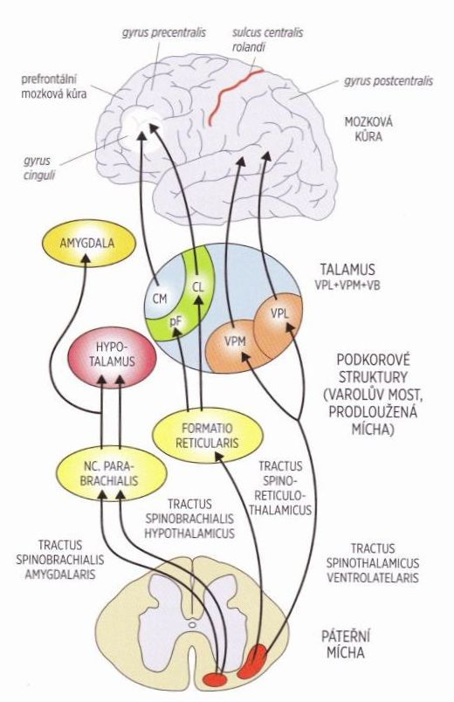

Obrázek 1: Dráhy bolesti

Příloha 2 – Rozdíly mezi akutní a chronickou bolestí

Tab. 42: Rozdíly mezi akutní a chronickou bolestí
 | Akutní bolest | Chronická bolest
Charakter | Symptom | syndrom, onemocnění sui genesis
Biologický význam | pozitivní signál nemoci, obrana organismu | negativní, škodlivý, destruktivní
Patofyziologické mechanismy | relativně jednoduché | komplexní, složité
Autonomní odpověd | bezprostřední, krátkodobá, ↑tonus sympatiku, stresová reakce | udržovaná, nevýrazná
Psychická reakce | Anxieta | deprese
Chování | ochranné, reaktivní | naučené, bolestivé
Léčbu určuje a řídí | praktik, specialista | algeziolog, tým odborníků
Rozsah terapie | monomodální, farmakoterapie je klíčová | multimodální, biopsychosociální, komplexní
Farmakoterapie | Analgetika | analgetika, adjuvantní a pomocné léky
Analgetický efekt farmakoterapie | Výrazný | často nevýrazný
Strategie farmakoterapie dle analgetického žebříčku WHO | step down | step up

Příloha 3 – Hodnotící škály bolesti

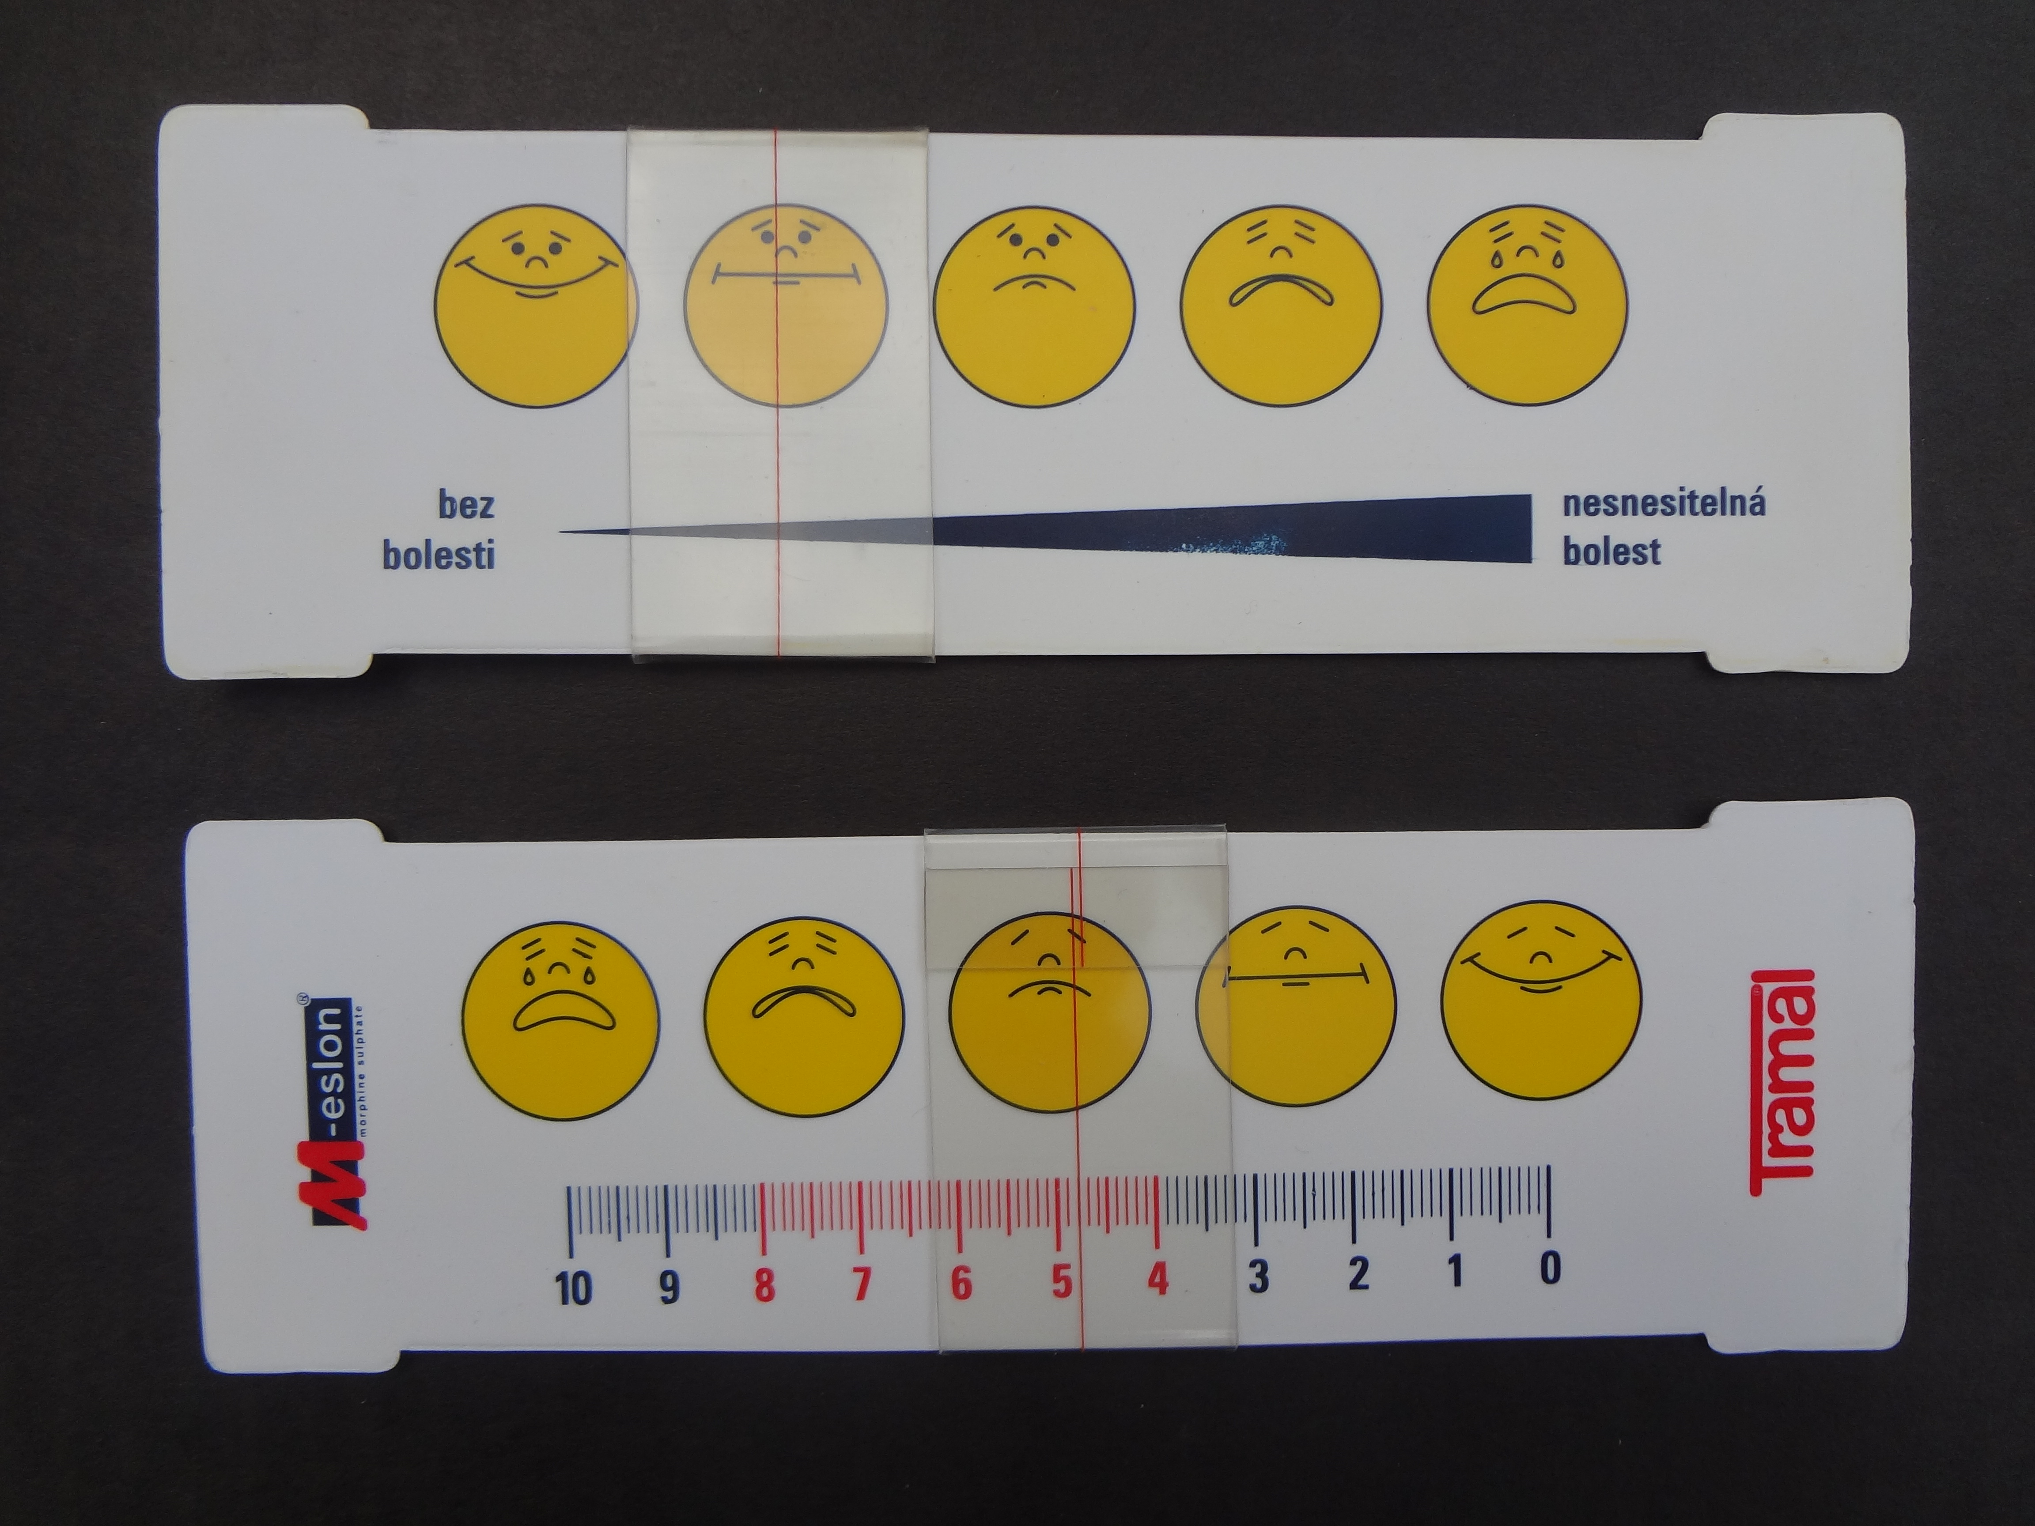

Obrázek 2: Hodnotící škály bolesti

Příloha 4 - McGill dotazník bolesti

Tab. 43: Krátká forma dotazníku bolesti McGillovy univerzity (SF – MPG)

Deskriptor bolesti | Žádná – 0 | Mírná - 1 | Středně silná - 2 | Silná – 3
1. Tepavá, bušivá
2. Vystřelující
3. Bodavá
4. Ostrá
5. Křečovitá
6. Hlodavá (kousnutí)
7. Pálivá, palčivá
8. Tupá, přetrvávající
9. Tíživá, těžká
10. Citlivé na dotyk
11. Jako by měla prasknout
12. Unavující, vyčerpávající
13. Protivná, odporná
14. Hrozná, strašná
15. Mučivá, krutá

Příloha 5a – Zásady komunikace s geriatrickými pacienty se smyslovým nebo mentálním postižením

- Zeptej se, jak máte pacienta oslovovat.
- Odstraňte formální fráze, odborné výrazy, žargon. Používejte výrazy pacientovi
přiměřené a známé.
- Během komunikace odstraňte rušivé či rozptylující prvky – hluk, telefony, cizí
hovor, vypněte rozhlas či televizi.
- Mluvte jasně, hlasitě, pomalu a v krátkých větách.
- Kontrolujte průběžně, zda pacient sdělení správně rozumí.
- Navrhněte psané orientační body jako oporu zvukové informace (poruchy sluchu
i demence).
- Používejte přímá pojmenování, vyhýbejte se zájmenům.
- Pohybujte se v zorném poli pacienta.
- Navažte oční kontakt.
- Respektujte informace od pacienta (takže říkáte, že…).
- Během komunikace seďte, nepřecházejte.
- Soustřeďte se na pacienta, nesledujte počítač ani dění mimo pacienta.
- Dejte jasně najevo odcházíte - li, a zda jen na chvíli, nebo zda komunikace
skončila.
- Reagujte na změny výrazu pacienta.
- Nemůžete odečítat slova ze rtů, nehovořte na pacienta zezadu či mimo jeho
zorné pole.
- Snažte se o klidné chování a pozitivní výraz, nedělejte prudké pohyby,
komunikaci zpomalte.
- Pro získání pozornosti a uklidnění užívejte dotek.
- Nezapomeňte na přítomnost či odchod jiné osoby, pokud je v místnosti.
- Komunikujte pokud možno jen s 1 osobou.
- Při hovoru o přítomné věci, osobě či místech na pacientově těle na objekty
ukazujte.
- Požádejte pacienta, aby si ke konzultaci připravil stručné poznámky (otázky).
- Pokud pacient něco správně nepochopil, užijte jinou formulaci, neopakujte stejná
slova.
Příloha 5b – Zásady komunikace s geriatrickými pacienty se smyslovým nebo mentálním postižením

- Povzbuzujte projevením vlídného zájmu.
- Věnujte pozornost nonverbálním projevům.
- Dobře rozlišujte, kdy použít uzavřené otázky (ano/ne) a kdy otevřené otázky.
- Nepodceňujte pacienta a mějte o komunikaci skutečný zájem.

Příloha 6 – Analgetický žebříček Světové zdravotnické organizace

 |  | 3. Stupeň - silná bolest
 |  | Silné opioidy +/- neopioidní analgetikum
 | 2. Stupeň - středně silná bolest | Silné opioidy +/- neopioidní analgetikum
 | Slabé opioidy + neopioidní analgetikum | Silné opioidy +/- neopioidní analgetikum
1. Stupeň - mírná bolest | Slabé opioidy + neopioidní analgetikum | Silné opioidy +/- neopioidní analgetikum
Neopioidní analgetikum | Slabé opioidy + neopioidní analgetikum | Silné opioidy +/- neopioidní analgetikum
+/- koanalgetika a pomocná léčiva

Obrázek 3: Analgetický žebříček Světové zdravotnické organizace

Příloha 7a – Zásady farmakoterapie bolesti

- Volba a vedení analgetické léčby vychází a pacientových údajů o intenzitě a charakteru bolesti a z konkrétního klinického stavu. Nerozhoduje etiologický původ bolesti (nádorová, nenádorová), ale její intenzita.
- Při výběru léčiva z analgetického žebříčku se u akutní bolesti uplatňuje postup „shora dolů“ (step down), u chronické bolesti postup „zdola nahoru“ (step up).
- U intenzivní akutní bolesti je na místě parenterální podání analgetik, eventuelně i opioidu (např. anginózní bolest při akutním infarktu myokardu, renální a žlučníková kolika). Jinak má jednoznačnou přednost neinvazivní podání analgetik – perorálně (dále jen p.o.), transmulárně, rektálně.
- Z hlediska časového faktoru jsou u akutní bolesti nejvýhodnější analgetika s rychlým nástupem účinku, u chronické bolesti se analgetika podávají podle časového plánu a předchází se tak rozvoji bolesti.
- Analgetika titrujeme proti bolesti, používá se nejnižší analgeticky efektivní dávka.
- Kombinace neopioidních a opioidních analgetik má aditivní účinek. Aditivní efekt má i kombinace analgetik s adjuvantními analgetiky a paracetamolu a nesteroidními antiflogistiky (dále jen NSA). Zásadně se nekombinují jednotlivá NSA (zvýšené riziko vedlejších účinků).
- Analgetickou léčbu je nutno individualizovat z hlediska volby i dávky analgetika.
- Od počátku je nutná monitorace účinnosti léčby a nežádoucích účinků analgetik, které je nutno razantně léčit.
- U některých typů chronické nenádorové bolesti je na místě vybavit pacienta záchranou medikací k tišení průlomové bolesti.
- Prospěšnost analgetické léčby by měla zřetelně převyšovat její vedlejší projevy.

Příloha 7b – Zásady farmakoterapie bolesti

Tab. 44: Základní principy léčby akutní a chronické bolesti
Cesta podání | Bolest akutní | Bolest chronická
Aplikační cesta | i.v., s.c., intraspinální, orální | orální, transdermální, rektální
Dávkování | spíše podle potřeby, deeskalační princip | podle hodin
Nástup | rychlé nasycení | může být pomalejší
Cíl | rychlý účinek | prevence návratu bolesti
Délka účinku | relativně krátká | pokud možno delší
Kontrola léčby | po hodinách, posléze po dnech, pak zvážit, zda pokračovat | po týdnech až měsících
Trvání léčby | hodiny - dny – týdny | měsíce – roky
Způsob léčby | spíše jednodušší terapie | kombinovaná léčba
Doprovodná léčba | Ne | ano

Příloha 8 – Strukturální a funkční změny ve stáří

Tab. 44: Strukturální a funkční změny ve stáří
Nervový systém
zmenšení hmotnosti, pokles prokrvení mozku, (mírný) úbytek neuronů, změny v neurotransmiterových systémech, | snížená efektivita nervového přenosu, prodloužení reakčních časů, zmenšená pružnost, zvýšená citlivost vůči působení léčiv s účinky na centrální nervový systém,
Gastrointestinální systém + játra
zmenšení objemu a hmotnosti jater, pokles syntézy proteinů, pokles průtoku krve játry, | omezení hepatální clearance, změněná systémová biologická dostupnost omezená hepatální clearence zejména u léčiv s metabolizací limitovanou průtokem krve játry, malý dopad na léčiva s metabolizací limitovanou kapacitou jater,
Renální systém
zmenšení hmotnosti ledvin, struktuální změny glomerulů, pokles tabulárních funkcí, zmenšení průtoku krve ledvinami, | významné omezení renálí clearance (narušená glomeruální filrtace, reabsorpce a sekrace), prodloužení eliminačních poločasů, riziko komulace a toxicity léčiv, (nebo jejich metabolitů).

Příloha 9a – Dotazník

DOTAZNÍK
Identifikační číslo…………….

Vážená paní, Vážený pane,
jmenuji se Bc. Milena Svobodová, pracuji na zdejší ortopedické klinice a zároveň jsem studentkou magisterského studia oboru - Ošetřovatelská péče v gerontologii na lékařské fakultě Masarykovy univerzity v Brně. Obracím se na Vás s prosbou o vyplnění tohoto dotazníku, který se týká problematiky pooperační bolesti po ortopedické operaci. Veškeré Vámi vyplněné informace budou zcela anonymní a budou sloužit pouze pro účely mé diplomové práce. Děkuji Vám za spolupráci a věnovaný čas.

Dotazník obsahuje 18 otázek. Označte prosím vždy jednu z odpovědí, u vybraných otázek je možnost zvolit i více odpovědí.

- Jste:
  - muž
  - žena

- Věk (uveďte prosím Váš věk)…………………..

- Uveďte nejvyšší dosažené vzdělání:
- základní
- středoškolské bez maturity (vyučen(a)
- středoškolské s maturitou
- vysokoškolské

- Jste nyní po operaci:
  - totální náhrady kyčelního kloubu
  - totální náhrady kolenního kloubu

- Prodělal(a) jste již v minulosti operační výkon náhrady kyčelního nebo kolenního kloubu?
- ano, kyčelního kloubu
- ano, kolenního kloubu
- ano, obou kloubů
- ne

- Měl(a) jste před operačním zákrokem bolesti související s onemocněním kyčelního nebo kolenního kloubu?
- ano
- ne
Příloha 9b – Dotazník

- Užíval(a) jste před operací léky na tlumení této bolesti?
  - ano
  - ne

Pokud jste na tuto otázku odpověděl(a) ne, pokračujte otázkou č.10.

- Jak dlouho jste tyto léky užíval(a) ?
  - poslední 3 měsíce
  - déle než tři měsíce

- Znáte název léku, který jste užíval(a)? (uveďte ho prosím)

  - název……………………………………………………..
  - neznám

- Zhodnoťte na stupnici od 0 do 4 níže uvedené okolnosti průběhu tlumení pooperační bolesti:
(odpovězte označením příslušné číslice)

- jak jste zvládal(a) způsob podávání léků proti bolesti (opakované vpichy, bolestivost při podávání, omezení pohybu, žilní vstup)

0. | 1. | 2. | 3. | 4.
zcela nevyhovující zcela vyhovující

- váš strach z podávání opiátů (morfinu)

0. | 1. | 2. | 3. | 4.
žádné obavy maximální obavy

- poruchy spánku z důvodu bolesti (potíže s usínáním, časté buzení, nespavost)

0. | 1. | 2. | 3. | 4.
žádné poruchy výrazné poruchy

- nevolnost, zvracení (po podání léků proti bolesti)

0. | 1. | 2. | 3. | 4.
žádné výrazné, opakující se

Příloha 9c – Dotazník

- vliv vaší pooperační bolesti na průběh rehabilitace(cvičení)

0. | 1. | 2. | 3. | 4.
žádné omezení velké omezení

- únava, ospalost po podávání analgetik(léků proti bolesti)

0. | 1. | 2. | 3. | 4.
žádná únava a ospalost maximální únava

- celkové tlumení bolesti

0. | 1. | 2. | 3. | 4.
zcela nedostatečné zcela dostatečné

- Zhodnoťte prosím citlivost a omezenou hybnost dolních končetin při podávání léků přímo do páteřního kanálu speciální hadičkou (pokud jste neměl(a), tak na tuto otázku neodpovídejte).

- bez poruchy citlivosti a hybnosti nohou
- mírné brnění nohou a pocit těžkých nohou
- špatná hybnost nohou
- vůbec jsem nohy necítil(a) a nemohl(a) s nimi hýbat

- Byly Vám před operací předány informace o způsobech tlumení bolesti po operačním zákroku?
- ano
- ne
- nevím

Pokud jste na tuto otázku odpověděl(a) ne, na další otázky již neodpovídejte. Přejděte k položce č.18.

- Kdo Vám předal tyto informace?( je možné označit i více odpovědí)
  - lékař - anesteziolog
  - lékař ortoped
  - sestra na operačním sále
  - sestra na oddělení
  - jiná osoba (uveďte prosím jaká)…………………………………………………………………………………

Příloha 9d – Dotazník

- Kde Vám byly informace o způsobech tlumení pooperační bolesti sděleny? (je možné označit i více odpovědí)

- v ambulanci při příjmu k operaci
- na standartním oddělení před operací
- na operačním sále v den operace
- na jednotce intenzivní péče po operaci
- nepamatuji se

- Jakou formou Vám byly informace sděleny?

  - ústně
  - písemně
  - ústně i písemně
  - jinou formou (uveďte prosím jakou)…………………………………..

- Byly informace o tlumení pooperační bolesti pro Vás dostatečné? (označte prosím odpověď na stupnici od 0 do 4 označením příslušné číslice)

0. | 1. | 2. | 3. | 4.
zcela nedostatečné zcela dostatečné

- Porozuměl(a) jste sděleným informacím?

  - ano, porozuměl(a)
  - ne, neporozuměl(a), na dotaz mi byly vysvětleny
  - ne, neporozuměl(a), na dotaz mi nebyly vysvětleny
  - ne, neporozuměl(a), ale nezeptal(a) jsem se

- Pokud chcete k tématu něco sdělit, uveďte zde prosím Vaše postřehy, poznámky, názory. Děkuji za Váš čas.
………………………………………………………………………………………………………………………………………………………………………………………………………………………………………………………………………………………………………………………………………………………………………………………………………………………………………………………………………………………………………………………………………………………………………………………………………………………………………………………………………………………………………………………………………………

Příloha 10a – Záznamový list
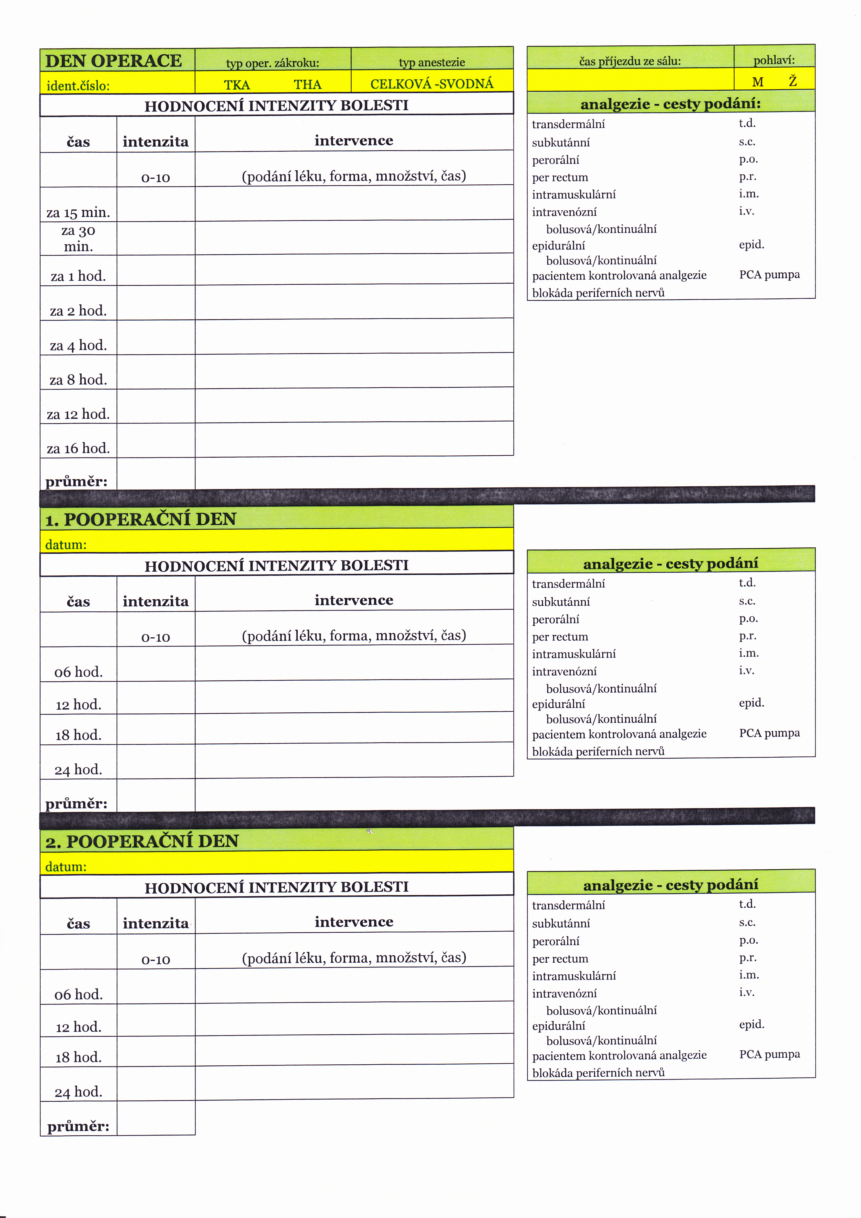

Příloha 10b – Záznamový list

Intenzitu bolesti hodnoť na stupnici:
0 1 2 3 4 5 6 7 8 9 10
0 – žádná bolest
10 – nesnesitelná bolest

Při dané intervenci zapiš kód:
1. Perfalgan i.v. | 2. Morphin s.c. | 3. Paralen p.o. | 4. EPI – katetr | 5. Dipidolor s.c.
6. Novalgin i.v. | 7. FICB | 8. Tralgit s.c. | 9. Sufenta forte i.v. | 10. Kombinace

Příloha 11 – Intenzita bolesti po celkové a svodné anestezii

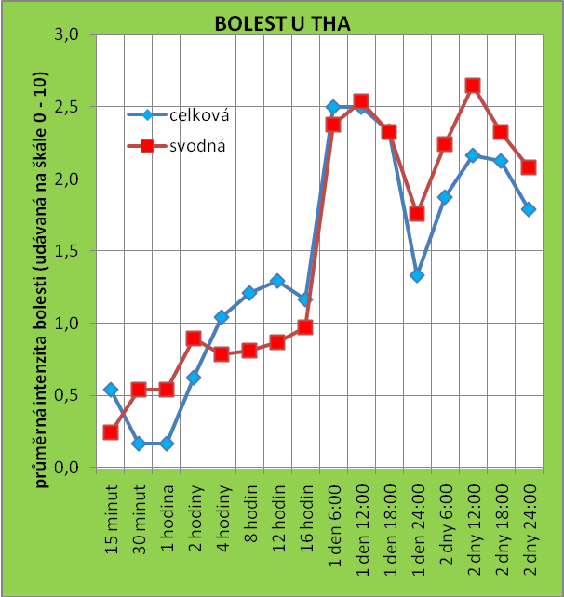
Graf 32: Intenzita bolesti u THA po celkové a svodné anestezii
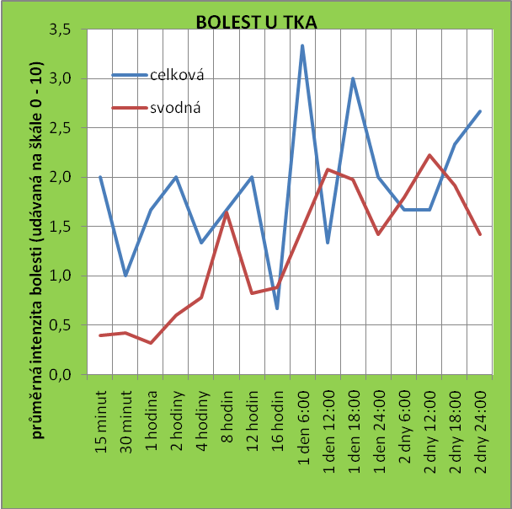
Graf 33: Intenzita bolesti U TKA po celkové a svodné anestezii
Příloha 12 – Žádost o umožnění dotazníkové akce

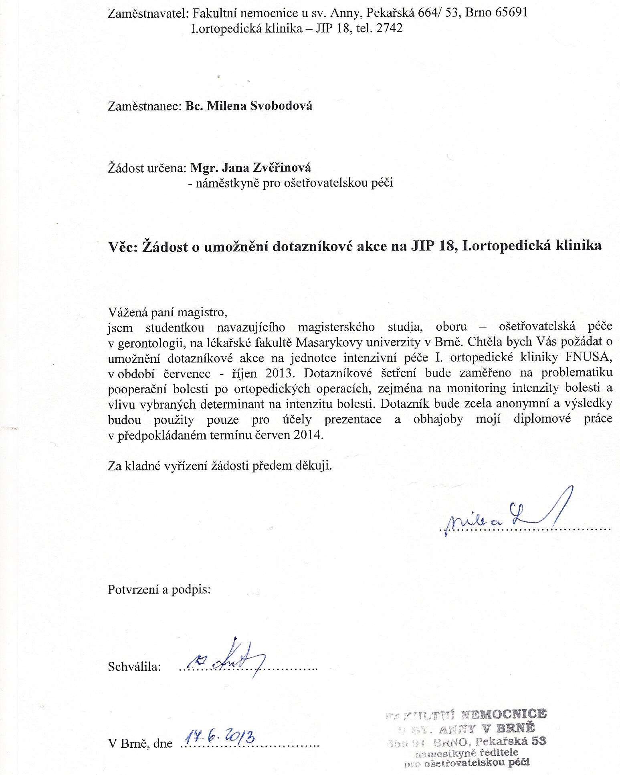

Srov. HAKL, M. a kol., Léčba bolesti, s. 13.
Srov. SLÍVA, J., DOLEŽAL, T., Farmakoterapie bolesti, s. 11.
Srov. HAKL, M. a kol., Léčba bolesti, s. 18.
Srov. tamtéž, s. 16.
Srov. SLÍVA, J., DOLEŽAL, T., Farmakoterapie bolesti, s. 11- 12.
Srov. tamtéž, s. 13.
Srov. tamtéž.
Srov. ČERVINKOVÁ, E. a kol., Ošetřovatelské diagnózy, s. 21.
Srov. HAKL, M. a kol., Léčba bolesti, s. 31.
Srov. tamtéž, s. 32.
Srov. NANDA, INTERNACIONAL, Ošetřovatelské diagnózy - definice a klasifikace 2012 – 2014, s. 499.
Srov. NANDA, INTERNATIONAL, Nursing diagnoses – definitions and classifications 2012 – 2014, s. 354 – 355.
Srov. HAKL, M. a kol., Léčba bolesti, s. 19.
Srov. tamtéž, s. 35.
Srov. tamtéž, s. 46.
Srov. OPAVSKÝ, J., Bolest v ambulantní praxi, s. 67.
Srov. RAMÍREZ-MAESTRE, C. et al., Personality Characteristics as Differential Variables of the Pain Experience, Journal of Behavioral Medicine, 2004, č. 2, s. 147- 165.
Srov. HAKL, M. a kol., Léčba bolesti, s. 41.
Srov. HAKL, M. a kol., Léčba bolesti, s. 33.
Srov. OPAVSKÝ, J., Bolest v ambulantní praxi, s. 49.
Srov. tamtéž, s. 52.
Srov. HAKL, M. a kol., Léčba bolesti, s. 33 – 34.
Srov. HAKL, M. a kol., Léčba bolesti, s. 34.
Srov. OPAVSKÝ, J., Bolest v ambulantní praxi, s. 60.
Srov. HAKL, M. a kol., Léčba bolesti, s. 34.
Srov. tamtéž.
Srov. OPAVSKÝ, J., Bolest v ambulantní praxi, s. 27.
Srov. tamtéž, s. 28.
Srov. tamtéž, s. 29.
Srov. tamtéž.
Srov. TRACHTOVÁ, E. a kol., Potřeby nemocného v ošetřovatelském procesu, s. 126.
Srov. tamtéž.
Srov. KOLEKTIV AUTORŮ, Vše o léčbě bolesti, s. 30.
Srov. MAREŠ, J., Strach z bolesti: Teorie a empirické výzkumy, Bolest, 2002, č. 1, s. 24-28.
Srov. ŠVÁB, J. a kol., Chirurgie vyššího věku, s. 171.
Srov. OPAVSKÝ, J., Bolest v ambulantní praxi, s. 74.
Srov. ALBE – FESSARD, D., Bolest – mechanismy a základy léčení, s. 131.
Srov. TRACHTOVÁ, E. a kol., Potřeby nemocného v ošetřovatelském procesu, s. 132.
Srov. OPAVSKÝ, J., Bolest v ambulantní praxi, s. 74 - 75.
Srov. TRACHTOVÁ, E. a kol., Potřeby nemocného v ošetřovatelském procesu, s. 133.
Srov. SLÍVA, J., DOLEŽAL, T., Farmakoterapie bolesti, s. 18.
Srov. HAKL, M. a kol., Léčba bolesti, s. 36.
Srov. SLÍVA, J., DOLEŽAL, T., Farmakoterapie bolesti, s. 18.
Srov. OPAVSKÝ, J., Bolest v ambulantní praxi, s. 75.
Srov. tamtéž.
Srov. OPAVSKÝ, J., Bolest v ambulantní praxi, s. 71.
Srov. REED, J., CLARKE, Ch., MACFARLANE, A., Nursing Older Adults, s. 171 - 172.
Srov. OPAVSKÝ, J., Bolest v ambulantní praxi, s. 70.
Srov. tamtéž, s. 71.
Srov. LINHARTOVÁ, V., Praktická komunikace v medicíně, s. 51.
Srov. HAKL, M. a kol., Léčba bolesti, s. 51.
Srov. tamtéž, s. 52.
Srov. tamtéž, s. 53.
Srov. HAKL, M. a kol., Léčba bolesti, s. 51.
Srov. tamtéž, s. 53.
Srov. ROKYTA, R., KRŠIAK, M., KOZÁK, J., Bolest, s. 202.
Srov. LARSEN, R., Anestezie, s. 780.
Srov. ROKYTA, R., KRŠIAK, M., KOZÁK, J., Bolest, s. 202.
Srov. ROKYTA, R., KRŠIAK, M., KOZÁK, J., Bolest, s. 203.
Srov. tamtéž.
Srov. tamtéž.
Srov. LARSEN, R., Anestezie, s. 786.
Srov. TRACHTOVÁ, E. a kol., Potřeby nemocného v ošetřovatelském procesu, s. 131.
Srov. LARSEN, R., Anestezie, s. 786.
Srov. tamtéž.
Srov. ROKYTA, R., KRŠIAK, M., KOZÁK, J., Bolest, s. 203.
Srov. LARSEN, R., Anestezie, str. 784.
Srov. HAKL, M. a kol., Léčba bolesti, s. 54.
Srov. ROKYTA, R., KRŠIAK, M., KOZÁK, J., Bolest, s. 204.
Srov. tamtéž, s. 205.
Srov. tamtéž, s. 204.
Srov. HAKL, M. a kol., Léčba bolesti, s. 56.
Srov. tamtéž, s. 55.
Srov. LARSEN, R., Anestezie, s. 787.
Srov. LARSEN, R., Anestezie, s. 787.
Srov. tamtéž, s. 787-788.
Srov. HAKL, M. a kol., Léčba bolesti, st. 56.
Srov. ROKYTA, R., KRŠIAK, M., KOZÁK, J., Bolest, s. 207.
Srov. ROKYTA, R., KRŠIAK, M., KOZÁK, J., Bolest, s. 208.
Srov. LARSEN, R., Anestezie, s. 788.
Srov. tamtéž.
Srov. tamtéž, s. 789.
Srov. LARSEN, R., Anestezie, s. 789
Srov. tamtéž.
Srov. tamtéž.
Srov. tamtéž.
Srov. tamtéž, s. 789 - 790.
Srov. KOLEKTIV AUTORŮ, Vše o léčbě bolesti, s. 146 - 147.
Srov. ROKYTA, R., KRŠIAK, M., KOZÁK, J., Bolest, s. 207.
Srov. ROKYTA, R., KRŠIAK, M., KOZÁK, J., Bolest, s. 208.
Srov. tamtéž, s. 209.
Srov. tamtéž.
Srov. tamtéž.
Srov. HAŠKOVCOVÁ, H., Sociální gerontologie, s. 29.
Srov. HAKL, M. a kol., Léčba bolesti, s. 219.
Srov. HAKL, M. a kol., Léčba bolesti, s. 222.
Srov. KALVACH, Z., ZADÁK, Z., JIRÁK, R. a kol., Geriatrie a gerontologie, s. 350.
Srov. HAKL, M. a kol., Léčba bolesti, s. 223.
Srov. MÜLLER, I., Bolestivé syndromy pohybového ústrojí v ordinaci praktického lékaře, s. 53.
Srov. ŠTĚDRÝ, V., Totální endoprotéza kyčelního kloubu, Lékařské listy, 2001, č. 31, s. 11-16.
Srov. KUTNOHORSKÁ, J., Výzkum v ošetřovatelství, s. 21.
Srov. tamtéž, s. 42.
Srov. BUDÍKOVÁ, M., KRÁLOVÁ, M. a kol., Průvodce základními statistickými metodami, s. 133-140.
Srov. tamtéž.
Srov. GERYLOVÁ, A., HOLČÍK, J., Úvod do statistiky, s. 21 – 30.
Srov. BUDÍKOVÁ, M., KRÁLOVÁ, M. a kol., Průvodce základními statistickými metodami, s. 133 – 140.
Srov. ZVÁROVÁ, J., Základy statistiky pro biomedicínské obory, s. 78.
Relativní četnosti jsou uváděny s přesností na jedno desetinné místo, s ohledem na výstupní data z SPSS programu.
Srov. DUNGL, P. a kol., Ortopedie, s. 917.
Srov. ČESKÝ STATISTICKÝ ÚŘAD, Naděje dožití a průměrný věk – Metodika [online]. 2012 [cit. 2014-02-25]. Dostupné na WWW:<http://www.czso.cz/csu/redakce.nsf/nadeje_doziti_prumerny_vek>.
Srov. VAVŘÍK, P., LANDOR, I., et al., The National Register of Joint Replacements of the Czech Republic, Acta Chirurgiae orthopaedicae et Traumatologiae Čechoslovaca, 2011, č. 78, s. 5-9.
Srov. LARSEN, R., Anestezie, s. 786.
Srov. LARSEN, R., Anestezie, s. 1288.
Srov. ŠEVČÍK, P., KŘIKAVA, I., Pooperační analgezie v České republice:Věnujeme jí dostatečnou pozornost? Zdravotnické noviny – Lékařské listy, 2010, č. 12, s. 14-19.
Srov. NOHEL, P., Pooperační analgezie u pacientů po totální náhradě kyčelního kloubu, s. 11.
Srov. KRŠIAK, M., Průkazy zlepšení terapie bolesti kombinacemi farmak, Bolest, 2013, č. 2, s. 60-64.
Srov. NOHEL, P., Pooperační analgezie u pacientů po totální náhradě kyčelního kloubu, s. 54-55.
Srov. NOVÁČKOVÁ, L., Spokojenost geriatrických pacientů se svodnou anestezií při aloplastikách velkých kloubů, s. 78.
Srov. FOŘTOVÁ, M. aj., Srovnání spokojenosti pacientů po celkové a regionální anestezii u operačních náhrad kyčelních a kolenních kloubů. Anesteziologie a intenzivní medicína, 2010, č. 6, str. 311-316.
Srov. KOŠŤÁLOVÁ, V. Mobilizace seniorů s totální endoprotézou kyčelního kloubu [online]. 2012 [cit. 2014-01-02]. Dostupné na WWW: <http://is.muni.cz/th/381805/lf_m/>.
Srov. LIEŠŤANSKÝ, B., Adekvátní léčba akutní bolesti u hospitalizovaných nemocných, s. 12-13.
Srov. BREIVIK, H., et al., Survey of chronic pain in Europe: Prevalence, impal on daily life, and treatment, European Journal of Pain, 2006, č. 4, s. 287-333.
Srov. HOLUBOVÁ, M. A kol., Hodnocení bolesti u pacientů před implantací a po implantaci totální endoprotézy kolenního kloubu, Ortopedie, 2013, č. 4, s. 132-135.
Srov. TOPINKOVÁ, E., Geriatrie pro praxi, s. 13.
Srov. PAVELKA, K., Doporučení České revmatologické společnosti pro léčbu osteoartrózy kolenních, kyčelních a ručních kloubů, Česká revmatologie, 2012, č. 3, s. 95-114.
Srov. HAKL, M. a kol., Léčba bolesti, s. 22.
Srov. HAKL, M. a kol., Léčba bolesti, s. 32.
Pozn. Foto - autorka práce
Srov. OPAVSKÝ, J., Bolest v ambulantní praxi, s. 80.
Srov. KALVACH, Z., ZADÁK, Z., JIRÁK, R., ZAVÁZALOVÁ, H., HOLMEROVÁ, I., WEBER, P. a kol., Geriatrické syndromy a geriatrický pacient, s. 54.
Srov. HAKL, M. a kol., Léčba bolesti, s. 131.
Srov. HAKL, M. a kol., Léčba bolesti, s. 53.
Srov. ROKYTA, R., KRŠIAK, M., KOZÁK, J., Bolest, s. 204.
Srov. HAKL, M. a kol., Léčba bolesti, s. 220.

